|  |  |
| --- | --- |
| *Март  2022г.*  ***№ 8*** | ***Учредитель газеты – администрация Хомутовского***  ***муниципального образования*** |

*Цена: бесплатно*

**В заполнении платежных документов поможет электронный сервис**

Заполнение платежных документов при уплате госпошлин требует особого внимания. В платежном документе необходимо указать свои реквизиты и реквизиты госоргана, который администрирует пошлину, а также КБК и другие данные о платеже.

Значительно упростить процесс заполнения платежного документа позволяет электронный сервис на официальном сайте ФНС России «Уплата госпошлины» в составе группы сервисов «Уплата налогов и пошлин». Сервис максимально автоматизирован и оснащён подсказками. С его помощью можно сформировать платежный документ на уплату всех видов пошлин, администрируемых налоговыми органами, распечатать его или перейти к уплате.

Он ориентирован на конкретную категорию плательщика и расположен в каждом из соответствующих разделов: «Физическим лицам», «Индивидуальным предпринимателям» и «Юридическим лицам». В зависимости от выбранного раздела автоматически определяются статус плательщика и виды пошлин, подлежащих уплате.

Порядок заполнения платежных документов при переводе денежных средств в бюджетную систему Российской Федерации установлен приказом Министерства финансов Российской Федерации от 12.11.2013 № 107н «Об утверждении Правил указания информации в реквизитах распоряжений о переводе денежных средств в уплату платежей в бюджетную систему Российской Федерации».

**Сообщение о возможном установлении публичного сервитута в границах, согласно прилагаемой схеме.**

1. Орган рассматривающий ходатайство об установлении публичного сервитута: администрация Иркутского районного муниципального образования.
2. Цель установления публичного сервитута: размещение объекта электросетевого хозяйства «Вл 10 кВ Покровская-Плишкино», ходатайство Открытого акционерного общества «Иркутская электросетевая компания».
3. Публичный сервитут площадью 393 кв.м., расположен по адресу: Иркутская область, Иркутский район, в границах согласно приложению 1, в том числе:

- на части земельного участка с кадастровым номером 38:00:000000:264261, расположенного по адресу: Иркутская область, Иркутский район, п. Плишкино, площадью 25 кв.м.;

- на части земельного участка с кадастровым номером 38:06:000000:53, расположенного по адресу: Иркутская область, Иркутский район, расположенный в районе населенных пунктов Пивовариха, Новолисиха, Бурдаковка , площадью 48 кв.м.;

- на части земельного участка с кадастровым номером 38:06:142902:1644, расположенного по адресу: Иркутская область, Иркутский район, Ушаковское муниципальное образование, площадью 10 кв.м.;

- на части земельного участка с кадастровым номером 38:36:000017:23, расположенного по адресу: Иркутская область, Иркутский район, пос. Плишкино, площадью 154 кв.м.;

- на части земельного участка с кадастровым номером 38:36:000017:2026, расположенного по адресу: Иркутская область, Иркутский район, п. Плишкино, мкр. Ключевой, площадью 25 кв.м.;

- на части земельного участка с кадастровым номером 38:36:000017:4450, расположенного по адресу: Иркутская область Иркутский район, п. Плишкино, площадью 129 кв.м.;

- на части земельного участка с кадастровым номером 38:36:000017:4950, расположенного по адресу: Иркутская область, Иркутский район, площадью 2 кв.м.;

Ознакомиться с поступившим ходатайством об установлении публичного сервитута и прилагаемым к нему описанием местоположения границ публичного сервитута, подать заявление об учете прав на земельные участки: 664007, г. Иркутск, ул. Декабрьских Событий, д. 119 а, этаж 2, каб. 211, вторник, четверг с 08-00 до 17-00, перерыв с 12-00 до 12-48. Срок подачи заявлений об учете прав на земельные участки: 30 календарных дней со дня опубликования настоящего сообщения.

5. Настоящее сообщение подлежит опубликованию в газете «Ангарские огни», размещению в информационно-телекоммуникационной сети «Интернет» на официальном сайте Иркутского районного муниципального образования www.irkraion.ru

1. Публичный сервитут необходим для размещения объекта электросетевого хозяйства.

Выбор места размещения линейного объекта обусловлен технологическими требованиями, экономической целесообразностью и минимально возможными пересечениями с земельными участками, находящимися в частной собственности.

1. Описание местоположения границ публичного сервитута: схема расположения границ публичного сервитута, приложение к настоящему сообщению.

*Председатель Комитета М.П. Халтаева*

|  |  |  |
| --- | --- | --- |
| Приложение 1 к  постановлению администрации  Иркутского районного  муниципального образования  от «___» ____20___ №______ | | |
| **Схема расположения границ публичного сервитута** | | |
|  |  |  |
| Общая площадь испрашиваемого публичного сервитута - 393 кв.м | | |
| Публичный сервитут испрашивается в отношении части земельного участка с кадастровым номером 38:00:000000:264261 - 25 кв.м | | |
|
| Публичный сервитут испрашивается в отношении части земельного участка с кадастровым номером 38:06:000000:53 - 48 кв.м | | |
|
| Публичный сервитут испрашивается в отношении части земельного участка с кадастровым номером 38:06:142902:1644 - 10 кв.м | | |
|
| Публичный сервитут испрашивается в отношении части земельного участка с кадастровым номером 38:36:000017:23 - 154 кв.м | | |
|
| Публичный сервитут испрашивается в отношении части земельного участка с кадастровым номером 38:36:000017:2026 - 25 кв.м | | |
|
| Публичный сервитут испрашивается в отношении части земельного участка с кадастровым номером 38:36:000017:4450 - 129 кв.м | | |
|
| Публичный сервитут испрашивается в отношении части земельного участка с кадастровым номером 38:36:000017:4950 - 2 кв.м | | |
|
| Условный номер земельного участка | 38:00:000000:264261/чзу1 | |
| Площадь земельного участка | 25 кв.м. | |
| Обозначение характерных точек границ | Координаты | |
| X | Y |
| 38:00:000000:264261/чзу1 (1) |  |  |
| н1 | 391556.42 | 3349285.84 |
| н2 | 391556.04 | 3349286.76 |
| н3 | 391555.12 | 3349286.38 |
| н4 | 391555.50 | 3349285.46 |
| н1 | 391556.42 | 3349285.84 |
| 38:00:000000:264261/чзу1 (2) |  |  |
| н5 | 391579.07 | 3349295.35 |
| н6 | 391578.69 | 3349296.27 |
| н7 | 391577.77 | 3349295.89 |
| н8 | 391578.15 | 3349294.97 |
| н5 | 391579.07 | 3349295.35 |
| 38:00:000000:264261/чзу1 (3) |  |  |
| н9 | 391597.56 | 3349303.11 |
| н10 | 391597.18 | 3349304.03 |
| н11 | 391596.26 | 3349303.65 |
| н12 | 391596.64 | 3349302.73 |
| н9 | 391597.56 | 3349303.11 |
| 38:00:000000:264261/чзу1 (4) |  |  |
| н13 | 391615.83 | 3349310.78 |
| н14 | 391615.45 | 3349311.70 |
| н15 | 391614.53 | 3349311.32 |
| н16 | 391614.93 | 3349310.51 |
| н13 | 391615.83 | 3349310.78 |
| 38:00:000000:264261/чзу1 (5) |  |  |
| н17 | 391634.34 | 3349318.55 |
| н18 | 391633.96 | 3349319.47 |
| н19 | 391633.04 | 3349319.09 |
| н20 | 391633.42 | 3349318.17 |
| н17 | 391634.34 | 3349318.55 |
| 38:00:000000:264261/чзу1 (6) |  |  |
| н21 | 391652.68 | 3349326.97 |
| н22 | 391651.73 | 3349327.28 |
| н23 | 391651.42 | 3349326.33 |
| н24 | 391652.37 | 3349326.02 |
| н21 | 391652.68 | 3349326.97 |
| 38:00:000000:264261/чзу1 (7) |  |  |
| н25 | 391653.32 | 3349329.03 |
| н26 | 391652.37 | 3349329.34 |
| н27 | 391652.06 | 3349328.39 |
| н28 | 391653.01 | 3349328.08 |
| н25 | 391653.32 | 3349329.03 |
| 38:00:000000:264261/чзу1 (8) |  |  |
| н29 | 391645.52 | 3349350.45 |
| н30 | 391645.14 | 3349351.37 |
| н31 | 391644.22 | 3349350.99 |
| н32 | 391644.60 | 3349350.07 |
| н29 | 391645.52 | 3349350.45 |
| 38:00:000000:264261/чзу1 (9) |  |  |
| н33 | 391637.56 | 3349371.33 |
| н34 | 391637.94 | 3349372.25 |
| н35 | 391637.02 | 3349372.63 |
| н36 | 391636.64 | 3349371.71 |
| н33 | 391637.56 | 3349371.33 |
| 38:00:000000:264261/чзу1 (10) |  |  |
| н37 | 391638.74 | 3349374.16 |
| н38 | 391639.12 | 3349375.08 |
| н39 | 391638.20 | 3349375.46 |
| н40 | 391637.82 | 3349374.54 |
| н37 | 391638.74 | 3349374.16 |
| 38:00:000000:264261/чзу1 (11) |  |  |
| н41 | 391657.77 | 3349382.18 |
| н42 | 391657.39 | 3349383.10 |
| н43 | 391656.47 | 3349382.72 |
| н44 | 391656.85 | 3349381.80 |
| н41 | 391657.77 | 3349382.18 |
| 38:00:000000:264261/чзу1 (12) |  |  |
| н45 | 391676.27 | 3349389.65 |
| н46 | 391675.89 | 3349390.57 |
| н47 | 391674.97 | 3349390.19 |
| н48 | 391675.35 | 3349389.27 |
| н45 | 391676.27 | 3349389.65 |
| 38:00:000000:264261/чзу1 (13) |  |  |
| н49 | 391820.30 | 3349653.82 |
| н50 | 391819.30 | 3349653.90 |
| н51 | 391819.22 | 3349652.90 |
| н52 | 391820.22 | 3349652.82 |
| н49 | 391820.30 | 3349653.82 |
| 38:00:000000:264261/чзу1 (14) |  |  |
| н53 | 391820.58 | 3349656.30 |
| н54 | 391819.58 | 3349656.38 |
| н55 | 391819.50 | 3349655.38 |
| н56 | 391820.50 | 3349655.30 |
| н53 | 391820.58 | 3349656.30 |
| 38:00:000000:264261/чзу1 (15) |  |  |
| н57 | 391846.68 | 3349666.65 |
| н58 | 391845.74 | 3349666.29 |
| н59 | 391846.10 | 3349665.35 |
| н60 | 391847.04 | 3349665.71 |
| н57 | 391846.68 | 3349666.65 |
| 38:00:000000:264261/чзу1 (16) |  |  |
| н61 | 391871.98 | 3349675.94 |
| н62 | 391871.04 | 3349675.58 |
| н63 | 391871.40 | 3349674.64 |
| н64 | 391872.34 | 3349675.00 |
| н61 | 391871.98 | 3349675.94 |
| 38:00:000000:264261/чзу1 (17) |  |  |
| н65 | 391894.96 | 3349684.78 |
| н66 | 391894.02 | 3349684.42 |
| н67 | 391894.38 | 3349683.48 |
| н68 | 391895.32 | 3349683.84 |
| н65 | 391894.96 | 3349684.78 |
| 38:00:000000:264261/чзу1 (18) |  |  |
| н69 | 391919.97 | 3349694.20 |
| н70 | 391919.03 | 3349693.84 |
| н71 | 391919.39 | 3349692.90 |
| н72 | 391920.33 | 3349693.26 |
| н69 | 391919.97 | 3349694.20 |
| 38:00:000000:264261/чзу1 (19) |  |  |
| н73 | 391939.72 | 3349701.63 |
| н74 | 391938.78 | 3349701.27 |
| н75 | 391939.14 | 3349700.33 |
| н76 | 391940.08 | 3349700.69 |
| н73 | 391939.72 | 3349701.63 |
| 38:00:000000:264261/чзу1 (20) |  |  |
| н77 | 391962.77 | 3349710.56 |
| н78 | 391961.83 | 3349710.20 |
| н79 | 391962.19 | 3349709.26 |
| н80 | 391963.13 | 3349709.62 |
| н77 | 391962.77 | 3349710.56 |
| 38:00:000000:264261/чзу1 (21) |  |  |
| н81 | 391987.12 | 3349719.50 |
| н82 | 391986.18 | 3349719.14 |
| н83 | 391986.54 | 3349718.20 |
| н84 | 391987.48 | 3349718.56 |
| н81 | 391987.12 | 3349719.50 |
| 38:00:000000:264261/чзу1 (22) |  |  |
| н85 | 392010.18 | 3349728.32 |
| н86 | 392009.24 | 3349727.96 |
| н87 | 392009.60 | 3349727.02 |
| н88 | 392010.54 | 3349727.38 |
| н85 | 392010.18 | 3349728.32 |
| 38:00:000000:264261/чзу1 (23) |  |  |
| н89 | 392030.64 | 3349736.08 |
| н90 | 392029.70 | 3349735.72 |
| н91 | 392030.06 | 3349734.78 |
| н92 | 392031.00 | 3349735.14 |
| н89 | 392030.64 | 3349736.08 |
| 38:00:000000:264261/чзу1 (24) |  |  |
| н93 | 392051.66 | 3349744.27 |
| н94 | 392050.72 | 3349743.91 |
| н95 | 392051.08 | 3349742.97 |
| н96 | 392052.02 | 3349743.33 |
| н93 | 392051.66 | 3349744.27 |
| 38:00:000000:264261/чзу1 (25) |  |  |
| н97 | 392073.15 | 3349752.33 |
| н98 | 392072.21 | 3349751.97 |
| н99 | 392072.57 | 3349751.03 |
| н100 | 392073.51 | 3349751.39 |
| н97 | 392073.15 | 3349752.33 |
| Условный номер земельного участка | 38:06:000000:53/чзу1 | |
| Площадь земельного участка | 48 кв.м. | |
| Обозначение характерных точек границ | Координаты |  |
| X | Y |
| 38:06:000000:53/чзу1 (1) |  |  |
| н1 | 384643.77 | 3348928.30 |
| н2 | 384643.77 | 3348929.30 |
| н3 | 384642.77 | 3348929.30 |
| н4 | 384642.77 | 3348928.30 |
| н1 | 384643.77 | 3348928.30 |
| 38:06:000000:53/чзу1 (2) |  |  |
| н5 | 384657.96 | 3348934.33 |
| н6 | 384657.96 | 3348935.33 |
| н7 | 384656.96 | 3348935.33 |
| н8 | 384656.96 | 3348934.33 |
| н5 | 384657.96 | 3348934.33 |
| 38:06:000000:53/чзу1 (3) |  |  |
| н9 | 384671.06 | 3348927.90 |
| н10 | 384671.06 | 3348928.90 |
| н11 | 384670.06 | 3348928.90 |
| н12 | 384670.06 | 3348927.90 |
| н9 | 384671.06 | 3348927.90 |
| 38:06:000000:53/чзу1 (4) |  |  |
| н13 | 384671.66 | 3348933.06 |
| н14 | 384671.66 | 3348934.06 |
| н15 | 384670.66 | 3348934.06 |
| н16 | 384670.66 | 3348933.06 |
| н13 | 384671.66 | 3348933.06 |
| 38:06:000000:53/чзу1 (5) |  |  |
| н17 | 384733.75 | 3348927.91 |
| н18 | 384733.75 | 3348928.91 |
| н19 | 384732.75 | 3348928.91 |
| н20 | 384732.75 | 3348927.91 |
| н17 | 384733.75 | 3348927.91 |
| 38:06:000000:53/чзу1 (6) |  |  |
| н21 | 384758.87 | 3348927.74 |
| н22 | 384758.87 | 3348928.74 |
| н23 | 384757.87 | 3348928.74 |
| н24 | 384757.87 | 3348927.74 |
| н21 | 384758.87 | 3348927.74 |
| 38:06:000000:53/чзу1 (7) |  |  |
| н25 | 384783.66 | 3348927.36 |
| н26 | 384783.66 | 3348928.36 |
| н27 | 384782.66 | 3348928.36 |
| н28 | 384782.66 | 3348927.36 |
| н25 | 384783.66 | 3348927.36 |
| 38:06:000000:53/чзу1 (8) |  |  |
| н29 | 384807.78 | 3348927.38 |
| н30 | 384807.78 | 3348928.38 |
| н31 | 384806.78 | 3348928.38 |
| н32 | 384806.78 | 3348927.38 |
| н29 | 384807.78 | 3348927.38 |
| 38:06:000000:53/чзу1 (9) |  |  |
| н33 | 384833.30 | 3348927.15 |
| н34 | 384833.30 | 3348928.15 |
| н35 | 384832.30 | 3348928.15 |
| н36 | 384832.30 | 3348927.15 |
| н33 | 384833.30 | 3348927.15 |
| 38:06:000000:53/чзу1 (10) |  |  |
| н37 | 384854.29 | 3348927.19 |
| н38 | 384854.29 | 3348928.19 |
| н39 | 384853.29 | 3348928.19 |
| н40 | 384853.29 | 3348927.19 |
| н37 | 384854.29 | 3348927.19 |
| 38:06:000000:53/чзу1 (11) |  |  |
| н41 | 384878.79 | 3348927.06 |
| н42 | 384878.79 | 3348928.06 |
| н43 | 384877.79 | 3348928.06 |
| н44 | 384877.79 | 3348927.06 |
| н41 | 384878.79 | 3348927.06 |
| 38:06:000000:53/чзу1 (12) |  |  |
| н45 | 384904.29 | 3348926.85 |
| н46 | 384904.29 | 3348927.85 |
| н47 | 384903.29 | 3348927.85 |
| н48 | 384903.29 | 3348926.85 |
| н45 | 384904.29 | 3348926.85 |
| 38:06:000000:53/чзу1 (13) |  |  |
| н49 | 384928.56 | 3348926.57 |
| н50 | 384928.56 | 3348927.57 |
| н51 | 384927.56 | 3348927.57 |
| н52 | 384927.56 | 3348926.57 |
| н49 | 384928.56 | 3348926.57 |
| 38:06:000000:53/чзу1 (14) |  |  |
| н53 | 384952.91 | 3348926.65 |
| н54 | 384952.91 | 3348927.65 |
| н55 | 384951.91 | 3348927.65 |
| н56 | 384951.91 | 3348926.65 |
| н53 | 384952.91 | 3348926.65 |
| 38:06:000000:53/чзу1 (15) |  |  |
| н57 | 384978.04 | 3348926.44 |
| н58 | 384978.04 | 3348927.44 |
| н59 | 384977.04 | 3348927.44 |
| н60 | 384977.04 | 3348926.44 |
| н57 | 384978.04 | 3348926.44 |
| 38:06:000000:53/чзу1 (16) |  |  |
| н61 | 385002.76 | 3348926.63 |
| н62 | 385002.76 | 3348927.63 |
| н63 | 385001.76 | 3348927.63 |
| н64 | 385001.76 | 3348926.63 |
| н61 | 385002.76 | 3348926.63 |
| 38:06:000000:53/чзу1 (17) |  |  |
| н65 | 385027.94 | 3348926.61 |
| н66 | 385027.94 | 3348927.61 |
| н67 | 385026.94 | 3348927.61 |
| н68 | 385026.94 | 3348926.61 |
| н65 | 385027.94 | 3348926.61 |
| 38:06:000000:53/чзу1 (18) |  |  |
| н69 | 385052.75 | 3348926.50 |
| н70 | 385052.75 | 3348927.50 |
| н71 | 385051.75 | 3348927.50 |
| н72 | 385051.75 | 3348926.50 |
| н69 | 385052.75 | 3348926.50 |
| 38:06:000000:53/чзу1 (19) |  |  |
| н73 | 385077.95 | 3348926.33 |
| н74 | 385077.95 | 3348927.33 |
| н75 | 385076.95 | 3348927.33 |
| н76 | 385076.95 | 3348926.33 |
| н73 | 385077.95 | 3348926.33 |
| 38:06:000000:53/чзу1 (20) |  |  |
| н77 | 385103.27 | 3348926.13 |
| н78 | 385103.27 | 3348927.13 |
| н79 | 385102.27 | 3348927.13 |
| н80 | 385102.27 | 3348926.13 |
| н77 | 385103.27 | 3348926.13 |
| 38:06:000000:53/чзу1 (21) |  |  |
| н81 | 385127.54 | 3348925.71 |
| н82 | 385127.54 | 3348926.71 |
| н83 | 385126.54 | 3348926.71 |
| н84 | 385126.54 | 3348925.71 |
| н81 | 385127.54 | 3348925.71 |
| 38:06:000000:53/чзу1 (22) |  |  |
| н85 | 385152.38 | 3348925.77 |
| н86 | 385152.38 | 3348926.77 |
| н87 | 385151.38 | 3348926.77 |
| н88 | 385151.38 | 3348925.77 |
| н85 | 385152.38 | 3348925.77 |
| 38:06:000000:53/чзу1 (23) |  |  |
| н89 | 385177.44 | 3348925.98 |
| н90 | 385177.44 | 3348926.98 |
| н91 | 385176.44 | 3348926.98 |
| н92 | 385176.44 | 3348925.98 |
| н89 | 385177.44 | 3348925.98 |
| 38:06:000000:53/чзу1 (24) |  |  |
| н93 | 385203.70 | 3348925.90 |
| н94 | 385203.70 | 3348926.90 |
| н95 | 385202.70 | 3348926.90 |
| н96 | 385202.70 | 3348925.90 |
| н93 | 385203.70 | 3348925.90 |
| 38:06:000000:53/чзу1 (25) |  |  |
| н97 | 385227.43 | 3348925.92 |
| н98 | 385227.43 | 3348926.92 |
| н99 | 385226.43 | 3348926.92 |
| н100 | 385226.43 | 3348925.92 |
| н97 | 385227.43 | 3348925.92 |
| 38:06:000000:53/чзу1 (26) |  |  |
| н101 | 385252.38 | 3348925.90 |
| н102 | 385252.38 | 3348926.90 |
| н103 | 385251.38 | 3348926.90 |
| н104 | 385251.38 | 3348925.90 |
| н101 | 385252.38 | 3348925.90 |
| 38:06:000000:53/чзу1 (27) |  |  |
| н105 | 385277.33 | 3348925.74 |
| н106 | 385277.33 | 3348926.74 |
| н107 | 385276.33 | 3348926.74 |
| н108 | 385276.33 | 3348925.74 |
| н105 | 385277.33 | 3348925.74 |
| 38:06:000000:53/чзу1 (28) |  |  |
| н109 | 385302.14 | 3348925.67 |
| н110 | 385302.14 | 3348926.67 |
| н111 | 385301.14 | 3348926.67 |
| н112 | 385301.14 | 3348925.67 |
| н109 | 385302.14 | 3348925.67 |
| 38:06:000000:53/чзу1 (29) |  |  |
| н113 | 385326.59 | 3348925.54 |
| н114 | 385326.59 | 3348926.54 |
| н115 | 385325.59 | 3348926.54 |
| н116 | 385325.59 | 3348925.54 |
| н113 | 385326.59 | 3348925.54 |
| 38:06:000000:53/чзу1 (30) |  |  |
| н117 | 385350.86 | 3348925.46 |
| н118 | 385350.86 | 3348926.46 |
| н119 | 385349.86 | 3348926.46 |
| н120 | 385349.86 | 3348925.46 |
| н117 | 385350.86 | 3348925.46 |
| 38:06:000000:53/чзу1 (31) |  |  |
| н121 | 385376.67 | 3348925.36 |
| н122 | 385376.67 | 3348926.36 |
| н123 | 385375.67 | 3348926.36 |
| н124 | 385375.67 | 3348925.36 |
| н121 | 385376.67 | 3348925.36 |
| 38:06:000000:53/чзу1 (32) |  |  |
| н125 | 385402.15 | 3348925.25 |
| н126 | 385402.15 | 3348926.25 |
| н127 | 385401.15 | 3348926.25 |
| н128 | 385401.15 | 3348925.25 |
| н125 | 385402.15 | 3348925.25 |
| 38:06:000000:53/чзу1 (33) |  |  |
| н129 | 385426.75 | 3348925.25 |
| н130 | 385426.75 | 3348926.25 |
| н131 | 385425.75 | 3348926.25 |
| н132 | 385425.75 | 3348925.25 |
| н129 | 385426.75 | 3348925.25 |
| 38:06:000000:53/чзу1 (34) |  |  |
| н133 | 385450.91 | 3348925.14 |
| н134 | 385450.91 | 3348926.14 |
| н135 | 385449.91 | 3348926.14 |
| н136 | 385449.91 | 3348925.14 |
| н133 | 385450.91 | 3348925.14 |
| 38:06:000000:53/чзу1 (35) |  |  |
| н137 | 385475.93 | 3348925.09 |
| н138 | 385475.93 | 3348926.09 |
| н139 | 385474.93 | 3348926.09 |
| н140 | 385474.93 | 3348925.09 |
| н137 | 385475.93 | 3348925.09 |
| 38:06:000000:53/чзу1 (36) |  |  |
| н141 | 385503.37 | 3348924.93 |
| н142 | 385503.37 | 3348925.93 |
| н143 | 385502.37 | 3348925.93 |
| н144 | 385502.37 | 3348924.93 |
| н141 | 385503.37 | 3348924.93 |
| 38:06:000000:53/чзу1 (37) |  |  |
| н145 | 385585.97 | 3348924.80 |
| н146 | 385585.97 | 3348925.80 |
| н147 | 385584.97 | 3348925.80 |
| н148 | 385584.97 | 3348924.80 |
| н145 | 385585.97 | 3348924.80 |
| 38:06:000000:53/чзу1 (38) |  |  |
| н149 | 385612.01 | 3348924.70 |
| н150 | 385612.01 | 3348925.70 |
| н151 | 385611.01 | 3348925.70 |
| н152 | 385611.01 | 3348924.70 |
| н149 | 385612.01 | 3348924.70 |
| 38:06:000000:53/чзу1 (39) |  |  |
| н153 | 385636.80 | 3348924.61 |
| н154 | 385636.80 | 3348925.61 |
| н155 | 385635.80 | 3348925.61 |
| н156 | 385635.80 | 3348924.61 |
| н153 | 385636.80 | 3348924.61 |
| 38:06:000000:53/чзу1 (40) |  |  |
| н157 | 385661.80 | 3348924.51 |
| н158 | 385661.80 | 3348925.51 |
| н159 | 385660.80 | 3348925.51 |
| н160 | 385660.80 | 3348924.51 |
| н157 | 385661.80 | 3348924.51 |
| 38:06:000000:53/чзу1 (41) |  |  |
| н161 | 385685.13 | 3348924.42 |
| н162 | 385685.13 | 3348925.42 |
| н163 | 385684.13 | 3348925.42 |
| н164 | 385684.13 | 3348924.42 |
| н161 | 385685.13 | 3348924.42 |
| 38:06:000000:53/чзу1 (42) |  |  |
| н165 | 385708.23 | 3348924.33 |
| н166 | 385708.23 | 3348925.33 |
| н167 | 385707.23 | 3348925.33 |
| н168 | 385707.23 | 3348924.33 |
| н165 | 385708.23 | 3348924.33 |
| 38:06:000000:53/чзу1 (43) |  |  |
| н169 | 385733.31 | 3348924.20 |
| н170 | 385733.31 | 3348925.20 |
| н171 | 385732.31 | 3348925.20 |
| н172 | 385732.31 | 3348924.20 |
| н169 | 385733.31 | 3348924.20 |
| 38:06:000000:53/чзу1 (44) |  |  |
| н173 | 385758.13 | 3348924.10 |
| н174 | 385758.13 | 3348925.10 |
| н175 | 385757.13 | 3348925.10 |
| н176 | 385757.13 | 3348924.10 |
| н173 | 385758.13 | 3348924.10 |
| 38:06:000000:53/чзу1 (45) |  |  |
| н177 | 385781.08 | 3348923.95 |
| н178 | 385781.08 | 3348924.95 |
| н179 | 385780.08 | 3348924.95 |
| н180 | 385780.08 | 3348923.95 |
| н177 | 385781.08 | 3348923.95 |
| 38:06:000000:53/чзу1 (46) |  |  |
| н181 | 385806.38 | 3348923.69 |
| н182 | 385806.38 | 3348924.69 |
| н183 | 385805.38 | 3348924.69 |
| н184 | 385805.38 | 3348923.69 |
| н181 | 385806.38 | 3348923.69 |
| 38:06:000000:53/чзу1 (47) |  |  |
| н185 | 385832.75 | 3348923.67 |
| н186 | 385832.75 | 3348924.67 |
| н187 | 385831.75 | 3348924.67 |
| н188 | 385831.75 | 3348923.67 |
| н185 | 385832.75 | 3348923.67 |
| 38:06:000000:53/чзу1 (48) |  |  |
| н189 | 385859.43 | 3348923.73 |
| н190 | 385859.43 | 3348924.73 |
| н191 | 385858.43 | 3348924.73 |
| н192 | 385858.43 | 3348923.73 |
| н189 | 385859.43 | 3348923.73 |
| Условный номер земельного участка | 38:06:142902:1644/чзу1 | |
| Площадь земельного участка | 10 кв.м. | |
| Обозначение характерных точек границ | Координаты | |
| X | Y |
| 38:06:142902:1644/чзу1 (1) |  |  |
| н1 | 38588507 | 334892369 |
| н2 | 38588507 | 334892469 |
| н3 | 38588407 | 334892469 |
| н4 | 38588407 | 334892369 |
| н1 | 38588507 | 334892369 |
| 38:06:142902:1644/чзу1 (2) |  |  |
| н5 | 38591099 | 334892364 |
| н6 | 38591099 | 334892464 |
| н7 | 38590999 | 334892464 |
| н8 | 38590999 | 334892364 |
| н5 | 38591099 | 334892364 |
| 38:06:142902:1644/чзу1 (3) |  |  |
| н9 | 38595343 | 334892353 |
| н10 | 38595343 | 334892453 |
| н11 | 38595243 | 334892453 |
| н12 | 38595243 | 334892353 |
| н9 | 38595343 | 334892353 |
| 38:06:142902:1644/чзу1 (4) |  |  |
| н13 | 38599870 | 334892337 |
| н14 | 38599870 | 334892437 |
| н15 | 38599770 | 334892437 |
| н16 | 38599770 | 334892337 |
| н13 | 38599870 | 334892337 |
| 38:06:142902:1644/чзу1 (5) |  |  |
| н17 | 38602040 | 334892325 |
| н18 | 38602040 | 334892425 |
| н19 | 38601940 | 334892425 |
| н20 | 38601940 | 334892325 |
| н17 | 38602040 | 334892325 |
| 38:06:142902:1644/чзу1 (6) |  |  |
| н21 | 38604264 | 334892318 |
| н22 | 38604264 | 334892418 |
| н23 | 38604164 | 334892418 |
| н24 | 38604164 | 334892318 |
| н21 | 38604264 | 334892318 |
| 38:06:142902:1644/чзу1 (7) |  |  |
| н25 | 38606544 | 334892310 |
| н26 | 38606544 | 334892410 |
| н27 | 38606444 | 334892410 |
| н28 | 38606444 | 334892310 |
| н25 | 38606544 | 334892310 |
| 38:06:142902:1644/чзу1 (8) |  |  |
| н29 | 38609131 | 334892301 |
| н30 | 38609131 | 334892401 |
| н31 | 38609031 | 334892401 |
| н32 | 38609031 | 334892301 |
| н29 | 38609131 | 334892301 |
| 38:06:142902:1644/чзу1 (9) |  |  |
| н33 | 38611436 | 334892291 |
| н34 | 38611436 | 334892391 |
| н35 | 38611336 | 334892391 |
| н36 | 38611336 | 334892291 |
| н33 | 38611436 | 334892291 |
| 38:06:142902:1644/чзу1 (10) |  |  |
| н37 | 38613721 | 334892279 |
| н38 | 38613721 | 334892379 |
| н39 | 38613621 | 334892379 |
| н40 | 38613621 | 334892279 |
| н37 | 38613721 | 334892279 |
| Условный номер земельного участка | 38:36:000017:23/чзу1 | |
| Площадь земельного участка | 154 кв.м. | |
| Обозначение характерных точек границ | Координаты | |
| X | Y |
| 38:36:000017:23/чзу1 (1) |  |  |
| н1 | 389085.97 | 3348326.93 |
| н2 | 389086.57 | 3348327.73 |
| н3 | 389085.77 | 3348328.33 |
| н4 | 389085.17 | 3348327.53 |
| н1 | 389085.97 | 3348326.93 |
| 38:36:000017:23/чзу1 (2) |  |  |
| н5 | 389104.98 | 3348313.24 |
| н6 | 389105.58 | 3348314.04 |
| н7 | 389104.78 | 3348314.64 |
| н8 | 389104.18 | 3348313.84 |
| н5 | 389104.98 | 3348313.24 |
| 38:36:000017:23/чзу1 (3) |  |  |
| н9 | 389126.88 | 3348297.16 |
| н10 | 389127.48 | 3348297.96 |
| н11 | 389126.68 | 3348298.56 |
| н12 | 389126.08 | 3348297.76 |
| н9 | 389126.88 | 3348297.16 |
| 38:36:000017:23/чзу1 (4) |  |  |
| н13 | 389146.48 | 3348283.00 |
| н14 | 389147.08 | 3348283.80 |
| н15 | 389146.28 | 3348284.40 |
| н16 | 389145.68 | 3348283.60 |
| н13 | 389146.48 | 3348283.00 |
| 38:36:000017:23/чзу1 (5) |  |  |
| н17 | 389164.81 | 3348269.66 |
| н18 | 389165.41 | 3348270.46 |
| н19 | 389164.61 | 3348271.06 |
| н20 | 389164.01 | 3348270.26 |
| н17 | 389164.81 | 3348269.66 |
| 38:36:000017:23/чзу1 (6) |  |  |
| н21 | 389183.11 | 3348256.24 |
| н22 | 389183.71 | 3348257.04 |
| н23 | 389182.91 | 3348257.64 |
| н24 | 389182.31 | 3348256.84 |
| н21 | 389183.11 | 3348256.24 |
| 38:36:000017:23/чзу1 (7) |  |  |
| н25 | 389202.38 | 3348242.22 |
| н26 | 389202.98 | 3348243.02 |
| н27 | 389202.18 | 3348243.62 |
| н28 | 389201.58 | 3348242.82 |
| н25 | 389202.38 | 3348242.22 |
| 38:36:000017:23/чзу1 (8) |  |  |
| н29 | 389219.13 | 3348229.88 |
| н30 | 389219.73 | 3348230.68 |
| н31 | 389218.93 | 3348231.28 |
| н32 | 389218.33 | 3348230.48 |
| н29 | 389219.13 | 3348229.88 |
| 38:36:000017:23/чзу1 (9) |  |  |
| н33 | 389236.78 | 3348216.89 |
| н34 | 389237.38 | 3348217.69 |
| н35 | 389236.58 | 3348218.29 |
| н36 | 389235.98 | 3348217.49 |
| н33 | 389236.78 | 3348216.89 |
| 38:36:000017:23/чзу1 (10) |  |  |
| н37 | 389252.60 | 3348205.28 |
| н38 | 389253.20 | 3348206.08 |
| н39 | 389252.40 | 3348206.68 |
| н40 | 389251.80 | 3348205.88 |
| н37 | 389252.60 | 3348205.28 |
| 38:36:000017:23/чзу1 (11) |  |  |
| н41 | 389269.71 | 3348192.47 |
| н42 | 389270.66 | 3348192.80 |
| н43 | 389270.33 | 3348193.75 |
| н44 | 389269.38 | 3348193.42 |
| н41 | 389269.71 | 3348192.47 |
| 38:36:000017:2026/чзу1 (12) |  |  |
| н45 | 389274.49 | 3348194.07 |
| н46 | 389274.15 | 3348195.01 |
| н47 | 389273.21 | 3348194.67 |
| н48 | 389273.55 | 3348193.73 |
| н45 | 389274.49 | 3348194.07 |
| 38:36:000017:23/чзу1 (13) |  |  |
| н49 | 389292.43 | 3348209.36 |
| н50 | 389291.82 | 3348210.15 |
| н51 | 389291.03 | 3348209.54 |
| н52 | 389291.64 | 3348208.75 |
| н49 | 389292.43 | 3348209.36 |
| 38:36:000017:23/чзу1 (14) |  |  |
| н53 | 389309.60 | 3348223.76 |
| н54 | 389308.99 | 3348224.55 |
| н55 | 389308.20 | 3348223.94 |
| н56 | 389308.81 | 3348223.15 |
| н53 | 389309.60 | 3348223.76 |
| 38:36:000017:23/чзу1 (15) |  |  |
| н57 | 389326.94 | 3348238.33 |
| н58 | 389326.33 | 3348239.12 |
| н59 | 389325.54 | 3348238.51 |
| н60 | 389326.15 | 3348237.72 |
| н57 | 389326.94 | 3348238.33 |
| 38:36:000017:23/чзу1 (16) |  |  |
| н61 | 389344.83 | 3348253.26 |
| н62 | 389344.22 | 3348254.05 |
| н63 | 389343.43 | 3348253.44 |
| н64 | 389344.04 | 3348252.65 |
| н61 | 389344.83 | 3348253.26 |
| 38:36:000017:23/чзу1 (17) |  |  |
| н65 | 389362.14 | 3348267.78 |
| н66 | 389361.53 | 3348268.57 |
| н67 | 389360.74 | 3348267.96 |
| н68 | 389361.35 | 3348267.17 |
| н65 | 389362.14 | 3348267.78 |
| 38:36:000017:23/чзу1 (18) |  |  |
| н69 | 389377.88 | 3348281.01 |
| н70 | 389377.27 | 3348281.80 |
| н71 | 389376.48 | 3348281.19 |
| н72 | 389377.09 | 3348280.40 |
| н69 | 389377.88 | 3348281.01 |
| 38:36:000017:23/чзу1 (19) |  |  |
| н73 | 389393.05 | 3348293.77 |
| н74 | 389392.44 | 3348294.56 |
| н75 | 389391.65 | 3348293.95 |
| н76 | 389392.26 | 3348293.16 |
| н73 | 389393.05 | 3348293.77 |
| 38:36:000017:23/чзу1 (20) |  |  |
| н77 | 389407.83 | 3348306.19 |
| н78 | 389407.22 | 3348306.98 |
| н79 | 389406.43 | 3348306.37 |
| н80 | 389407.04 | 3348305.58 |
| н77 | 389407.83 | 3348306.19 |
| 38:36:000017:23/чзу1 (21) |  |  |
| н81 | 389427.15 | 3348322.43 |
| н82 | 389426.54 | 3348323.22 |
| н83 | 389425.75 | 3348322.61 |
| н84 | 389426.36 | 3348321.82 |
| н81 | 389427.15 | 3348322.43 |
| 38:36:000017:23/чзу1 (22) |  |  |
| н85 | 389444.59 | 3348337.09 |
| н86 | 389443.98 | 3348337.88 |
| н87 | 389443.19 | 3348337.27 |
| н88 | 389443.80 | 3348336.48 |
| н85 | 389444.59 | 3348337.09 |
| 38:36:000017:23/чзу1 (23) |  |  |
| н89 | 389464.43 | 3348353.77 |
| н90 | 389463.82 | 3348354.56 |
| н91 | 389463.03 | 3348353.95 |
| н92 | 389463.64 | 3348353.16 |
| н89 | 389464.43 | 3348353.77 |
| 38:36:000017:23/чзу1 (24) |  |  |
| н93 | 389482.79 | 3348369.20 |
| н94 | 389482.18 | 3348369.99 |
| н95 | 389481.39 | 3348369.38 |
| н96 | 389482.00 | 3348368.59 |
| н93 | 389482.79 | 3348369.20 |
| 38:36:000017:23/чзу1 (25) |  |  |
| н97 | 389504.47 | 3348387.42 |
| н98 | 389503.86 | 3348388.21 |
| н99 | 389503.07 | 3348387.60 |
| н100 | 389503.68 | 3348386.81 |
| н97 | 389504.47 | 3348387.42 |
| 38:36:000017:23/чзу1 (26) |  |  |
| н101 | 389523.18 | 3348403.18 |
| н102 | 389522.57 | 3348403.97 |
| н103 | 389521.78 | 3348403.36 |
| н104 | 389522.39 | 3348402.57 |
| н101 | 389523.18 | 3348403.18 |
| 38:36:000017:23/чзу1 (27) |  |  |
| н105 | 389542.28 | 3348419.22 |
| н106 | 389541.67 | 3348420.01 |
| н107 | 389540.88 | 3348419.40 |
| н108 | 389541.49 | 3348418.61 |
| н105 | 389542.28 | 3348419.22 |
| 38:36:000017:23/чзу1 (28) |  |  |
| н109 | 389560.99 | 3348435.04 |
| н110 | 389560.38 | 3348435.83 |
| н111 | 389559.59 | 3348435.22 |
| н112 | 389560.20 | 3348434.43 |
| н109 | 389560.99 | 3348435.04 |
| 38:36:000017:23/чзу1 (29) |  |  |
| н113 | 389579.18 | 3348450.15 |
| н114 | 389578.57 | 3348450.94 |
| н115 | 389577.78 | 3348450.33 |
| н116 | 389578.39 | 3348449.54 |
| н113 | 389579.18 | 3348450.15 |
| 38:36:000017:23/чзу1 (30) |  |  |
| н117 | 389597.80 | 3348465.91 |
| н118 | 389597.19 | 3348466.70 |
| н119 | 389596.40 | 3348466.09 |
| н120 | 389597.01 | 3348465.30 |
| н117 | 389597.80 | 3348465.91 |
| 38:36:000017:23/чзу1 (31) |  |  |
| н121 | 389617.53 | 3348482.45 |
| н122 | 389616.92 | 3348483.24 |
| н123 | 389616.13 | 3348482.63 |
| н124 | 389616.74 | 3348481.84 |
| н121 | 389617.53 | 3348482.45 |
| 38:36:000017:23/чзу1 (32) |  |  |
| н125 | 389636.45 | 3348498.30 |
| н126 | 389635.84 | 3348499.09 |
| н127 | 389635.05 | 3348498.48 |
| н128 | 389635.66 | 3348497.69 |
| н125 | 389636.45 | 3348498.30 |
| 38:36:000017:23/чзу1 (33) |  |  |
| н129 | 389655.69 | 3348514.42 |
| н130 | 389655.08 | 3348515.21 |
| н131 | 389654.29 | 3348514.60 |
| н132 | 389654.90 | 3348513.81 |
| н129 | 389655.69 | 3348514.42 |
| 38:36:000017:23/чзу1 (34) |  |  |
| н133 | 389675.33 | 3348531.00 |
| н134 | 389674.72 | 3348531.79 |
| н135 | 389673.93 | 3348531.18 |
| н136 | 389674.54 | 3348530.39 |
| н133 | 389675.33 | 3348531.00 |
| 38:36:000017:23/чзу1 (35) |  |  |
| н137 | 389699.31 | 3348543.70 |
| н138 | 389698.90 | 3348544.61 |
| н139 | 389697.99 | 3348544.20 |
| н140 | 389698.40 | 3348543.29 |
| н137 | 389699.31 | 3348543.70 |
| 38:36:000017:23/чзу1 (36) |  |  |
| н141 | 389722.68 | 3348556.21 |
| н142 | 389722.27 | 3348557.12 |
| н143 | 389721.36 | 3348556.71 |
| н144 | 389721.77 | 3348555.80 |
| н141 | 389722.68 | 3348556.21 |
| 38:36:000017:23/чзу1 (37) |  |  |
| н145 | 389745.29 | 3348568.32 |
| н146 | 389744.88 | 3348569.23 |
| н147 | 389743.97 | 3348568.82 |
| н148 | 389744.38 | 3348567.91 |
| н145 | 389745.29 | 3348568.32 |
| 38:36:000017:23/чзу1 (38) |  |  |
| н149 | 389768.14 | 3348580.56 |
| н150 | 389767.73 | 3348581.47 |
| н151 | 389766.82 | 3348581.06 |
| н152 | 389767.23 | 3348580.15 |
| н149 | 389768.14 | 3348580.56 |
| 38:36:000017:23/чзу1 (39) |  |  |
| н153 | 389791.46 | 3348593.04 |
| н154 | 389791.05 | 3348593.95 |
| н155 | 389790.14 | 3348593.54 |
| н156 | 389790.55 | 3348592.63 |
| н153 | 389791.46 | 3348593.04 |
| 38:36:000017:23/чзу1 (40) |  |  |
| н157 | 389810.76 | 3348603.38 |
| н158 | 389810.35 | 3348604.29 |
| н159 | 389809.44 | 3348603.88 |
| н160 | 389809.85 | 3348602.97 |
| н157 | 389810.76 | 3348603.38 |
| 38:36:000017:23/чзу1 (41) |  |  |
| н161 | 389830.46 | 3348613.98 |
| н162 | 389830.05 | 3348614.89 |
| н163 | 389829.14 | 3348614.48 |
| н164 | 389829.55 | 3348613.57 |
| н161 | 389830.46 | 3348613.98 |
| 38:36:000017:23/чзу1 (42) |  |  |
| н165 | 389851.78 | 3348625.49 |
| н166 | 389851.37 | 3348626.40 |
| н167 | 389850.46 | 3348625.99 |
| н168 | 389850.87 | 3348625.08 |
| н165 | 389851.78 | 3348625.49 |
| 38:36:000017:23/чзу1 (43) |  |  |
| н169 | 389873.62 | 3348637.18 |
| н170 | 389873.21 | 3348638.09 |
| н171 | 389872.30 | 3348637.68 |
| н172 | 389872.71 | 3348636.77 |
| н169 | 389873.62 | 3348637.18 |
| 38:36:000017:23/чзу1 (44) |  |  |
| н173 | 389895.64 | 3348648.97 |
| н174 | 389895.23 | 3348649.88 |
| н175 | 389894.32 | 3348649.47 |
| н176 | 389894.73 | 3348648.56 |
| н173 | 389895.64 | 3348648.97 |
| 38:36:000017:23/чзу1 (45) |  |  |
| н177 | 389917.68 | 3348660.77 |
| н178 | 389917.27 | 3348661.68 |
| н179 | 389916.36 | 3348661.27 |
| н180 | 389916.77 | 3348660.36 |
| н177 | 389917.68 | 3348660.77 |
| 38:36:000017:23/чзу1 (46) |  |  |
| н181 | 389939.63 | 3348672.52 |
| н182 | 389939.22 | 3348673.43 |
| н183 | 389938.31 | 3348673.02 |
| н184 | 389938.72 | 3348672.11 |
| н181 | 389939.63 | 3348672.52 |
| 38:36:000017:23/чзу1 (47) |  |  |
| н185 | 389961.54 | 3348684.24 |
| н186 | 389961.13 | 3348685.15 |
| н187 | 389960.22 | 3348684.74 |
| н188 | 389960.63 | 3348683.83 |
| н185 | 389961.54 | 3348684.24 |
| 38:36:000017:23/чзу1 (48) |  |  |
| н189 | 389982.68 | 3348695.56 |
| н190 | 389982.27 | 3348696.47 |
| н191 | 389981.36 | 3348696.06 |
| н192 | 389981.77 | 3348695.15 |
| н189 | 389982.68 | 3348695.56 |
| 38:36:000017:23/чзу1 (49) |  |  |
| н193 | 390005.29 | 3348707.73 |
| н194 | 390004.88 | 3348708.64 |
| н195 | 390003.97 | 3348708.23 |
| н196 | 390004.38 | 3348707.32 |
| н193 | 390005.29 | 3348707.73 |
| 38:36:000017:23/чзу1 (50) |  |  |
| н197 | 390028.19 | 3348720.00 |
| н198 | 390027.78 | 3348720.91 |
| н199 | 390026.87 | 3348720.50 |
| н200 | 390027.28 | 3348719.59 |
| н197 | 390028.19 | 3348720.00 |
| 38:36:000017:23/чзу1 (51) |  |  |
| н201 | 390050.87 | 3348732.15 |
| н202 | 390050.46 | 3348733.06 |
| н203 | 390049.55 | 3348732.65 |
| н204 | 390049.96 | 3348731.74 |
| н201 | 390050.87 | 3348732.15 |
| 38:36:000017:23/чзу1 (52) |  |  |
| н205 | 390073.15 | 3348744.09 |
| н206 | 390072.74 | 3348745.00 |
| н207 | 390071.83 | 3348744.59 |
| н208 | 390072.24 | 3348743.68 |
| н205 | 390073.15 | 3348744.09 |
| 38:36:000017:23/чзу1 (53) |  |  |
| н209 | 390095.23 | 3348755.92 |
| н210 | 390094.82 | 3348756.83 |
| н211 | 390093.91 | 3348756.42 |
| н212 | 390094.32 | 3348755.51 |
| н209 | 390095.23 | 3348755.92 |
| 38:36:000017:23/чзу1 (54) |  |  |
| н213 | 390117.21 | 3348767.69 |
| н214 | 390116.80 | 3348768.60 |
| н215 | 390115.89 | 3348768.19 |
| н216 | 390116.30 | 3348767.28 |
| н213 | 390117.21 | 3348767.69 |
| 38:36:000017:23/чзу1 (55) |  |  |
| н217 | 390138.84 | 3348779.28 |
| н218 | 390138.43 | 3348780.19 |
| н219 | 390137.52 | 3348779.78 |
| н220 | 390137.93 | 3348778.87 |
| н217 | 390138.84 | 3348779.28 |
| 38:36:000017:23/чзу1 (56) |  |  |
| н221 | 390160.67 | 3348790.97 |
| н222 | 390160.26 | 3348791.88 |
| н223 | 390159.35 | 3348791.47 |
| н224 | 390159.76 | 3348790.56 |
| н221 | 390160.67 | 3348790.97 |
| 38:36:000017:23/чзу1 (57) |  |  |
| н225 | 390181.00 | 3348801.71 |
| н226 | 390180.59 | 3348802.62 |
| н227 | 390179.68 | 3348802.21 |
| н228 | 390180.09 | 3348801.30 |
| н225 | 390181.00 | 3348801.71 |
| 38:36:000017:23/чзу1 (58) |  |  |
| н229 | 390202.37 | 3348813.19 |
| н230 | 390201.96 | 3348814.10 |
| н231 | 390201.05 | 3348813.69 |
| н232 | 390201.46 | 3348812.78 |
| н229 | 390202.37 | 3348813.19 |
| 38:36:000017:23/чзу1 (59) |  |  |
| н233 | 390223.18 | 3348824.36 |
| н234 | 390222.77 | 3348825.27 |
| н235 | 390221.86 | 3348824.86 |
| н236 | 390222.27 | 3348823.95 |
| н233 | 390223.18 | 3348824.36 |
| 38:36:000017:23/чзу1 (60) |  |  |
| н237 | 390244.24 | 3348835.67 |
| н238 | 390243.83 | 3348836.58 |
| н239 | 390242.92 | 3348836.17 |
| н240 | 390243.33 | 3348835.26 |
| н237 | 390244.24 | 3348835.67 |
| 38:36:000017:23/чзу1 (61) |  |  |
| н241 | 390264.81 | 3348846.71 |
| н242 | 390264.40 | 3348847.62 |
| н243 | 390263.49 | 3348847.21 |
| н244 | 390263.90 | 3348846.30 |
| н241 | 390264.81 | 3348846.71 |
| 38:36:000017:23/чзу1 (62) |  |  |
| н245 | 390286.39 | 3348858.30 |
| н246 | 390285.98 | 3348859.21 |
| н247 | 390285.07 | 3348858.80 |
| н248 | 390285.48 | 3348857.89 |
| н245 | 390286.39 | 3348858.30 |
| 38:36:000017:23/чзу1 (63) |  |  |
| н249 | 390306.70 | 3348869.20 |
| н250 | 390306.29 | 3348870.11 |
| н251 | 390305.38 | 3348869.70 |
| н252 | 390305.79 | 3348868.79 |
| н249 | 390306.70 | 3348869.20 |
| 38:36:000017:23/чзу1 (64) |  |  |
| н253 | 390328.18 | 3348880.73 |
| н254 | 390327.77 | 3348881.64 |
| н255 | 390326.86 | 3348881.23 |
| н256 | 390327.27 | 3348880.32 |
| н253 | 390328.18 | 3348880.73 |
| 38:36:000017:23/чзу1 (65) |  |  |
| н257 | 390348.71 | 3348891.75 |
| н258 | 390348.30 | 3348892.66 |
| н259 | 390347.39 | 3348892.25 |
| н260 | 390347.80 | 3348891.34 |
| н257 | 390348.71 | 3348891.75 |
| 38:36:000017:23/чзу1 (66) |  |  |
| н261 | 390372.00 | 3348904.04 |
| н262 | 390371.59 | 3348904.95 |
| н263 | 390370.68 | 3348904.54 |
| н264 | 390371.09 | 3348903.63 |
| н261 | 390372.00 | 3348904.04 |
| 38:36:000017:23/чзу1 (67) |  |  |
| н265 | 390395.07 | 3348900.63 |
| н266 | 390395.22 | 3348901.62 |
| н267 | 390394.23 | 3348901.77 |
| н268 | 390394.08 | 3348900.78 |
| н265 | 390395.07 | 3348900.63 |
| 38:36:000017:23/чзу1 (68) |  |  |
| н269 | 390419.30 | 3348897.22 |
| н270 | 390419.45 | 3348898.21 |
| н271 | 390418.46 | 3348898.36 |
| н272 | 390418.31 | 3348897.37 |
| н269 | 390419.30 | 3348897.22 |
| 38:36:000017:23/чзу1 (69) |  |  |
| н273 | 390442.52 | 3348893.90 |
| н274 | 390442.67 | 3348894.89 |
| н275 | 390441.68 | 3348895.04 |
| н276 | 390441.53 | 3348894.05 |
| н273 | 390442.52 | 3348893.90 |
| 38:36:000017:23/чзу1 (70) |  |  |
| н277 | 390465.85 | 3348890.65 |
| н278 | 390466.00 | 3348891.64 |
| н279 | 390465.01 | 3348891.79 |
| н280 | 390464.86 | 3348890.80 |
| н277 | 390465.85 | 3348890.65 |
| 38:36:000017:23/чзу1 (71) |  |  |
| н281 | 390489.19 | 3348887.36 |
| н282 | 390489.34 | 3348888.35 |
| н283 | 390488.35 | 3348888.50 |
| н284 | 390488.20 | 3348887.51 |
| н281 | 390489.19 | 3348887.36 |
| 38:36:000017:23/чзу1 (72) |  |  |
| н285 | 390512.56 | 3348884.07 |
| н286 | 390512.71 | 3348885.06 |
| н287 | 390511.72 | 3348885.21 |
| н288 | 390511.57 | 3348884.22 |
| н285 | 390512.56 | 3348884.07 |
| 38:36:000017:23/чзу1 (73) |  |  |
| н289 | 390535.14 | 3348880.98 |
| н290 | 390535.29 | 3348881.97 |
| н291 | 390534.30 | 3348882.12 |
| н292 | 390534.15 | 3348881.13 |
| н289 | 390535.14 | 3348880.98 |
| 38:36:000017:23/чзу1 (74) |  |  |
| н293 | 390560.80 | 3348877.47 |
| н294 | 390560.95 | 3348878.46 |
| н295 | 390559.96 | 3348878.61 |
| н296 | 390559.81 | 3348877.62 |
| н293 | 390560.80 | 3348877.47 |
| 38:36:000017:23/чзу1 (75) |  |  |
| н297 | 390581.26 | 3348872.20 |
| н298 | 390581.54 | 3348873.16 |
| н299 | 390580.58 | 3348873.44 |
| н300 | 390580.30 | 3348872.48 |
| н297 | 390581.26 | 3348872.20 |
| 38:36:000017:23/чзу1 (76) |  |  |
| н301 | 390601.27 | 3348867.13 |
| н302 | 390601.55 | 3348868.09 |
| н303 | 390600.59 | 3348868.37 |
| н304 | 390600.31 | 3348867.41 |
| н301 | 390601.27 | 3348867.13 |
| 38:36:000017:23/чзу1 (77) |  |  |
| н305 | 390621.81 | 3348862.27 |
| н306 | 390622.09 | 3348863.23 |
| н307 | 390621.13 | 3348863.51 |
| н308 | 390620.85 | 3348862.55 |
| н305 | 390621.81 | 3348862.27 |
| 38:36:000017:23/чзу1 (78) |  |  |
| н309 | 390641.09 | 3348857.56 |
| н310 | 390641.37 | 3348858.52 |
| н311 | 390640.41 | 3348858.80 |
| н312 | 390640.13 | 3348857.84 |
| н309 | 390641.09 | 3348857.56 |
| 38:36:000017:23/чзу1 (79) |  |  |
| н313 | 390661.80 | 3348852.83 |
| н314 | 390661.62 | 3348853.81 |
| н315 | 390660.64 | 3348853.63 |
| н316 | 390660.82 | 3348852.65 |
| н313 | 390661.80 | 3348852.83 |
| 38:36:000017:23/чзу1 (80) |  |  |
| н317 | 390664.96 | 3348853.47 |
| н318 | 390664.73 | 3348854.44 |
| н319 | 390663.76 | 3348854.21 |
| н320 | 390663.99 | 3348853.24 |
| н317 | 390664.96 | 3348853.47 |
| 38:36:000017:23/чзу1 (81) |  |  |
| н321 | 390685.87 | 3348862.51 |
| н322 | 390685.46 | 3348863.42 |
| н323 | 390684.55 | 3348863.01 |
| н324 | 390684.96 | 3348862.10 |
| н321 | 390685.87 | 3348862.51 |
| 38:36:000017:23/чзу1 (82) |  |  |
| н325 | 390687.48 | 3348859.44 |
| н326 | 390687.07 | 3348860.35 |
| н327 | 390686.16 | 3348859.94 |
| н328 | 390686.57 | 3348859.03 |
| н325 | 390687.48 | 3348859.44 |
| 38:36:000017:23/чзу1 (83) |  |  |
| н329 | 390696.29 | 3348843.62 |
| н330 | 390695.88 | 3348844.53 |
| н331 | 390694.97 | 3348844.12 |
| н332 | 390695.38 | 3348843.21 |
| н329 | 390696.29 | 3348843.62 |
| 38:36:000017:23/чзу1 (84) |  |  |
| н333 | 390709.24 | 3348873.90 |
| н334 | 390708.83 | 3348874.81 |
| н335 | 390707.92 | 3348874.40 |
| н336 | 390708.33 | 3348873.49 |
| н333 | 390709.24 | 3348873.90 |
| 38:36:000017:23/чзу1 (85) |  |  |
| н337 | 390731.76 | 3348884.90 |
| н338 | 390731.35 | 3348885.81 |
| н339 | 390730.44 | 3348885.40 |
| н340 | 390730.85 | 3348884.49 |
| н337 | 390731.76 | 3348884.90 |
| 38:36:000017:23/чзу1 (86) |  |  |
| н341 | 390751.56 | 3348894.49 |
| н342 | 390751.15 | 3348895.40 |
| н343 | 390750.24 | 3348894.99 |
| н344 | 390750.65 | 3348894.08 |
| н341 | 390751.56 | 3348894.49 |
| 38:36:000017:23/чзу1 (87) |  |  |
| н345 | 390755.95 | 3348896.74 |
| н346 | 390755.54 | 3348897.65 |
| н347 | 390754.63 | 3348897.24 |
| н348 | 390755.04 | 3348896.33 |
| н345 | 390755.95 | 3348896.74 |
| 38:36:000017:23/чзу1 (88) |  |  |
| н349 | 390777.14 | 3348909.32 |
| н350 | 390776.65 | 3348910.19 |
| н351 | 390775.78 | 3348909.70 |
| н352 | 390776.27 | 3348908.83 |
| н349 | 390777.14 | 3348909.32 |
| 38:36:000017:23/чзу1 (89) |  |  |
| н353 | 390798.91 | 3348922.11 |
| н354 | 390798.42 | 3348922.98 |
| н355 | 390797.55 | 3348922.49 |
| н356 | 390798.04 | 3348921.62 |
| н353 | 390798.91 | 3348922.11 |
| 38:36:000017:23/чзу1 (90) |  |  |
| н357 | 390820.73 | 3348934.87 |
| н358 | 390820.24 | 3348935.74 |
| н359 | 390819.37 | 3348935.25 |
| н360 | 390819.86 | 3348934.38 |
| н357 | 390820.73 | 3348934.87 |
| 38:36:000017:23/чзу1 (91) |  |  |
| н361 | 390841.79 | 3348947.19 |
| н362 | 390841.30 | 3348948.06 |
| н363 | 390840.43 | 3348947.57 |
| н364 | 390840.92 | 3348946.70 |
| н361 | 390841.79 | 3348947.19 |
| 38:36:000017:23/чзу1 (92) |  |  |
| н365 | 390863.25 | 3348959.90 |
| н366 | 390862.76 | 3348960.77 |
| н367 | 390861.89 | 3348960.28 |
| н368 | 390862.38 | 3348959.41 |
| н365 | 390863.25 | 3348959.90 |
| 38:36:000017:23/чзу1 (93) |  |  |
| н369 | 390885.25 | 3348972.67 |
| н370 | 390884.76 | 3348973.54 |
| н371 | 390883.89 | 3348973.05 |
| н372 | 390884.38 | 3348972.18 |
| н369 | 390885.25 | 3348972.67 |
| 38:36:000017:23/чзу1 (94) |  |  |
| н373 | 390906.78 | 3348985.42 |
| н374 | 390906.29 | 3348986.29 |
| н375 | 390905.42 | 3348985.80 |
| н376 | 390905.91 | 3348984.93 |
| н373 | 390906.78 | 3348985.42 |
| 38:36:000017:23/чзу1 (95) |  |  |
| н377 | 390928.38 | 3348998.09 |
| н378 | 390927.89 | 3348998.96 |
| н379 | 390927.02 | 3348998.47 |
| н380 | 390927.51 | 3348997.60 |
| н377 | 390928.38 | 3348998.09 |
| 38:36:000017:23/чзу1 (96) |  |  |
| н381 | 390949.34 | 3349010.29 |
| н382 | 390948.85 | 3349011.16 |
| н383 | 390947.98 | 3349010.67 |
| н384 | 390948.47 | 3349009.80 |
| н381 | 390949.34 | 3349010.29 |
| 38:36:000017:23/чзу1 (97) |  |  |
| н385 | 390967.42 | 3349020.90 |
| н386 | 390966.93 | 3349021.77 |
| н387 | 390966.06 | 3349021.28 |
| н388 | 390966.53 | 3349020.50 |
| н385 | 390967.42 | 3349020.90 |
| 38:36:000017:23/чзу1 (98) |  |  |
| н389 | 390991.30 | 3349034.91 |
| н390 | 390990.81 | 3349035.78 |
| н391 | 390989.94 | 3349035.29 |
| н392 | 390990.43 | 3349034.42 |
| н389 | 390991.30 | 3349034.91 |
| 38:36:000017:23/чзу1 (99) |  |  |
| н393 | 391011.27 | 3349046.66 |
| н394 | 391010.78 | 3349047.53 |
| н395 | 391009.91 | 3349047.04 |
| н396 | 391010.40 | 3349046.17 |
| н393 | 391011.27 | 3349046.66 |
| 38:36:000017:23/чзу1 (100) |  |  |
| н397 | 391031.77 | 3349058.75 |
| н398 | 391031.28 | 3349059.62 |
| н399 | 391030.41 | 3349059.13 |
| н400 | 391030.90 | 3349058.26 |
| н397 | 391031.77 | 3349058.75 |
| 38:36:000017:23/чзу1 (101) |  |  |
| н401 | 391052.17 | 3349071.02 |
| н402 | 391051.68 | 3349071.89 |
| н403 | 391050.81 | 3349071.40 |
| н404 | 391051.30 | 3349070.53 |
| н401 | 391052.17 | 3349071.02 |
| 38:36:000017:23/чзу1 (102) |  |  |
| н405 | 391071.80 | 3349082.52 |
| н406 | 391071.43 | 3349083.45 |
| н407 | 391070.50 | 3349083.08 |
| н408 | 391070.87 | 3349082.15 |
| н405 | 391071.80 | 3349082.52 |
| 38:36:000017:23/чзу1 (103) |  |  |
| н409 | 391076.19 | 3349084.26 |
| н410 | 391075.88 | 3349085.21 |
| н411 | 391074.93 | 3349084.90 |
| н412 | 391075.24 | 3349083.95 |
| н409 | 391076.19 | 3349084.26 |
| 38:36:000017:23/чзу1 (104) |  |  |
| н413 | 391094.07 | 3349091.77 |
| н414 | 391093.69 | 3349092.69 |
| н415 | 391092.77 | 3349092.31 |
| н416 | 391093.15 | 3349091.39 |
| н413 | 391094.07 | 3349091.77 |
| 38:36:000017:23/чзу1 (105) |  |  |
| н417 | 391117.72 | 3349101.69 |
| н418 | 391117.34 | 3349102.61 |
| н419 | 391116.42 | 3349102.23 |
| н420 | 391116.80 | 3349101.31 |
| н417 | 391117.72 | 3349101.69 |
| 38:36:000017:23/чзу1 (106) |  |  |
| н421 | 391140.56 | 3349111.28 |
| н422 | 391140.18 | 3349112.20 |
| н423 | 391139.26 | 3349111.82 |
| н424 | 391139.64 | 3349110.90 |
| н421 | 391140.56 | 3349111.28 |
| 38:36:000017:23/чзу1 (107) |  |  |
| н425 | 391163.22 | 3349120.79 |
| н426 | 391162.84 | 3349121.71 |
| н427 | 391161.92 | 3349121.33 |
| н428 | 391162.30 | 3349120.41 |
| н425 | 391163.22 | 3349120.79 |
| 38:36:000017:23/чзу1 (108) |  |  |
| н429 | 391185.23 | 3349129.86 |
| н430 | 391184.85 | 3349130.78 |
| н431 | 391183.93 | 3349130.40 |
| н432 | 391184.31 | 3349129.48 |
| н429 | 391185.23 | 3349129.86 |
| 38:36:000017:23/чзу1 (109) |  |  |
| н433 | 391208.64 | 3349139.78 |
| н434 | 391208.26 | 3349140.70 |
| н435 | 391207.34 | 3349140.32 |
| н436 | 391207.72 | 3349139.40 |
| н433 | 391208.64 | 3349139.78 |
| 38:36:000017:23/чзу1 (110) |  |  |
| н437 | 391230.98 | 3349149.23 |
| н438 | 391230.60 | 3349150.15 |
| н439 | 391229.68 | 3349149.77 |
| н440 | 391230.06 | 3349148.85 |
| н437 | 391230.98 | 3349149.23 |
| 38:36:000017:23/чзу1 (111) |  |  |
| н441 | 391254.94 | 3349159.29 |
| н442 | 391254.56 | 3349160.21 |
| н443 | 391253.64 | 3349159.83 |
| н444 | 391254.02 | 3349158.91 |
| н441 | 391254.94 | 3349159.29 |
| 38:36:000017:23/чзу1 (112) |  |  |
| н445 | 391277.90 | 3349168.68 |
| н446 | 391277.52 | 3349169.60 |
| н447 | 391276.60 | 3349169.22 |
| н448 | 391276.98 | 3349168.30 |
| н445 | 391277.90 | 3349168.68 |
| 38:36:000017:23/чзу1 (113) |  |  |
| н449 | 391300.58 | 3349178.45 |
| н450 | 391300.20 | 3349179.37 |
| н451 | 391299.28 | 3349178.99 |
| н452 | 391299.66 | 3349178.07 |
| н449 | 391300.58 | 3349178.45 |
| 38:36:000017:23/чзу1 (114) |  |  |
| н453 | 391323.45 | 3349188.05 |
| н454 | 391323.07 | 3349188.97 |
| н455 | 391322.15 | 3349188.59 |
| н456 | 391322.53 | 3349187.67 |
| н453 | 391323.45 | 3349188.05 |
| 38:36:000017:23/чзу1 (115) |  |  |
| н457 | 391346.10 | 3349197.75 |
| н458 | 391345.72 | 3349198.67 |
| н459 | 391344.80 | 3349198.29 |
| н460 | 391345.18 | 3349197.37 |
| н457 | 391346.10 | 3349197.75 |
| 38:36:000017:23/чзу1 (116) |  |  |
| н461 | 391369.44 | 3349207.35 |
| н462 | 391369.06 | 3349208.27 |
| н463 | 391368.14 | 3349207.89 |
| н464 | 391368.52 | 3349206.97 |
| н461 | 391369.44 | 3349207.35 |
| 38:36:000017:23/чзу1 (117) |  |  |
| н465 | 391392.60 | 3349217.10 |
| н466 | 391392.22 | 3349218.02 |
| н467 | 391391.30 | 3349217.64 |
| н468 | 391391.68 | 3349216.72 |
| н465 | 391392.60 | 3349217.10 |
| 38:36:000017:23/чзу1 (118) |  |  |
| н469 | 391415.41 | 3349226.65 |
| н470 | 391415.03 | 3349227.57 |
| н471 | 391414.11 | 3349227.19 |
| н472 | 391414.49 | 3349226.27 |
| н469 | 391415.41 | 3349226.65 |
| 38:36:000017:23/чзу1 (119) |  |  |
| н473 | 391438.81 | 3349236.47 |
| н474 | 391438.43 | 3349237.39 |
| н475 | 391437.51 | 3349237.01 |
| н476 | 391437.89 | 3349236.09 |
| н473 | 391438.81 | 3349236.47 |
| 38:36:000017:23/чзу1 (120) |  |  |
| н477 | 391461.12 | 3349245.84 |
| н478 | 391460.74 | 3349246.76 |
| н479 | 391459.82 | 3349246.38 |
| н480 | 391460.20 | 3349245.46 |
| н477 | 391461.12 | 3349245.84 |
| 38:36:000017:23/чзу1 (121) |  |  |
| н481 | 391484.65 | 3349255.71 |
| н482 | 391484.27 | 3349256.63 |
| н483 | 391483.35 | 3349256.25 |
| н484 | 391483.73 | 3349255.33 |
| н481 | 391484.65 | 3349255.71 |
| 38:36:000017:23/чзу1 (122) |  |  |
| н485 | 391505.92 | 3349264.64 |
| н486 | 391505.54 | 3349265.56 |
| н487 | 391504.62 | 3349265.18 |
| н488 | 391505.00 | 3349264.26 |
| н485 | 391505.92 | 3349264.64 |
| 38:36:000017:23/чзу1 (123) |  |  |
| н489 | 391533.64 | 3349276.41 |
| н490 | 391533.26 | 3349277.33 |
| н491 | 391532.34 | 3349276.95 |
| н492 | 391532.72 | 3349276.03 |
| н489 | 391533.64 | 3349276.41 |
| 38:36:000017:23/чзу1 (124) |  |  |
| н493 | 391692.98 | 3349396.46 |
| н494 | 391692.60 | 3349397.38 |
| н495 | 391691.68 | 3349397.00 |
| н496 | 391692.06 | 3349396.08 |
| н493 | 391692.98 | 3349396.46 |
| 38:36:000017:23/чзу1 (125) |  |  |
| н497 | 391706.46 | 3349401.74 |
| н498 | 391706.71 | 3349402.71 |
| н499 | 391705.74 | 3349402.96 |
| н500 | 391705.49 | 3349401.99 |
| н497 | 391706.46 | 3349401.74 |
| 38:36:000017:23/чзу1 (126) |  |  |
| н501 | 391709.60 | 3349401.06 |
| н502 | 391709.86 | 3349402.02 |
| н503 | 391708.90 | 3349402.28 |
| н504 | 391708.64 | 3349401.32 |
| н501 | 391709.60 | 3349401.06 |
| 38:36:000017:23/чзу1 (127) |  |  |
| н505 | 391728.66 | 3349396.97 |
| н506 | 391728.92 | 3349397.93 |
| н507 | 391727.96 | 3349398.19 |
| н508 | 391727.70 | 3349397.23 |
| н505 | 391728.66 | 3349396.97 |
| 38:36:000017:23/чзу1 (128) |  |  |
| н509 | 391745.14 | 3349394.28 |
| н510 | 391744.38 | 3349394.94 |
| н511 | 391743.72 | 3349394.18 |
| н512 | 391744.48 | 3349393.52 |
| н509 | 391745.14 | 3349394.28 |
| 38:36:000017:23/чзу1 (129) |  |  |
| н513 | 391747.25 | 3349396.52 |
| н514 | 391746.49 | 3349397.18 |
| н515 | 391745.83 | 3349396.42 |
| н516 | 391746.59 | 3349395.76 |
| н513 | 391747.25 | 3349396.52 |
| 38:36:000017:23/чзу1 (130) |  |  |
| н517 | 391759.11 | 3349409.74 |
| н518 | 391758.35 | 3349410.40 |
| н519 | 391757.69 | 3349409.64 |
| н520 | 391758.45 | 3349408.98 |
| н517 | 391759.11 | 3349409.74 |
| 38:36:000017:23/чзу1 (131) |  |  |
| н521 | 391774.25 | 3349426.70 |
| н522 | 391773.49 | 3349427.36 |
| н523 | 391772.83 | 3349426.60 |
| н524 | 391773.59 | 3349425.94 |
| н521 | 391774.25 | 3349426.70 |
| 38:36:000017:23/чзу1 (132) |  |  |
| н525 | 391787.88 | 3349441.63 |
| н526 | 391787.12 | 3349442.29 |
| н527 | 391786.46 | 3349441.53 |
| н528 | 391787.22 | 3349440.87 |
| н525 | 391787.88 | 3349441.63 |
| 38:36:000017:23/чзу1 (133) |  |  |
| н529 | 391799.14 | 3349454.42 |
| н530 | 391798.38 | 3349455.08 |
| н531 | 391797.72 | 3349454.32 |
| н532 | 391798.48 | 3349453.66 |
| н529 | 391799.14 | 3349454.42 |
| 38:36:000017:23/чзу1 (134) |  |  |
| н533 | 391811.25 | 3349467.76 |
| н534 | 391810.49 | 3349468.42 |
| н535 | 391809.83 | 3349467.66 |
| н536 | 391810.59 | 3349467.00 |
| н533 | 391811.25 | 3349467.76 |
| 38:36:000017:23/чзу1 (135) |  |  |
| н537 | 391827.75 | 3349486.01 |
| н538 | 391827.38 | 3349486.94 |
| н539 | 391826.45 | 3349486.57 |
| н540 | 391826.82 | 3349485.64 |
| н537 | 391827.75 | 3349486.01 |
| 38:36:000017:23/чзу1 (136) |  |  |
| н541 | 391832.43 | 3349488.05 |
| н542 | 391832.06 | 3349488.98 |
| н543 | 391831.13 | 3349488.61 |
| н544 | 391831.50 | 3349487.68 |
| н541 | 391832.43 | 3349488.05 |
| 38:36:000017:23/чзу1 (137) |  |  |
| н545 | 391855.54 | 3349496.59 |
| н546 | 391855.17 | 3349497.52 |
| н547 | 391854.24 | 3349497.15 |
| н548 | 391854.61 | 3349496.22 |
| н545 | 391855.54 | 3349496.59 |
| 38:36:000017:23/чзу1 (138) |  |  |
| н549 | 391878.64 | 3349505.39 |
| н550 | 391877.67 | 3349505.64 |
| н551 | 391877.42 | 3349504.67 |
| н552 | 391878.39 | 3349504.42 |
| н549 | 391878.64 | 3349505.39 |
| 38:36:000017:23/чзу1 (139) |  |  |
| н553 | 391879.55 | 3349509.65 |
| н554 | 391878.58 | 3349509.90 |
| н555 | 391878.33 | 3349508.93 |
| н556 | 391879.30 | 3349508.68 |
| н553 | 391879.55 | 3349509.65 |
| 38:36:000017:23/чзу1 (140) |  |  |
| н557 | 391873.58 | 3349523.90 |
| н558 | 391872.64 | 3349523.54 |
| н559 | 391873.00 | 3349522.60 |
| н560 | 391873.94 | 3349522.96 |
| н557 | 391873.58 | 3349523.90 |
| 38:36:000017:23/чзу1 (141) |  |  |
| н561 | 391864.25 | 3349547.12 |
| н562 | 391863.31 | 3349546.76 |
| н563 | 391863.67 | 3349545.82 |
| н564 | 391864.61 | 3349546.18 |
| н561 | 391864.25 | 3349547.12 |
| 38:36:000017:23/чзу1 (142) |  |  |
| н565 | 391854.91 | 3349569.32 |
| н566 | 391853.97 | 3349568.96 |
| н567 | 391854.33 | 3349568.02 |
| н568 | 391855.27 | 3349568.38 |
| н565 | 391854.91 | 3349569.32 |
| 38:36:000017:23/чзу1 (143) |  |  |
| н569 | 391846.04 | 3349590.98 |
| н570 | 391845.10 | 3349590.62 |
| н571 | 391845.46 | 3349589.68 |
| н572 | 391846.40 | 3349590.04 |
| н569 | 391846.04 | 3349590.98 |
| 38:36:000017:23/чзу1 (144) |  |  |
| н573 | 391837.07 | 3349612.70 |
| н574 | 391836.13 | 3349612.34 |
| н575 | 391836.49 | 3349611.40 |
| н576 | 391837.43 | 3349611.76 |
| н573 | 391837.07 | 3349612.70 |
| 38:36:000017:23/чзу1 (145) |  |  |
| н577 | 391828.55 | 3349633.71 |
| н578 | 391827.61 | 3349633.35 |
| н579 | 391827.97 | 3349632.41 |
| н580 | 391828.91 | 3349632.77 |
| н577 | 391828.55 | 3349633.71 |
| 38:36:000017:23/чзу1 (146) |  |  |
| н581 | 392095.88 | 3349759.57 |
| н582 | 392094.94 | 3349759.25 |
| н583 | 392095.26 | 3349758.31 |
| н584 | 392096.20 | 3349758.63 |
| н581 | 392095.88 | 3349759.57 |
| 38:36:000017:23/чзу1 (147) |  |  |
| н585 | 392118.82 | 3349766.84 |
| н586 | 392117.88 | 3349766.52 |
| н587 | 392118.20 | 3349765.58 |
| н588 | 392119.14 | 3349765.90 |
| н585 | 392118.82 | 3349766.84 |
| 38:36:000017:23/чзу1 (148) |  |  |
| н589 | 392141.18 | 3349773.92 |
| н590 | 392140.24 | 3349773.60 |
| н591 | 392140.56 | 3349772.66 |
| н592 | 392141.50 | 3349772.98 |
| н589 | 392141.18 | 3349773.92 |
| 38:36:000017:23/чзу1 (149) |  |  |
| н593 | 392165.61 | 3349781.66 |
| н594 | 392164.67 | 3349781.34 |
| н595 | 392164.99 | 3349780.40 |
| н596 | 392165.93 | 3349780.72 |
| н593 | 392165.61 | 3349781.66 |
| 38:36:000017:23/чзу1 (150) |  |  |
| н597 | 392189.34 | 3349789.23 |
| н598 | 392188.40 | 3349788.91 |
| н599 | 392188.72 | 3349787.97 |
| н600 | 392189.66 | 3349788.29 |
| н597 | 392189.34 | 3349789.23 |
| 38:36:000017:23/чзу1 (151) |  |  |
| н601 | 392213.32 | 3349796.71 |
| н602 | 392212.38 | 3349796.39 |
| н603 | 392212.70 | 3349795.45 |
| н604 | 392213.64 | 3349795.77 |
| н601 | 392213.32 | 3349796.71 |
| 38:36:000017:23/чзу1 (152) |  |  |
| н605 | 392237.54 | 3349804.43 |
| н606 | 392236.60 | 3349804.11 |
| н607 | 392236.92 | 3349803.17 |
| н608 | 392237.86 | 3349803.49 |
| н605 | 392237.54 | 3349804.43 |
| 38:36:000017:23/чзу1 (153) |  |  |
| н609 | 392260.80 | 3349811.55 |
| н610 | 392259.80 | 3349811.63 |
| н611 | 392259.72 | 3349810.63 |
| н612 | 392260.72 | 3349810.55 |
| н609 | 392260.80 | 3349811.55 |
| 38:36:000017:23/чзу1 (154) |  |  |
| н613 | 392264.66 | 3349811.42 |
| н614 | 392263.66 | 3349811.50 |
| н615 | 392263.58 | 3349810.50 |
| н616 | 392264.58 | 3349810.42 |
| н613 | 392264.66 | 3349811.42 |
| Условный номер земельного участка | 38:36:000017:2026/чзу1 | |
| Площадь земельного участка | 25 кв.м. | |
| Обозначение характерных точек границ | Координаты | |
| X | Y |
| 38:36:000017:2026/чзу1 (1) |  |  |
| н1 | 387860.95 | 3348885.35 |
| н2 | 387861.32 | 3348886.28 |
| н3 | 387860.39 | 3348886.65 |
| н4 | 387860.02 | 3348885.72 |
| н1 | 387860.95 | 3348885.35 |
| 38:36:000017:2026/чзу1 (2) |  |  |
| н5 | 387869.34 | 3348907.09 |
| н6 | 387869.71 | 3348908.02 |
| н7 | 387868.78 | 3348908.39 |
| н8 | 387868.41 | 3348907.46 |
| н5 | 387869.34 | 3348907.09 |
| 38:36:000017:2026/чзу1 (3) |  |  |
| н9 | 387877.62 | 3348931.47 |
| н10 | 387877.99 | 3348932.40 |
| н11 | 387877.06 | 3348932.77 |
| н12 | 387876.69 | 3348931.84 |
| н9 | 387877.62 | 3348931.47 |
| 38:36:000017:2026/чзу1 (4) |  |  |
| н13 | 387885.47 | 3348953.72 |
| н14 | 387885.84 | 3348954.65 |
| н15 | 387884.91 | 3348955.02 |
| н16 | 387884.54 | 3348954.09 |
| н13 | 387885.47 | 3348953.72 |
| 38:36:000017:2026/чзу1 (5) |  |  |
| н17 | 387893.88 | 3348976.63 |
| н18 | 387894.25 | 3348977.56 |
| н19 | 387893.32 | 3348977.93 |
| н20 | 387892.95 | 3348977.00 |
| н17 | 387893.88 | 3348976.63 |
| 38:36:000017:2026/чзу1 (6) |  |  |
| н21 | 387902.02 | 3348999.53 |
| н22 | 387902.39 | 3349000.46 |
| н23 | 387901.46 | 3349000.83 |
| н24 | 387901.09 | 3348999.90 |
| н21 | 387902.02 | 3348999.53 |
| 38:36:000017:2026/чзу1 (7) |  |  |
| н25 | 387911.12 | 3349024.59 |
| н26 | 387911.49 | 3349025.52 |
| н27 | 387910.56 | 3349025.89 |
| н28 | 387910.19 | 3349024.96 |
| н25 | 387911.12 | 3349024.59 |
| 38:36:000017:2026/чзу1 (8) |  |  |
| н29 | 387919.27 | 3349046.52 |
| н30 | 387919.64 | 3349047.45 |
| н31 | 387918.71 | 3349047.82 |
| н32 | 387918.34 | 3349046.89 |
| н29 | 387919.27 | 3349046.52 |
| 38:36:000017:2026/чзу1 (9) |  |  |
| н33 | 387926.92 | 3349068.26 |
| н34 | 387927.29 | 3349069.19 |
| н35 | 387926.36 | 3349069.56 |
| н36 | 387925.99 | 3349068.63 |
| н33 | 387926.92 | 3349068.26 |
| 38:36:000017:2026/чзу1 (10) |  |  |
| н37 | 387935.06 | 3349090.55 |
| н38 | 387935.43 | 3349091.48 |
| н39 | 387934.50 | 3349091.85 |
| н40 | 387934.13 | 3349090.92 |
| н37 | 387935.06 | 3349090.55 |
| 38:36:000017:2026/чзу1 (11) |  |  |
| н41 | 387943.25 | 3349112.99 |
| н42 | 387943.62 | 3349113.92 |
| н43 | 387942.69 | 3349114.29 |
| н44 | 387942.32 | 3349113.36 |
| н41 | 387943.25 | 3349112.99 |
| 38:36:000017:2026/чзу1 (12) |  |  |
| н45 | 387949.62 | 3349130.47 |
| н46 | 387949.99 | 3349131.40 |
| н47 | 387949.06 | 3349131.77 |
| н48 | 387948.69 | 3349130.84 |
| н45 | 387949.62 | 3349130.47 |
| 38:36:000017:2026/чзу1 (13) |  |  |
| н49 | 387936.28 | 3349148.16 |
| н50 | 387937.03 | 3349148.83 |
| н51 | 387936.36 | 3349149.58 |
| н52 | 387935.61 | 3349148.91 |
| н49 | 387936.28 | 3349148.16 |
| 38:36:000017:2026/чзу1 (14) |  |  |
| н53 | 387923.05 | 3349165.73 |
| н54 | 387923.80 | 3349166.40 |
| н55 | 387923.13 | 3349167.15 |
| н56 | 387922.38 | 3349166.48 |
| н53 | 387923.05 | 3349165.73 |
| 38:36:000017:2026/чзу1 (15) |  |  |
| н57 | 387910.01 | 3349184.32 |
| н58 | 387910.76 | 3349184.99 |
| н59 | 387910.09 | 3349185.74 |
| н60 | 387909.34 | 3349185.07 |
| н57 | 387910.01 | 3349184.32 |
| 38:36:000017:2026/чзу1 (16) |  |  |
| н61 | 387919.22 | 3349205.02 |
| н62 | 387919.62 | 3349205.94 |
| н63 | 387918.70 | 3349206.34 |
| н64 | 387918.30 | 3349205.42 |
| н61 | 387919.22 | 3349205.02 |
| 38:36:000017:2026/чзу1 (17) |  |  |
| н65 | 387927.23 | 3349223.60 |
| н66 | 387927.63 | 3349224.52 |
| н67 | 387926.71 | 3349224.92 |
| н68 | 387926.31 | 3349224.00 |
| н65 | 387927.23 | 3349223.60 |
| 38:36:000017:2026/чзу1 (18) |  |  |
| н68 | 387934.91 | 3349241.39 |
| н69 | 387935.31 | 3349242.31 |
| н70 | 387934.39 | 3349242.71 |
| н71 | 387933.99 | 3349241.79 |
| н68 | 387934.91 | 3349241.39 |
| 38:36:000017:2026/чзу1 (19) |  |  |
| н72 | 387943.20 | 3349259.71 |
| н73 | 387943.60 | 3349260.63 |
| н74 | 387942.68 | 3349261.03 |
| н75 | 387942.28 | 3349260.11 |
| н72 | 387943.20 | 3349259.71 |
| 38:36:000017:2026/чзу1 (20) |  |  |
| н75 | 387944.76 | 3349279.46 |
| н76 | 387944.86 | 3349280.46 |
| н77 | 387943.86 | 3349280.56 |
| н78 | 387943.76 | 3349279.56 |
| н75 | 387944.76 | 3349279.46 |
| 38:36:000017:2026/чзу1 (21) |  |  |
| н79 | 388364.88 | 3348652.95 |
| н80 | 388364.94 | 3348653.95 |
| н81 | 388363.94 | 3348654.01 |
| н82 | 388363.88 | 3348653.01 |
| н79 | 388364.88 | 3348652.95 |
| 38:36:000017:2026/чзу1 (22) |  |  |
| н83 | 388383.49 | 3348652.10 |
| н84 | 388383.55 | 3348653.10 |
| н85 | 388382.55 | 3348653.16 |
| н86 | 388382.49 | 3348652.16 |
| н83 | 388383.49 | 3348652.10 |
| 38:36:000017:2026/чзу1 (23) |  |  |
| н86 | 388406.35 | 3348650.26 |
| н87 | 388406.41 | 3348651.26 |
| н88 | 388405.41 | 3348651.32 |
| н89 | 388405.35 | 3348650.32 |
| н86 | 388406.35 | 3348650.26 |
| 38:36:000017:2026/чзу1 (24) |  |  |
| н90 | 388429.25 | 3348648.64 |
| н91 | 388429.31 | 3348649.64 |
| н92 | 388428.31 | 3348649.70 |
| н93 | 388428.25 | 3348648.70 |
| н90 | 388429.25 | 3348648.64 |
| 38:36:000017:2026/чзу1 (25) |  |  |
| н94 | 388455.21 | 3348646.91 |
| н95 | 388455.27 | 3348647.91 |
| н96 | 388454.27 | 3348647.97 |
| н97 | 388454.21 | 3348646.97 |
| н94 | 388455.21 | 3348646.91 |
| Условный номер земельного участка | 38:36:000017:4450/чзу1 | |
| Площадь земельного участка | 129 кв.м. | |
| Обозначение характерных точек границ | Координаты | |
|  | X | Y |
| 38:36:000017:4450/чзу1 (1) |  |  |
| н1 | 386153.81 | 3348922.70 |
| н2 | 386153.81 | 3348923.70 |
| н3 | 386152.81 | 3348923.70 |
| н4 | 386152.81 | 3348922.70 |
| н1 | 386153.81 | 3348922.70 |
| 38:36:000017:4450/чзу1 (2) |  |  |
| н5 | 386182.06 | 3348922.59 |
| н6 | 386182.06 | 3348923.59 |
| н7 | 386181.06 | 3348923.59 |
| н8 | 386181.06 | 3348922.59 |
| н5 | 386182.06 | 3348922.59 |
| 38:36:000017:4450/чзу1 (3) |  |  |
| н9 | 386203.88 | 3348922.51 |
| н10 | 386203.88 | 3348923.51 |
| н11 | 386202.88 | 3348923.51 |
| н12 | 386202.88 | 3348922.51 |
| н9 | 386203.88 | 3348922.51 |
| 38:36:000017:4450/чзу1 (4) |  |  |
| н13 | 386224.36 | 3348922.43 |
| н14 | 386224.36 | 3348923.43 |
| н15 | 386223.36 | 3348923.43 |
| н16 | 386223.36 | 3348922.43 |
| н13 | 386224.36 | 3348922.43 |
| 38:36:000017:4450/чзу1 (5) |  |  |
| н17 | 386248.38 | 3348922.37 |
| н18 | 386248.38 | 3348923.37 |
| н19 | 386247.38 | 3348923.37 |
| н20 | 386247.38 | 3348922.37 |
| н17 | 386248.38 | 3348922.37 |
| 38:36:000017:4450/чзу1 (6) |  |  |
| н21 | 386270.79 | 3348922.24 |
| н22 | 386270.79 | 3348923.24 |
| н23 | 386269.79 | 3348923.24 |
| н24 | 386269.79 | 3348922.24 |
| н21 | 386270.79 | 3348922.24 |
| 38:36:000017:4450/чзу1 (7) |  |  |
| н25 | 386297.76 | 3348922.23 |
| н26 | 386297.76 | 3348923.23 |
| н27 | 386296.76 | 3348923.23 |
| н28 | 386296.76 | 3348922.23 |
| н25 | 386297.76 | 3348922.23 |
| 38:36:000017:4450/чзу1 (8) |  |  |
| н29 | 386322.03 | 3348921.89 |
| н30 | 386322.03 | 3348922.89 |
| н31 | 386321.03 | 3348922.89 |
| н32 | 386321.03 | 3348921.89 |
| н29 | 386322.03 | 3348921.89 |
| 38:36:000017:4450/чзу1 (9) |  |  |
| н33 | 386347.35 | 3348922.10 |
| н34 | 386347.35 | 3348923.10 |
| н35 | 386346.35 | 3348923.10 |
| н36 | 386346.35 | 3348922.10 |
| н33 | 386347.35 | 3348922.10 |
| 38:36:000017:4450/чзу1 (10) |  |  |
| н37 | 386372.55 | 3348921.99 |
| н38 | 386372.55 | 3348922.99 |
| н39 | 386371.55 | 3348922.99 |
| н40 | 386371.55 | 3348921.99 |
| н37 | 386372.55 | 3348921.99 |
| 38:36:000017:4450/чзу1 (11) |  |  |
| н41 | 386399.53 | 3348921.88 |
| н42 | 386399.53 | 3348922.88 |
| н43 | 386398.53 | 3348922.88 |
| н44 | 386398.53 | 3348921.88 |
| н41 | 386399.53 | 3348921.88 |
| 38:36:000017:4450/чзу1 (12) |  |  |
| н45 | 386419.92 | 3348921.72 |
| н46 | 386419.92 | 3348922.72 |
| н47 | 386418.92 | 3348922.72 |
| н48 | 386418.92 | 3348921.72 |
| н45 | 386419.92 | 3348921.72 |
| 38:36:000017:4450/чзу1 (13) |  |  |
| н49 | 386445.15 | 3348921.53 |
| н50 | 386445.15 | 3348922.53 |
| н51 | 386444.15 | 3348922.53 |
| н52 | 386444.15 | 3348921.53 |
| н49 | 386445.15 | 3348921.53 |
| 38:36:000017:4450/чзу1 (14) |  |  |
| н53 | 386471.30 | 3348921.47 |
| н54 | 386471.30 | 3348922.47 |
| н55 | 386470.30 | 3348922.47 |
| н56 | 386470.30 | 3348921.47 |
| н53 | 386471.30 | 3348921.47 |
| 38:36:000017:4450/чзу1 (15) |  |  |
| н57 | 386498.81 | 3348921.42 |
| н58 | 386498.81 | 3348922.42 |
| н59 | 386497.81 | 3348922.42 |
| н60 | 386497.81 | 3348921.42 |
| н57 | 386498.81 | 3348921.42 |
| 38:36:000017:4450/чзу1 (16) |  |  |
| н61 | 386521.44 | 3348921.40 |
| н62 | 386521.44 | 3348922.40 |
| н63 | 386520.44 | 3348922.40 |
| н64 | 386520.44 | 3348921.40 |
| н61 | 386521.44 | 3348921.40 |
| 38:36:000017:4450/чзу1 (17) |  |  |
| н65 | 386539.68 | 3348921.33 |
| н66 | 386539.68 | 3348922.33 |
| н67 | 386538.68 | 3348922.33 |
| н68 | 386538.68 | 3348921.33 |
| н65 | 386539.68 | 3348921.33 |
| 38:36:000017:4450/чзу1 (18) |  |  |
| н69 | 386565.12 | 3348921.36 |
| н70 | 386565.12 | 3348922.36 |
| н71 | 386564.12 | 3348922.36 |
| н72 | 386564.12 | 3348921.36 |
| н69 | 386565.12 | 3348921.36 |
| 38:36:000017:4450/чзу1 (19) |  |  |
| н73 | 386580.77 | 3348921.44 |
| н74 | 386580.54 | 3348922.41 |
| н75 | 386579.57 | 3348922.18 |
| н76 | 386579.80 | 3348921.21 |
| н73 | 386580.77 | 3348921.44 |
| 38:36:000017:4450/чзу1 (20) |  |  |
| н77 | 386603.63 | 3348928.86 |
| н78 | 386603.27 | 3348929.80 |
| н79 | 386602.33 | 3348929.44 |
| н80 | 386602.69 | 3348928.50 |
| н77 | 386603.63 | 3348928.86 |
| 38:36:000017:4450/чзу1 (21) |  |  |
| н81 | 386626.04 | 3348936.04 |
| н82 | 386625.76 | 3348937.00 |
| н83 | 386624.80 | 3348936.72 |
| н84 | 386625.08 | 3348935.76 |
| н81 | 386626.04 | 3348936.04 |
| 38:36:000017:4450/чзу1 (22) |  |  |
| н85 | 386649.45 | 3348926.92 |
| н86 | 386649.76 | 3348927.87 |
| н87 | 386648.81 | 3348928.18 |
| н88 | 386648.50 | 3348927.23 |
| н85 | 386649.45 | 3348926.92 |
| 38:36:000017:4450/чзу1 (23) |  |  |
| н89 | 386670.15 | 3348919.21 |
| н90 | 386670.46 | 3348920.16 |
| н91 | 386669.51 | 3348920.47 |
| н92 | 386669.20 | 3348919.52 |
| н89 | 386670.15 | 3348919.21 |
| 38:36:000017:4450/чзу1 (24) |  |  |
| н93 | 386687.69 | 3348912.47 |
| н94 | 386688.00 | 3348913.42 |
| н95 | 386687.05 | 3348913.73 |
| н96 | 386686.74 | 3348912.78 |
| н93 | 386687.69 | 3348912.47 |
| 38:36:000017:4450/чзу1 (25) |  |  |
| н97 | 386715.84 | 3348901.85 |
| н98 | 386716.15 | 3348902.80 |
| н99 | 386715.20 | 3348903.11 |
| н100 | 386714.89 | 3348902.16 |
| н97 | 386715.84 | 3348901.85 |
| 38:36:000017:4450/чзу1 (26) |  |  |
| н101 | 386737.64 | 3348893.71 |
| н102 | 386737.95 | 3348894.66 |
| н103 | 386737.00 | 3348894.97 |
| н104 | 386736.69 | 3348894.02 |
| н101 | 386737.64 | 3348893.71 |
| 38:36:000017:4450/чзу1 (27) |  |  |
| н105 | 386758.63 | 3348886.59 |
| н106 | 386758.94 | 3348887.54 |
| н107 | 386757.99 | 3348887.85 |
| н108 | 386757.68 | 3348886.90 |
| н105 | 386758.63 | 3348886.59 |
| 38:36:000017:4450/чзу1 (28) |  |  |
| н109 | 386782.94 | 3348886.74 |
| н110 | 386782.92 | 3348887.74 |
| н111 | 386781.92 | 3348887.72 |
| н112 | 386781.94 | 3348886.72 |
| н109 | 386782.94 | 3348886.74 |
| 38:36:000017:4450/чзу1 (29) |  |  |
| н113 | 386805.18 | 3348887.25 |
| н114 | 386805.16 | 3348888.25 |
| н115 | 386804.16 | 3348888.23 |
| н116 | 386804.18 | 3348887.23 |
| н113 | 386805.18 | 3348887.25 |
| 38:36:000017:4450/чзу1 (30) |  |  |
| н117 | 386832.44 | 3348887.12 |
| н118 | 386832.42 | 3348888.12 |
| н119 | 386831.42 | 3348888.10 |
| н120 | 386831.44 | 3348887.10 |
| н117 | 386832.44 | 3348887.12 |
| 38:36:000017:4450/чзу1 (31) |  |  |
| н121 | 386857.37 | 3348887.18 |
| н122 | 386857.35 | 3348888.18 |
| н123 | 386856.35 | 3348888.16 |
| н124 | 386856.37 | 3348887.16 |
| н121 | 386857.37 | 3348887.18 |
| 38:36:000017:4450/чзу1 (32) |  |  |
| н125 | 386881.05 | 3348887.34 |
| н126 | 386881.03 | 3348888.34 |
| н127 | 386880.03 | 3348888.32 |
| н128 | 386880.05 | 3348887.32 |
| н125 | 386881.05 | 3348887.34 |
| 38:36:000017:4450/чзу1 (33) |  |  |
| н129 | 386905.09 | 3348887.44 |
| н130 | 386905.07 | 3348888.44 |
| н131 | 386904.07 | 3348888.42 |
| н132 | 386904.09 | 3348887.42 |
| н129 | 386905.09 | 3348887.44 |
| 38:36:000017:4450/чзу1 (34) |  |  |
| н133 | 386928.13 | 3348887.54 |
| н134 | 386928.11 | 3348888.54 |
| н135 | 386927.11 | 3348888.52 |
| н136 | 386927.13 | 3348887.52 |
| н133 | 386928.13 | 3348887.54 |
| 38:36:000017:4450/чзу1 (35) |  |  |
| н137 | 386951.42 | 3348887.64 |
| н138 | 386951.40 | 3348888.64 |
| н139 | 386950.40 | 3348888.62 |
| н140 | 386950.42 | 3348887.62 |
| н137 | 386951.42 | 3348887.64 |
| 38:36:000017:4450/чзу1 (36) |  |  |
| н141 | 386973.55 | 3348887.65 |
| н142 | 386973.53 | 3348888.65 |
| н143 | 386972.53 | 3348888.63 |
| н144 | 386972.55 | 3348887.63 |
| н141 | 386973.55 | 3348887.65 |
| 38:36:000017:4450/чзу1 (37) |  |  |
| н145 | 386997.75 | 3348887.88 |
| н146 | 386997.73 | 3348888.88 |
| н147 | 386996.73 | 3348888.86 |
| н148 | 386996.75 | 3348887.86 |
| н145 | 386997.75 | 3348887.88 |
| 38:36:000017:4450/чзу1 (38) |  |  |
| н149 | 387021.56 | 3348887.95 |
| н150 | 387021.54 | 3348888.95 |
| н151 | 387020.54 | 3348888.93 |
| н152 | 387020.56 | 3348887.93 |
| н149 | 387021.56 | 3348887.95 |
| 38:36:000017:4450/чзу1 (39) |  |  |
| н153 | 387045.27 | 3348888.19 |
| н154 | 387045.25 | 3348889.19 |
| н155 | 387044.25 | 3348889.17 |
| н156 | 387044.27 | 3348888.17 |
| н153 | 387045.27 | 3348888.19 |
| 38:36:000017:4450/чзу1 (40) |  |  |
| н157 | 387068.23 | 3348888.30 |
| н158 | 387068.21 | 3348889.30 |
| н159 | 387067.21 | 3348889.28 |
| н160 | 387067.23 | 3348888.28 |
| н157 | 387068.23 | 3348888.30 |
| 38:36:000017:4450/чзу1 (41) |  |  |
| н161 | 387091.04 | 3348888.41 |
| н162 | 387091.02 | 3348889.41 |
| н163 | 387090.02 | 3348889.39 |
| н164 | 387090.04 | 3348888.39 |
| н161 | 387091.04 | 3348888.41 |
| 38:36:000017:4450/чзу1 (42) |  |  |
| н165 | 387113.78 | 3348888.47 |
| н166 | 387113.76 | 3348889.47 |
| н167 | 387112.76 | 3348889.45 |
| н168 | 387112.78 | 3348888.45 |
| н165 | 387113.78 | 3348888.47 |
| 38:36:000017:4450/чзу1 (43) |  |  |
| н169 | 387137.07 | 3348888.53 |
| н170 | 387137.05 | 3348889.53 |
| н171 | 387136.05 | 3348889.51 |
| н172 | 387136.07 | 3348888.51 |
| н169 | 387137.07 | 3348888.53 |
| 38:36:000017:4450/чзу1 (44) |  |  |
| н170 | 387158.32 | 3348888.49 |
| н171 | 387158.30 | 3348889.49 |
| н172 | 387157.30 | 3348889.47 |
| н173 | 387157.32 | 3348888.47 |
| н170 | 387158.32 | 3348888.49 |
| 38:36:000017:4450/чзу1 (45) |  |  |
| н174 | 387180.83 | 3348888.79 |
| н175 | 387180.81 | 3348889.79 |
| н176 | 387179.81 | 3348889.77 |
| н177 | 387179.83 | 3348888.77 |
| н174 | 387180.83 | 3348888.79 |
| 38:36:000017:4450/чзу1 (46) |  |  |
| н178 | 387206.08 | 3348888.80 |
| н179 | 387206.06 | 3348889.80 |
| н180 | 387205.06 | 3348889.78 |
| н181 | 387205.08 | 3348888.78 |
| н178 | 387206.08 | 3348888.80 |
| 38:36:000017:4450/чзу1 (47) |  |  |
| н182 | 387223.48 | 3348888.85 |
| н183 | 387223.46 | 3348889.85 |
| н184 | 387222.46 | 3348889.83 |
| н185 | 387222.48 | 3348888.83 |
| н182 | 387223.48 | 3348888.85 |
| 38:36:000017:4450/чзу1 (48) |  |  |
| н186 | 387240.75 | 3348888.61 |
| н187 | 387240.73 | 3348889.61 |
| н188 | 387239.73 | 3348889.59 |
| н189 | 387239.75 | 3348888.59 |
| н186 | 387240.75 | 3348888.61 |
| 38:36:000017:4450/чзу1 (49) |  |  |
| н190 | 387266.95 | 3348888.61 |
| н191 | 387266.93 | 3348889.61 |
| н192 | 387265.93 | 3348889.59 |
| н193 | 387265.95 | 3348888.59 |
| н190 | 387266.95 | 3348888.61 |
| 38:36:000017:4450/чзу1 (50) |  |  |
| н194 | 387287.06 | 3348888.07 |
| н195 | 387287.04 | 3348889.07 |
| н196 | 387286.04 | 3348889.05 |
| н197 | 387286.06 | 3348888.05 |
| н194 | 387287.06 | 3348888.07 |
| 38:36:000017:4450/чзу1 (51) |  |  |
| н198 | 387316.72 | 3348887.39 |
| н199 | 387316.70 | 3348888.39 |
| н200 | 387315.70 | 3348888.37 |
| н201 | 387315.72 | 3348887.37 |
| н198 | 387316.72 | 3348887.39 |
| 38:36:000017:4450/чзу1 (52) |  |  |
| н202 | 387344.09 | 3348887.33 |
| н203 | 387344.07 | 3348888.33 |
| н204 | 387343.07 | 3348888.31 |
| н205 | 387343.09 | 3348887.31 |
| н202 | 387344.09 | 3348887.33 |
| 38:36:000017:4450/чзу1 (53) |  |  |
| н206 | 387371.31 | 3348886.93 |
| н207 | 387371.29 | 3348887.93 |
| н208 | 387370.29 | 3348887.91 |
| н209 | 387370.31 | 3348886.91 |
| н206 | 387371.31 | 3348886.93 |
| 38:36:000017:4450/чзу1 (54) |  |  |
| н210 | 387387.43 | 3348887.38 |
| н211 | 387387.41 | 3348888.38 |
| н212 | 387386.41 | 3348888.36 |
| н213 | 387386.43 | 3348887.36 |
| н210 | 387387.43 | 3348887.38 |
| 38:36:000017:4450/чзу1 (55) |  |  |
| н214 | 387402.49 | 3348887.04 |
| н215 | 387402.47 | 3348888.04 |
| н216 | 387401.47 | 3348888.02 |
| н217 | 387401.49 | 3348887.02 |
| н214 | 387402.49 | 3348887.04 |
| 38:36:000017:4450/чзу1 (56) |  |  |
| н218 | 387427.75 | 3348886.87 |
| н219 | 387427.73 | 3348887.87 |
| н220 | 387426.73 | 3348887.85 |
| н221 | 387426.75 | 3348886.85 |
| н218 | 387427.75 | 3348886.87 |
| 38:36:000017:4450/чзу1 (57) |  |  |
| н222 | 387456.62 | 3348886.75 |
| н223 | 387456.60 | 3348887.75 |
| н224 | 387455.60 | 3348887.73 |
| н225 | 387455.62 | 3348886.73 |
| н222 | 387456.62 | 3348886.75 |
| 38:36:000017:4450/чзу1 (58) |  |  |
| н226 | 387483.44 | 3348886.76 |
| н227 | 387483.42 | 3348887.76 |
| н228 | 387482.42 | 3348887.74 |
| н229 | 387482.44 | 3348886.74 |
| н226 | 387483.44 | 3348886.76 |
| 38:36:000017:4450/чзу1 (59) |  |  |
| н230 | 387503.58 | 3348886.53 |
| н231 | 387503.56 | 3348887.53 |
| н232 | 387502.56 | 3348887.51 |
| н233 | 387502.58 | 3348886.51 |
| н230 | 387503.58 | 3348886.53 |
| 38:36:000017:4450/чзу1 (60) |  |  |
| н234 | 387533.85 | 3348886.52 |
| н235 | 387533.83 | 3348887.52 |
| н236 | 387532.83 | 3348887.50 |
| н237 | 387532.85 | 3348886.50 |
| н234 | 387533.85 | 3348886.52 |
| 38:36:000017:4450/чзу1 (61) |  |  |
| н238 | 387557.97 | 3348886.38 |
| н239 | 387557.95 | 3348887.38 |
| н240 | 387556.95 | 3348887.36 |
| н241 | 387556.97 | 3348886.36 |
| н238 | 387557.97 | 3348886.38 |
| 38:36:000017:4450/чзу1 (62) |  |  |
| н242 | 387581.41 | 3348886.35 |
| н243 | 387581.39 | 3348887.35 |
| н244 | 387580.39 | 3348887.33 |
| н245 | 387580.41 | 3348886.33 |
| н242 | 387581.41 | 3348886.35 |
| 38:36:000017:4450/чзу1 (63) |  |  |
| н246 | 387595.14 | 3348886.73 |
| н247 | 387595.12 | 3348887.73 |
| н248 | 387594.12 | 3348887.71 |
| н249 | 387594.14 | 3348886.71 |
| н246 | 387595.14 | 3348886.73 |
| 38:36:000017:4450/чзу1 (64) |  |  |
| н250 | 387619.09 | 3348886.81 |
| н251 | 387619.07 | 3348887.81 |
| н252 | 387618.07 | 3348887.79 |
| н253 | 387618.09 | 3348886.79 |
| н250 | 387619.09 | 3348886.81 |
| 38:36:000017:4450/чзу1 (65) |  |  |
| н254 | 387646.06 | 3348886.61 |
| н255 | 387646.04 | 3348887.61 |
| н256 | 387645.04 | 3348887.59 |
| н257 | 387645.06 | 3348886.59 |
| н254 | 387646.06 | 3348886.61 |
| 38:36:000017:4450/чзу1 (66) |  |  |
| н258 | 387672.40 | 3348886.52 |
| н259 | 387672.38 | 3348887.52 |
| н260 | 387671.38 | 3348887.50 |
| н261 | 387671.40 | 3348886.50 |
| н258 | 387672.40 | 3348886.52 |
| 38:36:000017:4450/чзу1 (67) |  |  |
| н262 | 387698.52 | 3348886.17 |
| н263 | 387698.50 | 3348887.17 |
| н264 | 387697.50 | 3348887.15 |
| н265 | 387697.52 | 3348886.15 |
| н262 | 387698.52 | 3348886.17 |
| 38:36:000017:4450/чзу1 (68) |  |  |
| н266 | 387727.70 | 3348885.65 |
| н267 | 387727.68 | 3348886.65 |
| н268 | 387726.68 | 3348886.63 |
| н269 | 387726.70 | 3348885.63 |
| н266 | 387727.70 | 3348885.65 |
| 38:36:000017:4450/чзу1 (69) |  |  |
| н270 | 387749.01 | 3348885.19 |
| н271 | 387748.99 | 3348886.19 |
| н272 | 387747.99 | 3348886.17 |
| н273 | 387748.01 | 3348885.17 |
| н270 | 387749.01 | 3348885.19 |
| 38:36:000017:4450/чзу1 (70) |  |  |
| н274 | 387771.29 | 3348885.02 |
| н275 | 387771.27 | 3348886.02 |
| н276 | 387770.27 | 3348886.00 |
| н277 | 387770.29 | 3348885.00 |
| н274 | 387771.29 | 3348885.02 |
| 38:36:000017:4450/чзу1 (71) |  |  |
| н278 | 387795.39 | 3348885.14 |
| н279 | 387795.37 | 3348886.14 |
| н280 | 387794.37 | 3348886.12 |
| н281 | 387794.39 | 3348885.12 |
| н278 | 387795.39 | 3348885.14 |
| 38:36:000017:4450/чзу1 (72) |  |  |
| н282 | 387813.26 | 3348875.51 |
| н283 | 387813.74 | 3348876.39 |
| н284 | 387812.86 | 3348876.87 |
| н285 | 387812.38 | 3348875.99 |
| н282 | 387813.26 | 3348875.51 |
| 38:36:000017:4450/чзу1 (73) |  |  |
| н286 | 387831.72 | 3348866.25 |
| н287 | 387832.20 | 3348867.13 |
| н288 | 387831.32 | 3348867.61 |
| н289 | 387830.84 | 3348866.73 |
| н286 | 387831.72 | 3348866.25 |
| 38:36:000017:4450/чзу1 (74) |  |  |
| н290 | 387850.42 | 3348856.79 |
| н291 | 387850.83 | 3348857.70 |
| н292 | 387849.92 | 3348858.11 |
| н293 | 387849.51 | 3348857.20 |
| н290 | 387850.42 | 3348856.79 |
| 38:36:000017:4450/чзу1 (75) |  |  |
| н294 | 387852.77 | 3348863.54 |
| н295 | 387853.09 | 3348864.48 |
| н296 | 387852.15 | 3348864.80 |
| н297 | 387851.83 | 3348863.86 |
| н294 | 387852.77 | 3348863.54 |
| 38:36:000017:4450/чзу1 (76) |  |  |
| н298 | 387872.78 | 3348845.33 |
| н299 | 387873.26 | 3348846.21 |
| н300 | 387872.38 | 3348846.69 |
| н301 | 387871.90 | 3348845.81 |
| н298 | 387872.78 | 3348845.33 |
| 38:36:000017:4450/чзу1 (77) |  |  |
| н302 | 387895.43 | 3348833.83 |
| н303 | 387895.91 | 3348834.71 |
| н304 | 387895.03 | 3348835.19 |
| н305 | 387894.55 | 3348834.31 |
| н302 | 387895.43 | 3348833.83 |
| 38:36:000017:4450/чзу1 (78) |  |  |
| н306 | 387918.12 | 3348822.40 |
| н307 | 387918.60 | 3348823.28 |
| н308 | 387917.72 | 3348823.76 |
| н309 | 387917.24 | 3348822.88 |
| н306 | 387918.12 | 3348822.40 |
| 38:36:000017:4450/чзу1 (79) |  |  |
| н310 | 387939.58 | 3348811.44 |
| н311 | 387940.06 | 3348812.32 |
| н312 | 387939.18 | 3348812.80 |
| н313 | 387938.70 | 3348811.92 |
| н310 | 387939.58 | 3348811.44 |
| 38:36:000017:4450/чзу1 (80) |  |  |
| н314 | 387961.93 | 3348800.39 |
| н315 | 387962.41 | 3348801.27 |
| н316 | 387961.53 | 3348801.75 |
| н317 | 387961.05 | 3348800.87 |
| н314 | 387961.93 | 3348800.39 |
| 38:36:000017:4450/чзу1 (81) |  |  |
| н318 | 387983.58 | 3348789.41 |
| н319 | 387984.06 | 3348790.29 |
| н320 | 387983.18 | 3348790.77 |
| н321 | 387982.70 | 3348789.89 |
| н318 | 387983.58 | 3348789.41 |
| 38:36:000017:4450/чзу1 (82) |  |  |
| н322 | 388001.40 | 3348780.33 |
| н323 | 388001.88 | 3348781.21 |
| н324 | 388001.00 | 3348781.69 |
| н325 | 388000.52 | 3348780.81 |
| н322 | 388001.40 | 3348780.33 |
| 38:36:000017:4450/чзу1 (83) |  |  |
| н326 | 388019.90 | 3348771.09 |
| н327 | 388020.38 | 3348771.97 |
| н328 | 388019.50 | 3348772.45 |
| н329 | 388019.02 | 3348771.57 |
| н326 | 388019.90 | 3348771.09 |
| 38:36:000017:4450/чзу1 (84) |  |  |
| н330 | 388039.29 | 3348761.21 |
| н331 | 388039.77 | 3348762.09 |
| н332 | 388038.89 | 3348762.57 |
| н333 | 388038.41 | 3348761.69 |
| н330 | 388039.29 | 3348761.21 |
| 38:36:000017:4450/чзу1 (85) |  |  |
| н334 | 388061.57 | 3348750.34 |
| н335 | 388062.05 | 3348751.22 |
| н336 | 388061.17 | 3348751.70 |
| н337 | 388060.69 | 3348750.82 |
| н334 | 388061.57 | 3348750.34 |
| 38:36:000017:4450/чзу1 (86) |  |  |
| н338 | 388083.67 | 3348738.99 |
| н339 | 388084.15 | 3348739.87 |
| н340 | 388083.27 | 3348740.35 |
| н341 | 388082.79 | 3348739.47 |
| н338 | 388083.67 | 3348738.99 |
| 38:36:000017:4450/чзу1 (87) |  |  |
| н342 | 388105.16 | 3348728.11 |
| н343 | 388105.64 | 3348728.99 |
| н344 | 388104.76 | 3348729.47 |
| н345 | 388104.28 | 3348728.59 |
| н342 | 388105.16 | 3348728.11 |
| 38:36:000017:4450/чзу1 (88) |  |  |
| н346 | 388125.82 | 3348717.65 |
| н347 | 388126.30 | 3348718.53 |
| н348 | 388125.42 | 3348719.01 |
| н349 | 388124.94 | 3348718.13 |
| н346 | 388125.82 | 3348717.65 |
| 38:36:000017:4450/чзу1 (89) |  |  |
| н350 | 388142.24 | 3348707.62 |
| н351 | 388142.78 | 3348708.46 |
| н352 | 388141.94 | 3348709.00 |
| н353 | 388141.40 | 3348708.16 |
| н350 | 388142.24 | 3348707.62 |
| 38:36:000017:4450/чзу1 (90) |  |  |
| н354 | 388158.91 | 3348697.55 |
| н355 | 388159.45 | 3348698.39 |
| н356 | 388158.61 | 3348698.93 |
| н357 | 388158.07 | 3348698.09 |
| н354 | 388158.91 | 3348697.55 |
| 38:36:000017:4450/чзу1 (91) |  |  |
| н358 | 388179.16 | 3348685.37 |
| н359 | 388179.70 | 3348686.21 |
| н360 | 388178.86 | 3348686.75 |
| н361 | 388178.32 | 3348685.91 |
| н358 | 388179.16 | 3348685.37 |
| 38:36:000017:4450/чзу1 (92) |  |  |
| н362 | 388197.39 | 3348673.86 |
| н363 | 388197.93 | 3348674.70 |
| н364 | 388197.09 | 3348675.24 |
| н365 | 388196.55 | 3348674.40 |
| н362 | 388197.39 | 3348673.86 |
| 38:36:000017:4450/чзу1 (93) |  |  |
| н366 | 388216.45 | 3348662.83 |
| н367 | 388216.99 | 3348663.67 |
| н368 | 388216.15 | 3348664.21 |
| н369 | 388215.61 | 3348663.37 |
| н366 | 388216.45 | 3348662.83 |
| 38:36:000017:4450/чзу1 (94) |  |  |
| н370 | 388239.87 | 3348661.40 |
| н371 | 388239.93 | 3348662.40 |
| н372 | 388238.93 | 3348662.46 |
| н373 | 388238.87 | 3348661.46 |
| н370 | 388239.87 | 3348661.40 |
| 38:36:000017:4450/чзу1 (95) |  |  |
| н374 | 388262.30 | 3348660.03 |
| н375 | 388262.36 | 3348661.03 |
| н376 | 388261.36 | 3348661.09 |
| н377 | 388261.30 | 3348660.09 |
| н374 | 388262.30 | 3348660.03 |
| 38:36:000017:4450/чзу1 (96) |  |  |
| н378 | 388284.64 | 3348658.54 |
| н379 | 388284.70 | 3348659.54 |
| н380 | 388283.70 | 3348659.60 |
| н381 | 388283.64 | 3348658.60 |
| н378 | 388284.64 | 3348658.54 |
| 38:36:000017:4450/чзу1 (97) |  |  |
| н382 | 388305.11 | 3348657.11 |
| н383 | 388305.17 | 3348658.11 |
| н384 | 388304.17 | 3348658.17 |
| н385 | 388304.11 | 3348657.17 |
| н382 | 388305.11 | 3348657.11 |
| 38:36:000017:4450/чзу1 (98) |  |  |
| н386 | 388325.21 | 3348655.84 |
| н387 | 388325.27 | 3348656.84 |
| н388 | 388324.27 | 3348656.90 |
| н389 | 388324.21 | 3348655.90 |
| н386 | 388325.21 | 3348655.84 |
| 38:36:000017:4450/чзу1 (99) |  |  |
| н390 | 388345.67 | 3348654.52 |
| н391 | 388345.73 | 3348655.52 |
| н392 | 388344.73 | 3348655.58 |
| н393 | 388344.67 | 3348654.58 |
| н390 | 388345.67 | 3348654.52 |
| 38:36:000017:4450/чзу1 (100) |  |  |
| н394 | 388480.73 | 3348645.53 |
| н395 | 388480.79 | 3348646.53 |
| н396 | 388479.79 | 3348646.59 |
| н397 | 388479.73 | 3348645.59 |
| н394 | 388480.73 | 3348645.53 |
| 38:36:000017:4450/чзу1 (101) |  |  |
| н398 | 388503.35 | 3348643.91 |
| н399 | 388503.41 | 3348644.91 |
| н400 | 388502.41 | 3348644.97 |
| н401 | 388502.35 | 3348643.97 |
| н398 | 388503.35 | 3348643.91 |
| 38:36:000017:4450/чзу1 (102) |  |  |
| н402 | 388526.77 | 3348642.25 |
| н403 | 388526.83 | 3348643.25 |
| н404 | 388525.83 | 3348643.31 |
| н405 | 388525.77 | 3348642.31 |
| н402 | 388526.77 | 3348642.25 |
| 38:36:000017:4450/чзу1 (103) |  |  |
| н406 | 388548.31 | 3348636.40 |
| н407 | 388548.59 | 3348637.36 |
| н408 | 388547.63 | 3348637.64 |
| н409 | 388547.35 | 3348636.68 |
| н406 | 388548.31 | 3348636.40 |
| 38:36:000017:4450/чзу1 (104) |  |  |
| н410 | 388570.51 | 3348630.76 |
| н411 | 388570.79 | 3348631.72 |
| н412 | 388569.83 | 3348632.00 |
| н413 | 388569.55 | 3348631.04 |
| н410 | 388570.51 | 3348630.76 |
| 38:36:000017:4450/чзу1 (105) |  |  |
| н413 | 388589.76 | 3348625.62 |
| н414 | 388590.04 | 3348626.58 |
| н415 | 388589.08 | 3348626.86 |
| н416 | 388588.80 | 3348625.90 |
| н413 | 388589.76 | 3348625.62 |
| 38:36:000017:4450/чзу1 (106) |  |  |
| н417 | 388614.33 | 3348619.06 |
| н418 | 388614.61 | 3348620.02 |
| н419 | 388613.65 | 3348620.30 |
| н420 | 388613.37 | 3348619.34 |
| н417 | 388614.33 | 3348619.06 |
| 38:36:000017:4450/чзу1 (107) |  |  |
| н421 | 388635.75 | 3348613.44 |
| н422 | 388636.03 | 3348614.40 |
| н423 | 388635.07 | 3348614.68 |
| н424 | 388634.79 | 3348613.72 |
| н421 | 388635.75 | 3348613.44 |
| 38:36:000017:4450/чзу1 (108) |  |  |
| н425 | 388657.51 | 3348607.66 |
| н426 | 388657.79 | 3348608.62 |
| н427 | 388656.83 | 3348608.90 |
| н428 | 388656.55 | 3348607.94 |
| н425 | 388657.51 | 3348607.66 |
| 38:36:000017:4450/чзу1 (109) |  |  |
| н429 | 388678.84 | 3348602.21 |
| н430 | 388679.12 | 3348603.17 |
| н431 | 388678.16 | 3348603.45 |
| н432 | 388677.88 | 3348602.49 |
| н429 | 388678.84 | 3348602.21 |
| 38:36:000017:4450/чзу1 (110) |  |  |
| н433 | 388699.50 | 3348596.73 |
| н434 | 388699.78 | 3348597.69 |
| н435 | 388698.82 | 3348597.97 |
| н436 | 388698.54 | 3348597.01 |
| н433 | 388699.50 | 3348596.73 |
| 38:36:000017:4450/чзу1 (111) |  |  |
| н437 | 388725.06 | 3348590.18 |
| н438 | 388725.34 | 3348591.14 |
| н439 | 388724.38 | 3348591.42 |
| н440 | 388724.10 | 3348590.46 |
| н437 | 388725.06 | 3348590.18 |
| 38:36:000017:4450/чзу1 (112) |  |  |
| н441 | 388744.84 | 3348575.41 |
| н442 | 388745.44 | 3348576.21 |
| н443 | 388744.64 | 3348576.81 |
| н444 | 388744.04 | 3348576.01 |
| н441 | 388744.84 | 3348575.41 |
| 38:36:000017:4450/чзу1 (113) |  |  |
| н445 | 388764.32 | 3348561.28 |
| н446 | 388764.92 | 3348562.08 |
| н447 | 388764.12 | 3348562.68 |
| н448 | 388763.52 | 3348561.88 |
| н445 | 388764.32 | 3348561.28 |
| 38:36:000017:4450/чзу1 (114) |  |  |
| н449 | 388784.34 | 3348546.64 |
| н450 | 388784.94 | 3348547.44 |
| н451 | 388784.14 | 3348548.04 |
| н452 | 388783.54 | 3348547.24 |
| н449 | 388784.34 | 3348546.64 |
| 38:36:000017:4450/чзу1 (115) |  |  |
| н453 | 388799.56 | 3348535.72 |
| н454 | 388800.16 | 3348536.52 |
| н455 | 388799.36 | 3348537.12 |
| н456 | 388798.76 | 3348536.32 |
| н453 | 388799.56 | 3348535.72 |
| 38:36:000017:4450/чзу1 (116) |  |  |
| н457 | 388814.34 | 3348524.75 |
| н458 | 388814.94 | 3348525.55 |
| н459 | 388814.14 | 3348526.15 |
| н460 | 388813.54 | 3348525.35 |
| н457 | 388814.34 | 3348524.75 |
| 38:36:000017:4450/чзу1 (117) |  |  |
| н461 | 388836.62 | 3348508.75 |
| н462 | 388837.22 | 3348509.55 |
| н463 | 388836.42 | 3348510.15 |
| н464 | 388835.82 | 3348509.35 |
| н461 | 388836.62 | 3348508.75 |
| 38:36:000017:4450/чзу1 (118) |  |  |
| н465 | 388848.01 | 3348500.37 |
| н466 | 388848.61 | 3348501.17 |
| н467 | 388847.81 | 3348501.77 |
| н468 | 388847.21 | 3348500.97 |
| н465 | 388848.01 | 3348500.37 |
| 38:36:000017:4450/чзу1 (119) |  |  |
| н469 | 388863.63 | 3348488.93 |
| н470 | 388864.23 | 3348489.73 |
| н471 | 388863.43 | 3348490.33 |
| н472 | 388862.83 | 3348489.53 |
| н469 | 388863.63 | 3348488.93 |
| 38:36:000017:4450/чзу1 (120) |  |  |
| н473 | 388882.64 | 3348475.27 |
| н474 | 388883.24 | 3348476.07 |
| н475 | 388882.44 | 3348476.67 |
| н476 | 388881.84 | 3348475.87 |
| н473 | 388882.64 | 3348475.27 |
| 38:36:000017:4450/чзу1 (121) |  |  |
| н477 | 388903.48 | 3348460.00 |
| н478 | 388904.08 | 3348460.80 |
| н479 | 388903.28 | 3348461.40 |
| н480 | 388902.68 | 3348460.60 |
| н477 | 388903.48 | 3348460.00 |
| 38:36:000017:4450/чзу1 (122) |  |  |
| н481 | 388923.60 | 3348445.20 |
| н482 | 388924.20 | 3348446.00 |
| н483 | 388923.40 | 3348446.60 |
| н484 | 388922.80 | 3348445.80 |
| н481 | 388923.60 | 3348445.20 |
| 38:36:000017:4450/чзу1 (123) |  |  |
| н485 | 388946.11 | 3348428.78 |
| н486 | 388946.71 | 3348429.58 |
| н487 | 388945.91 | 3348430.18 |
| н488 | 388945.31 | 3348429.38 |
| н485 | 388946.11 | 3348428.78 |
| 38:36:000017:4450/чзу1 (124) |  |  |
| н489 | 388965.45 | 3348414.70 |
| н490 | 388966.05 | 3348415.50 |
| н491 | 388965.25 | 3348416.10 |
| н492 | 388964.65 | 3348415.30 |
| н489 | 388965.45 | 3348414.70 |
| 38:36:000017:4450/чзу1 (125) |  |  |
| н493 | 388983.91 | 3348401.35 |
| н494 | 388984.51 | 3348402.15 |
| н495 | 388983.71 | 3348402.75 |
| н496 | 388983.11 | 3348401.95 |
| н493 | 388983.91 | 3348401.35 |
| 38:36:000017:4450/чзу1 (126) |  |  |
| н497 | 389003.75 | 3348387.02 |
| н498 | 389004.35 | 3348387.82 |
| н499 | 389003.55 | 3348388.42 |
| н500 | 389002.95 | 3348387.62 |
| н497 | 389003.75 | 3348387.02 |
| 38:36:000017:4450/чзу1 (127) |  |  |
| н501 | 389021.18 | 3348374.32 |
| н502 | 389021.78 | 3348375.12 |
| н503 | 389020.98 | 3348375.72 |
| н504 | 389020.38 | 3348374.92 |
| н501 | 389021.18 | 3348374.32 |
| 38:36:000017:4450/чзу1 (128) |  |  |
| н505 | 389040.50 | 3348360.24 |
| н506 | 389041.10 | 3348361.04 |
| н507 | 389040.30 | 3348361.64 |
| н508 | 389039.70 | 3348360.84 |
| н505 | 389040.50 | 3348360.24 |
| 38:36:000017:4450/чзу1 (129) |  |  |
| н509 | 389063.60 | 3348343.28 |
| н510 | 389064.25 | 3348344.03 |
| н511 | 389063.50 | 3348344.68 |
| н512 | 389062.85 | 3348343.93 |
| н509 | 389063.60 | 3348343.28 |
| Условный номер земельного участка | 38:36:000017:4950/чзу1 | |
| Площадь земельного участка | 2 кв.м. | |
| Обозначение характерных точек границ | Координаты | |
| X | Y |
| 38:36:000017:4950/чзу1 (1) |  |  |
| н1 | 387946.37 | 3349300.29 |
| н2 | 387946.47 | 3349301.29 |
| н3 | 387945.47 | 3349301.39 |
| н4 | 387945.37 | 3349300.39 |
| н1 | 387946.37 | 3349300.29 |
| 38:36:000017:4950/чзу1 (2) |  |  |
| н5 | 387947.72 | 3349320.47 |
| н6 | 387947.82 | 3349321.47 |
| н7 | 387946.82 | 3349321.57 |
| н8 | 387946.72 | 3349320.57 |
| н5 | 387947.72 | 3349320.47 |
| Система координат МСК-38, зона 3 | | |
|  |  |  |
| Площадь | Цель установления публичного сервитута | |
| 393 кв.м | Для размещения объекта электросетевого хозяйства "ВЛ 10 кВ Покровская-Плишкино" | |
|

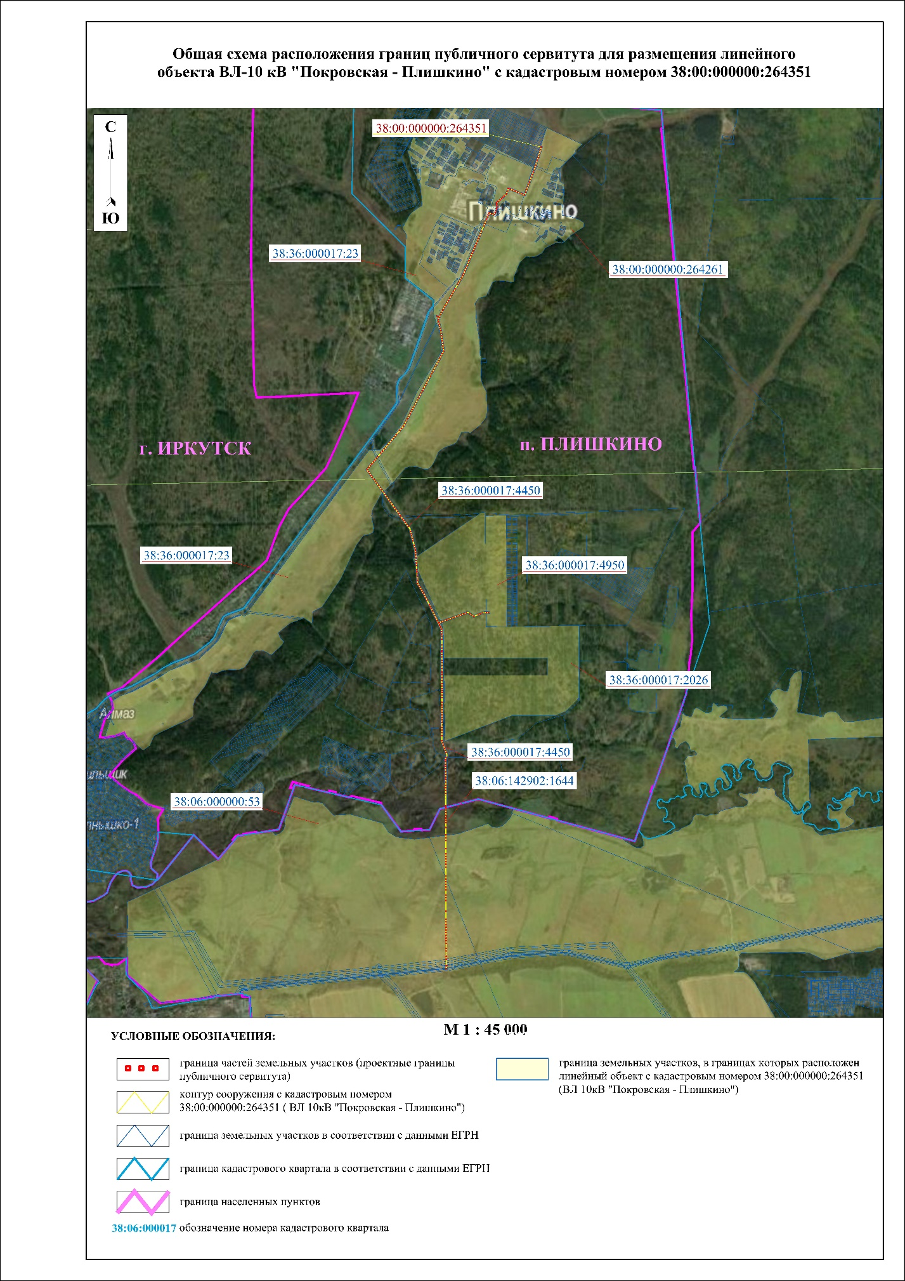

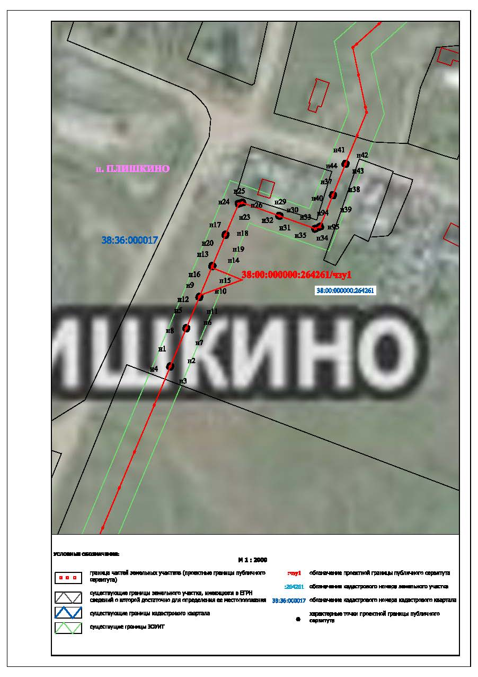

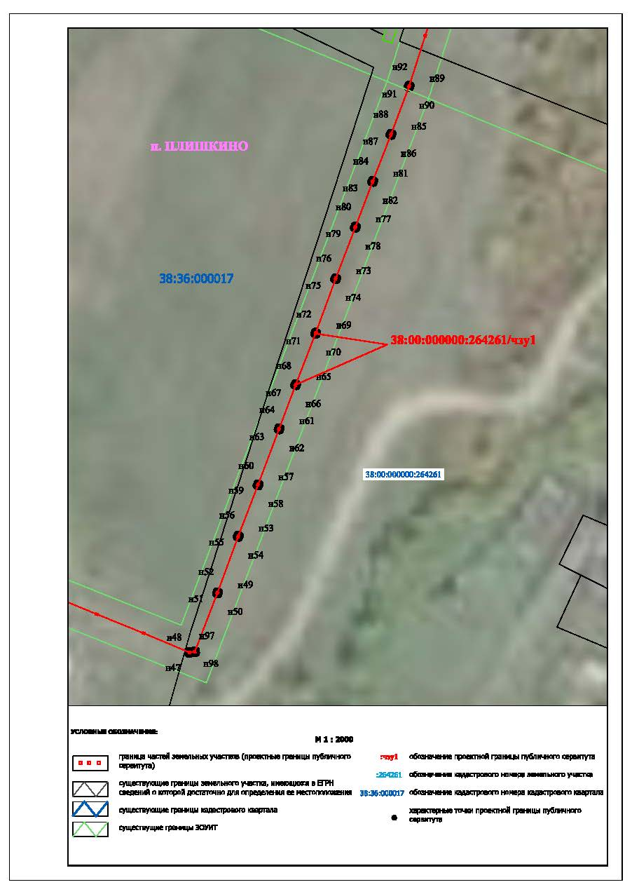

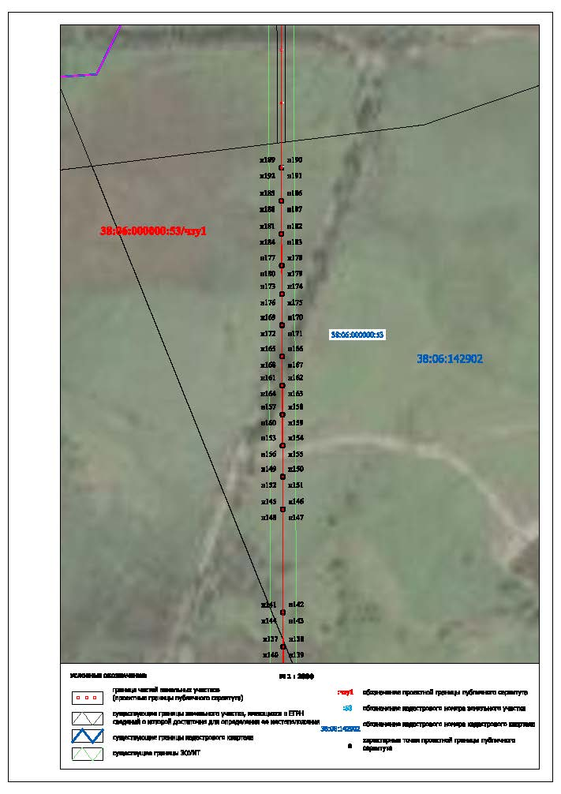

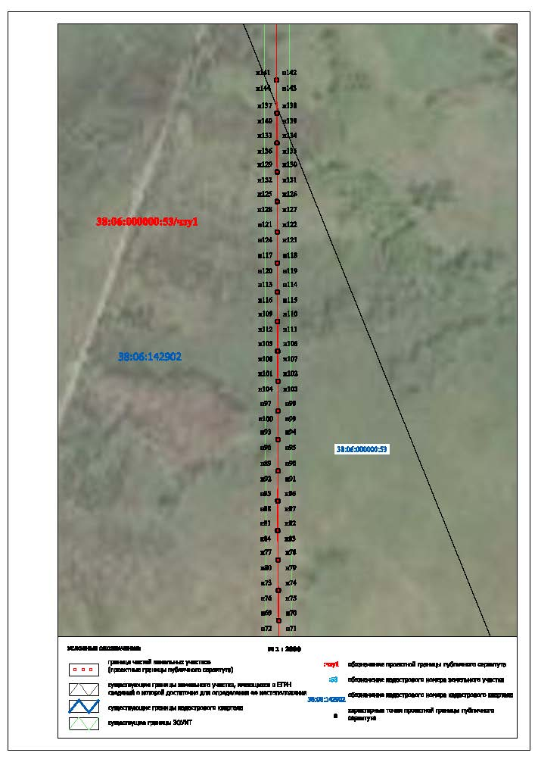

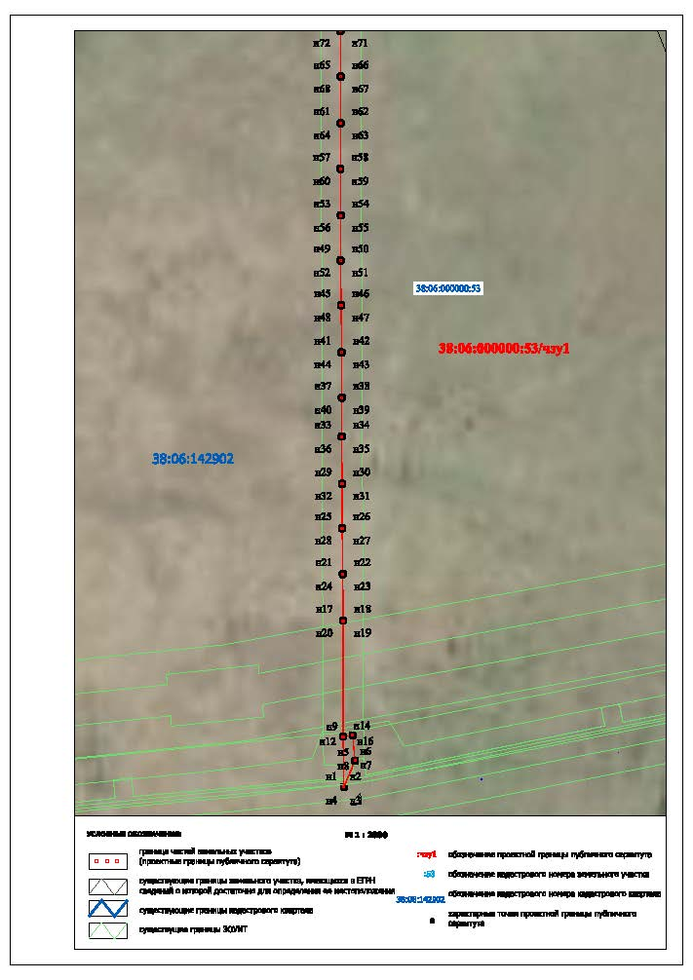

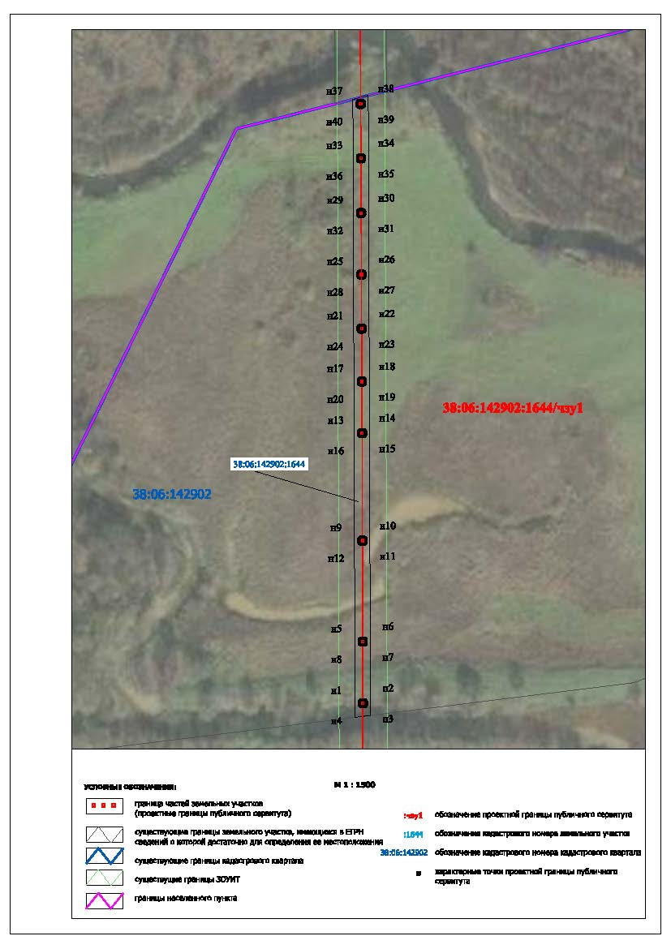

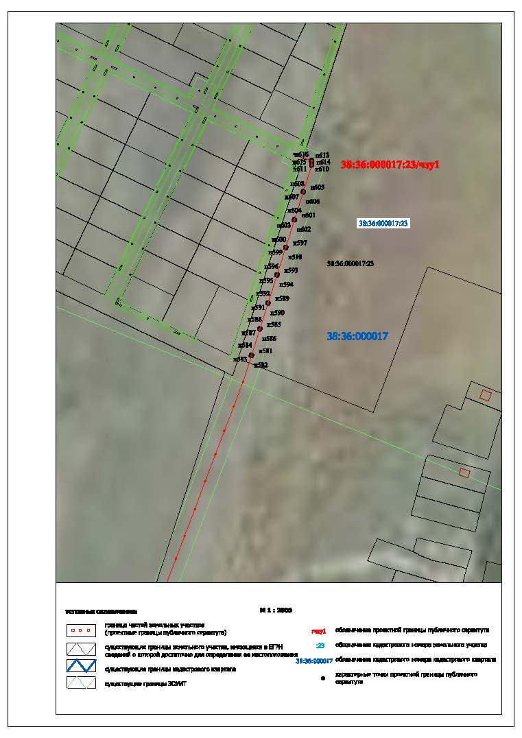

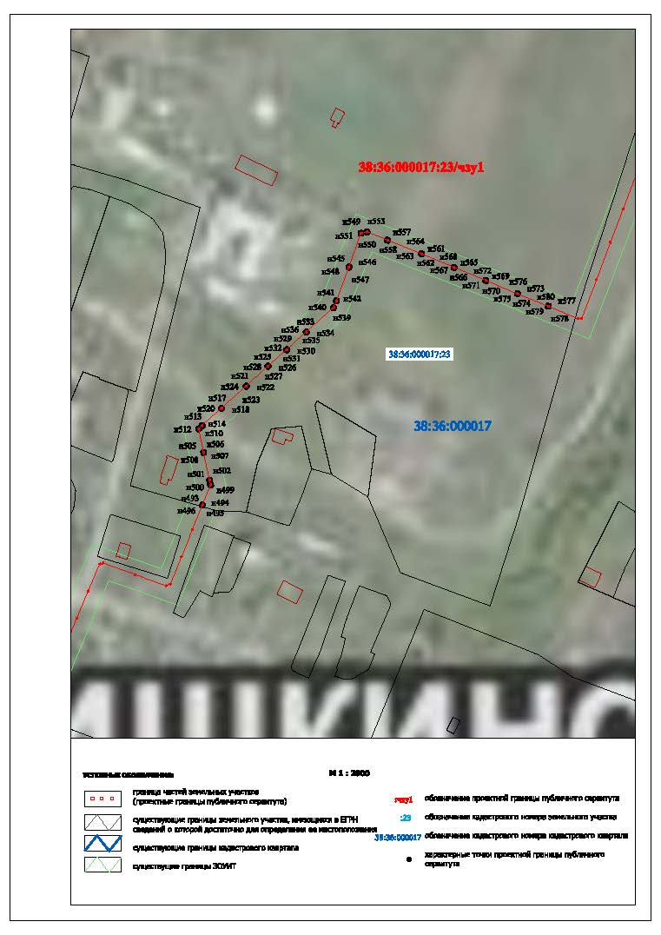

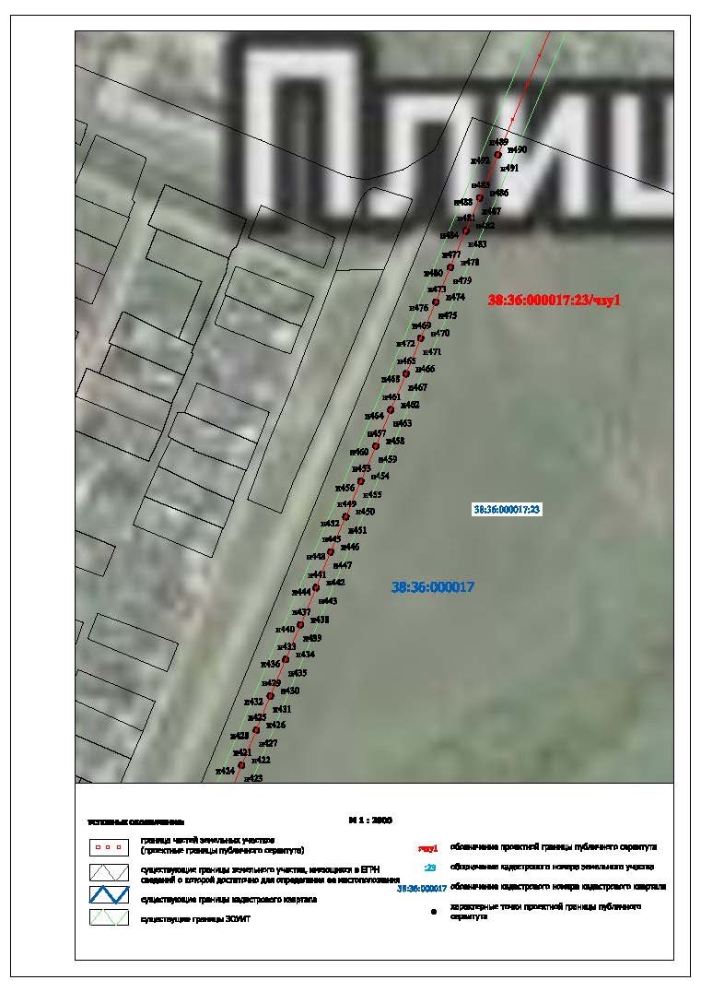

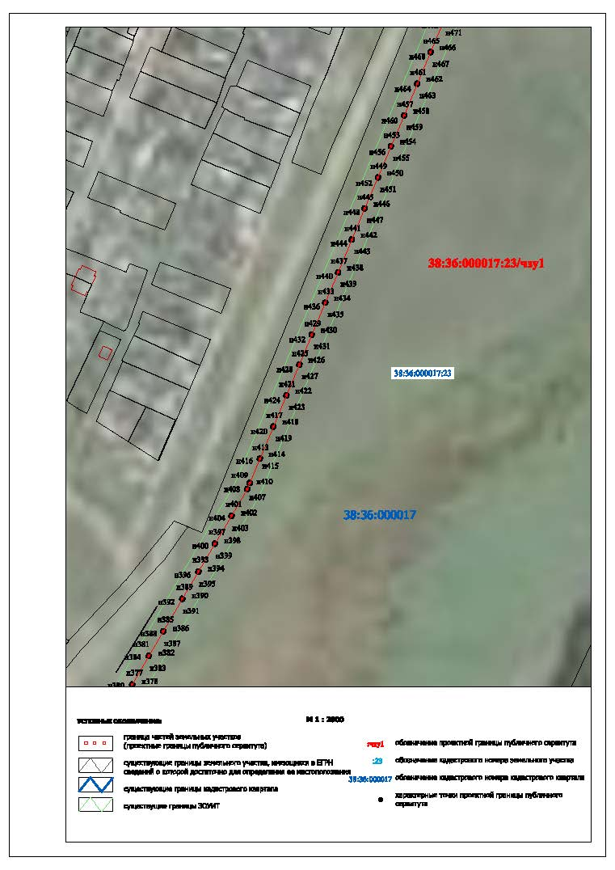

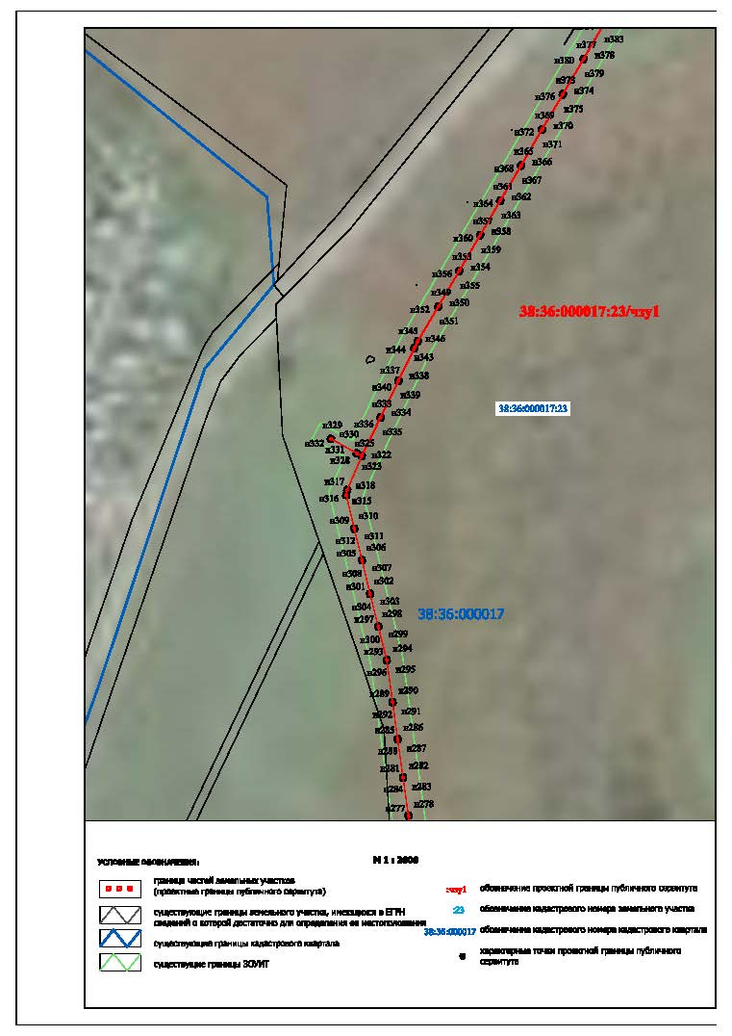

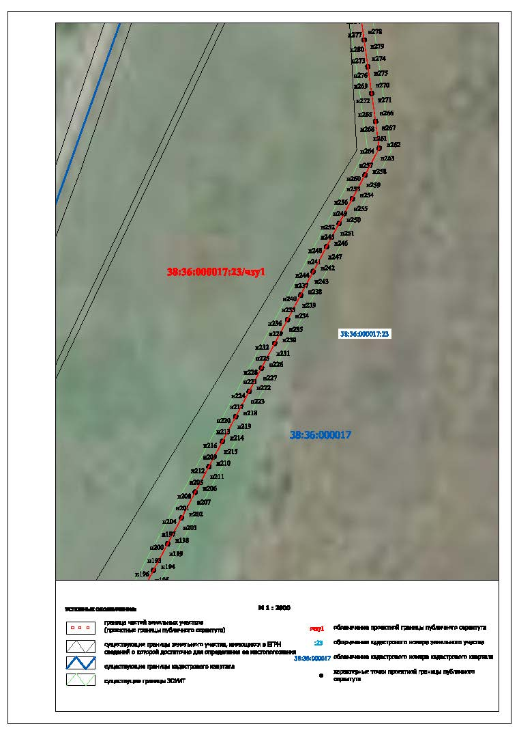

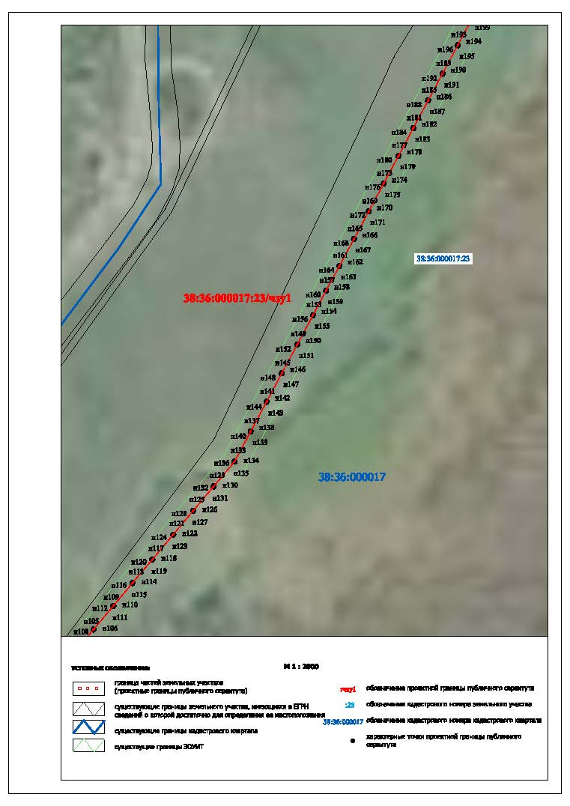

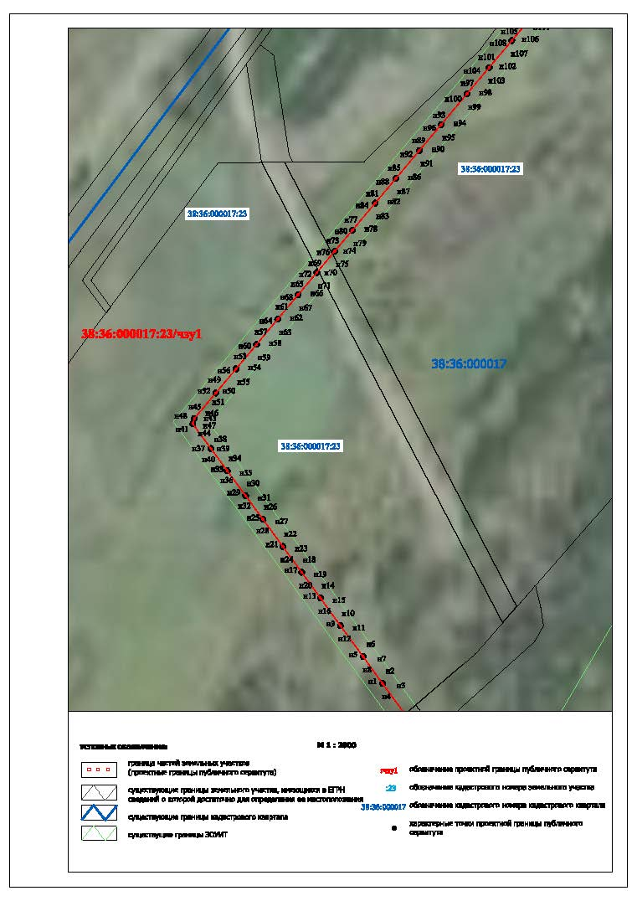

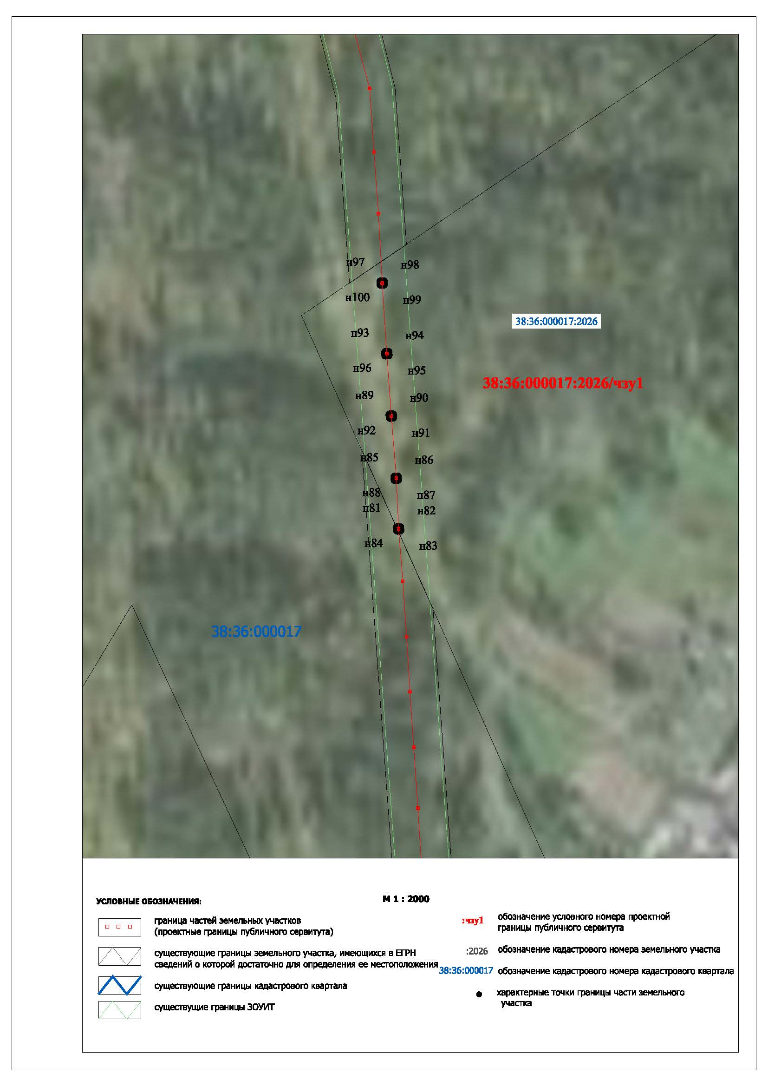

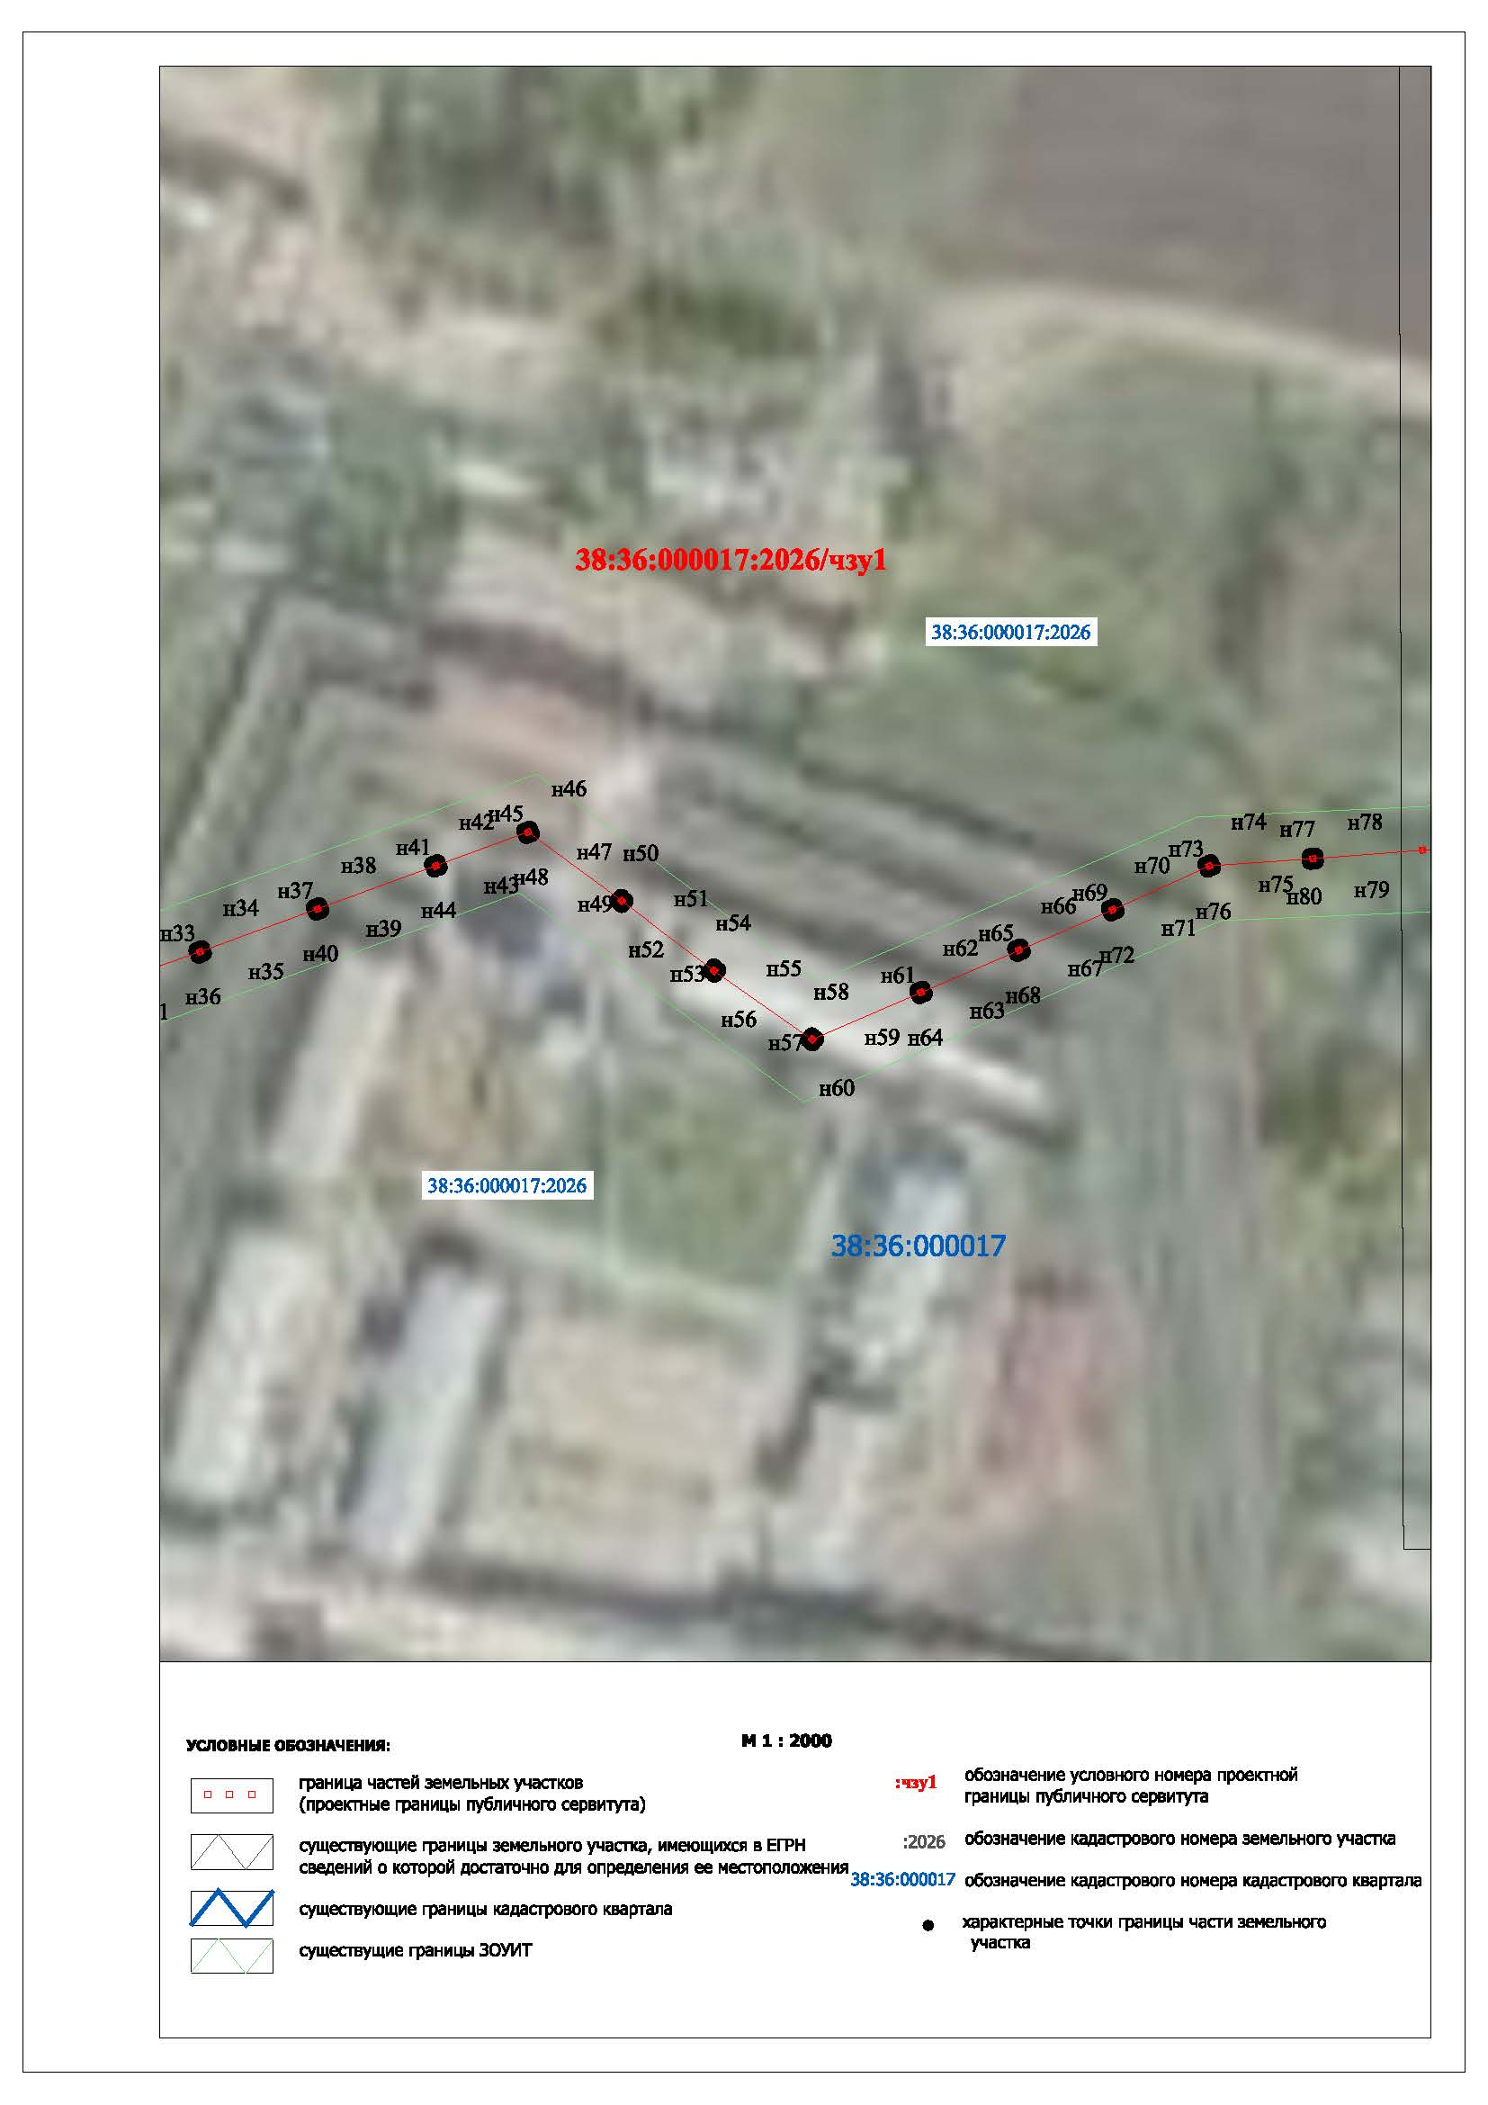

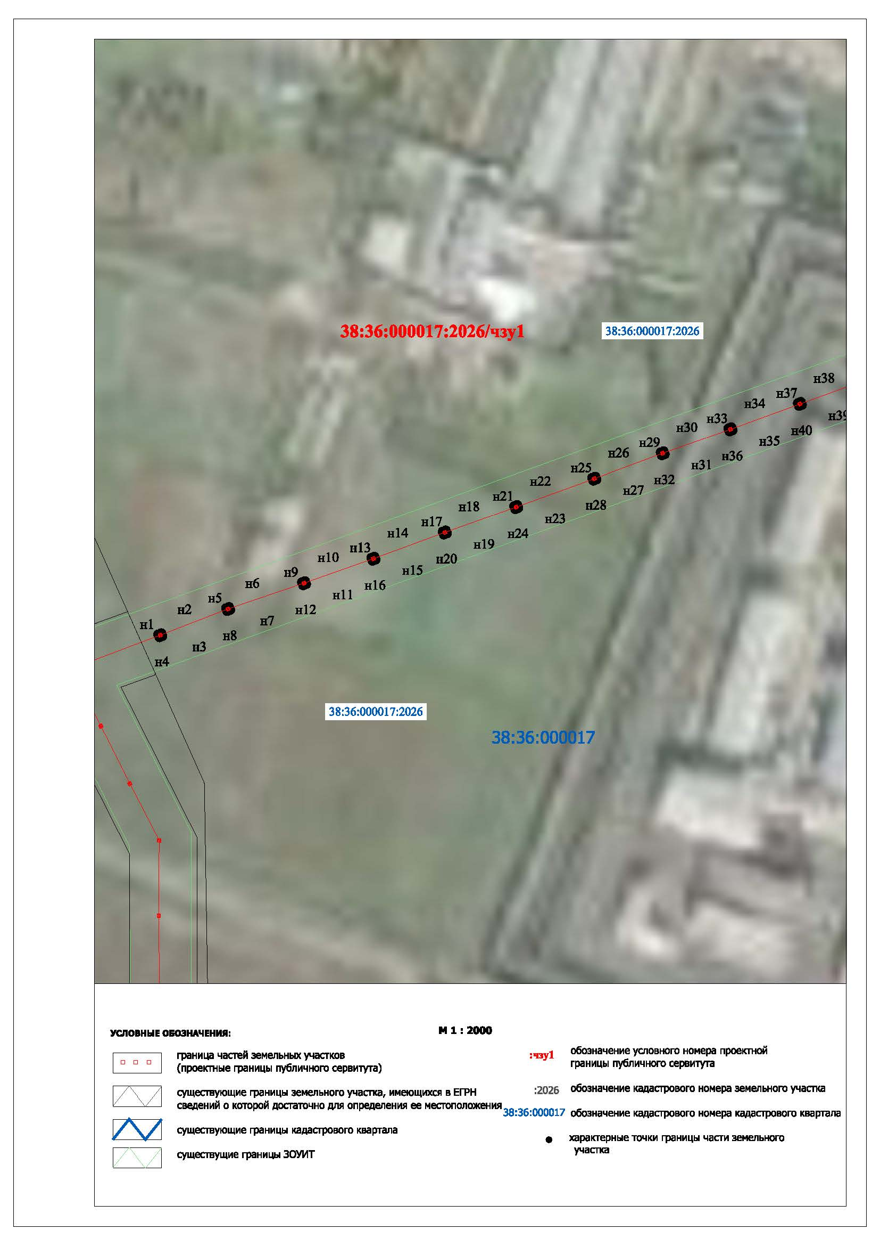

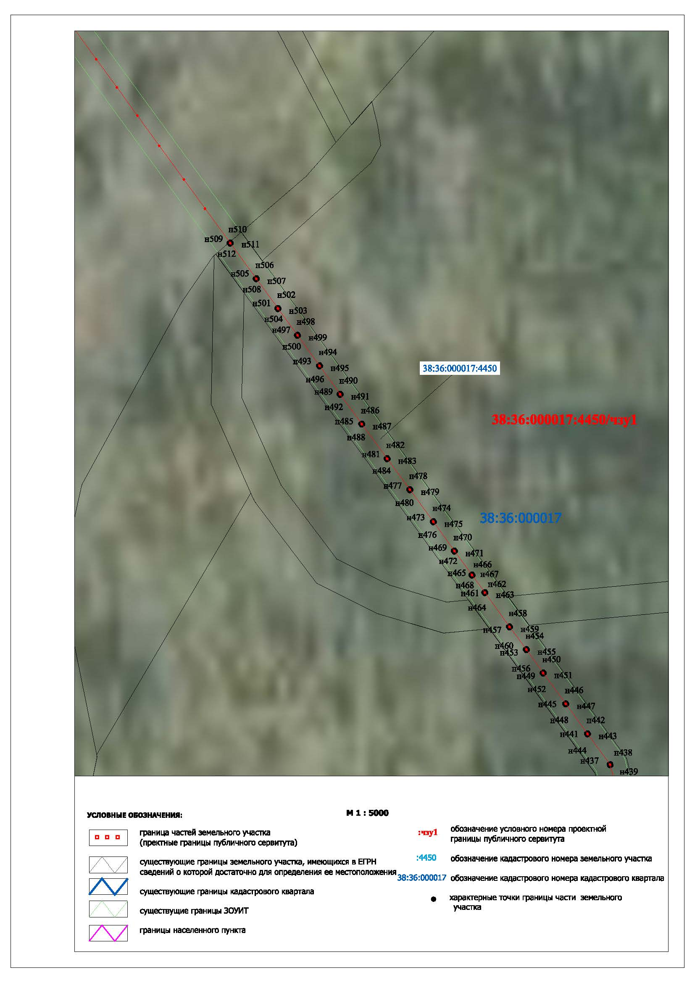

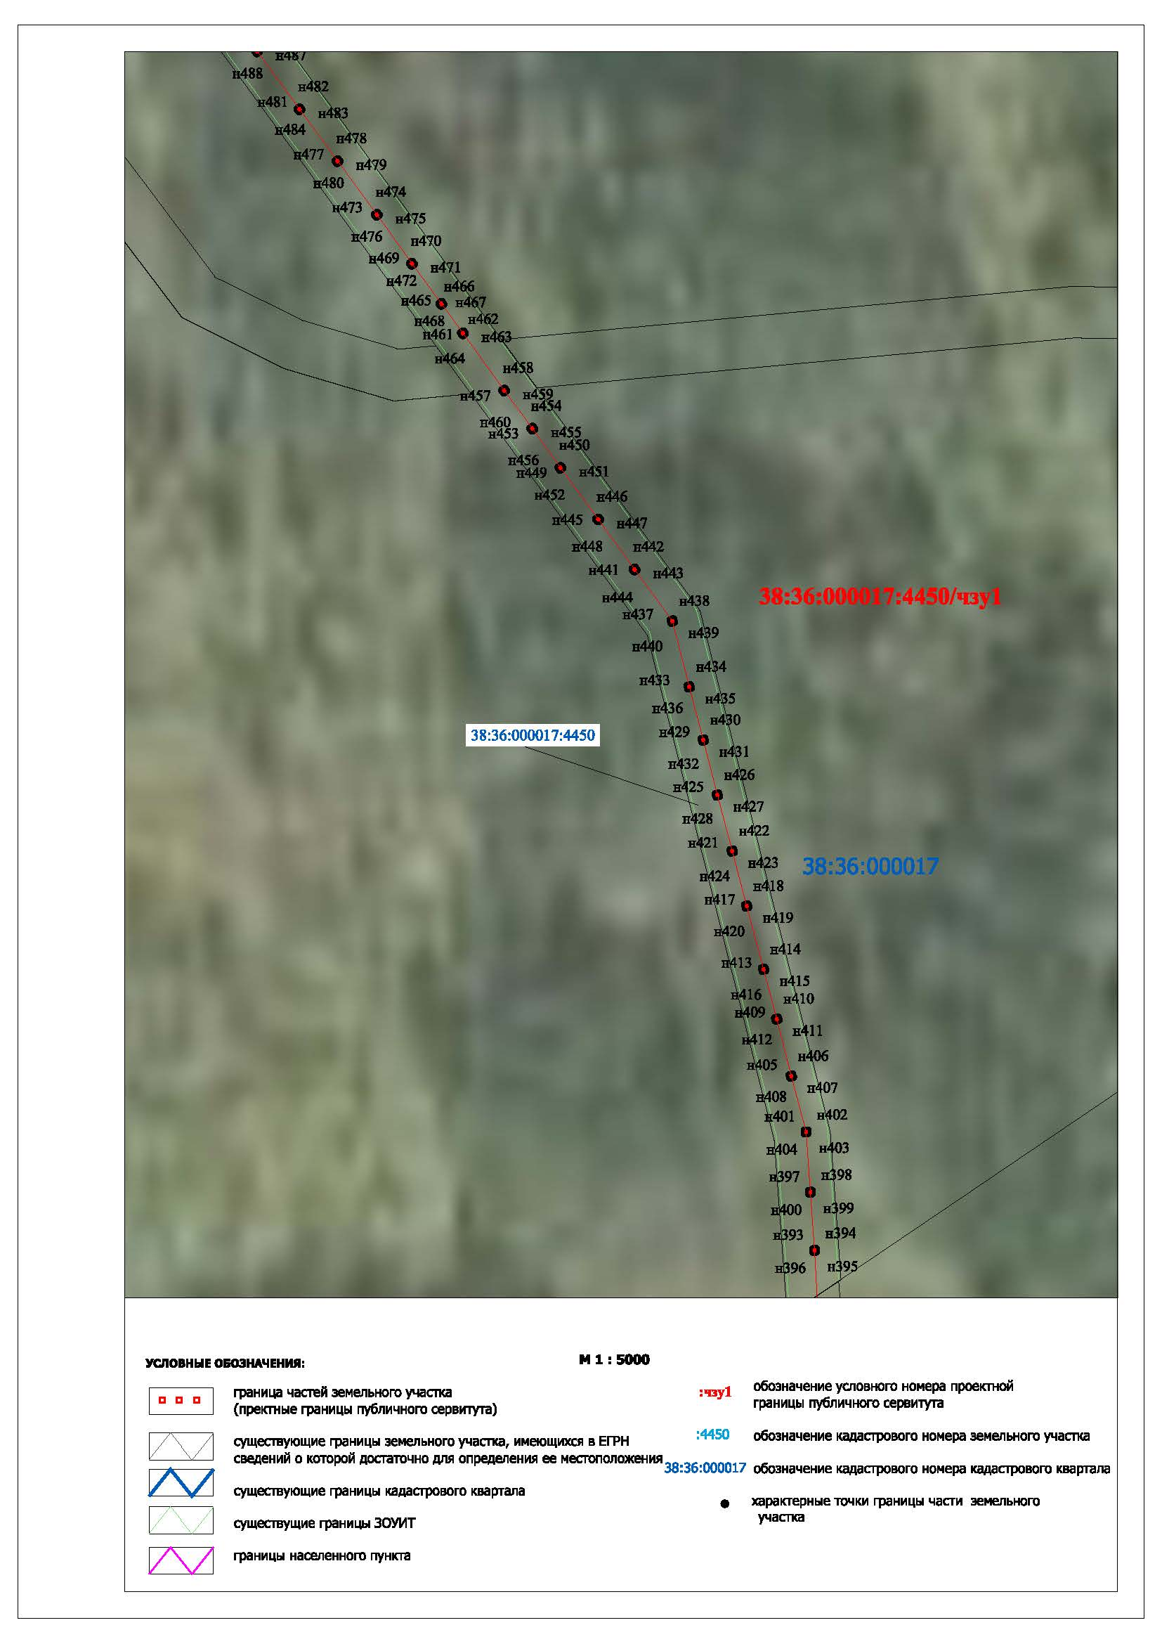

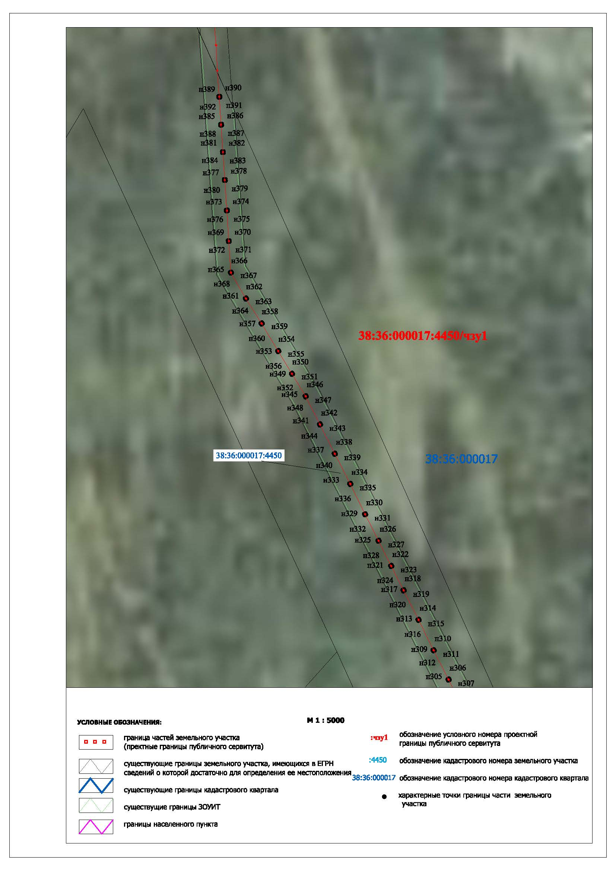

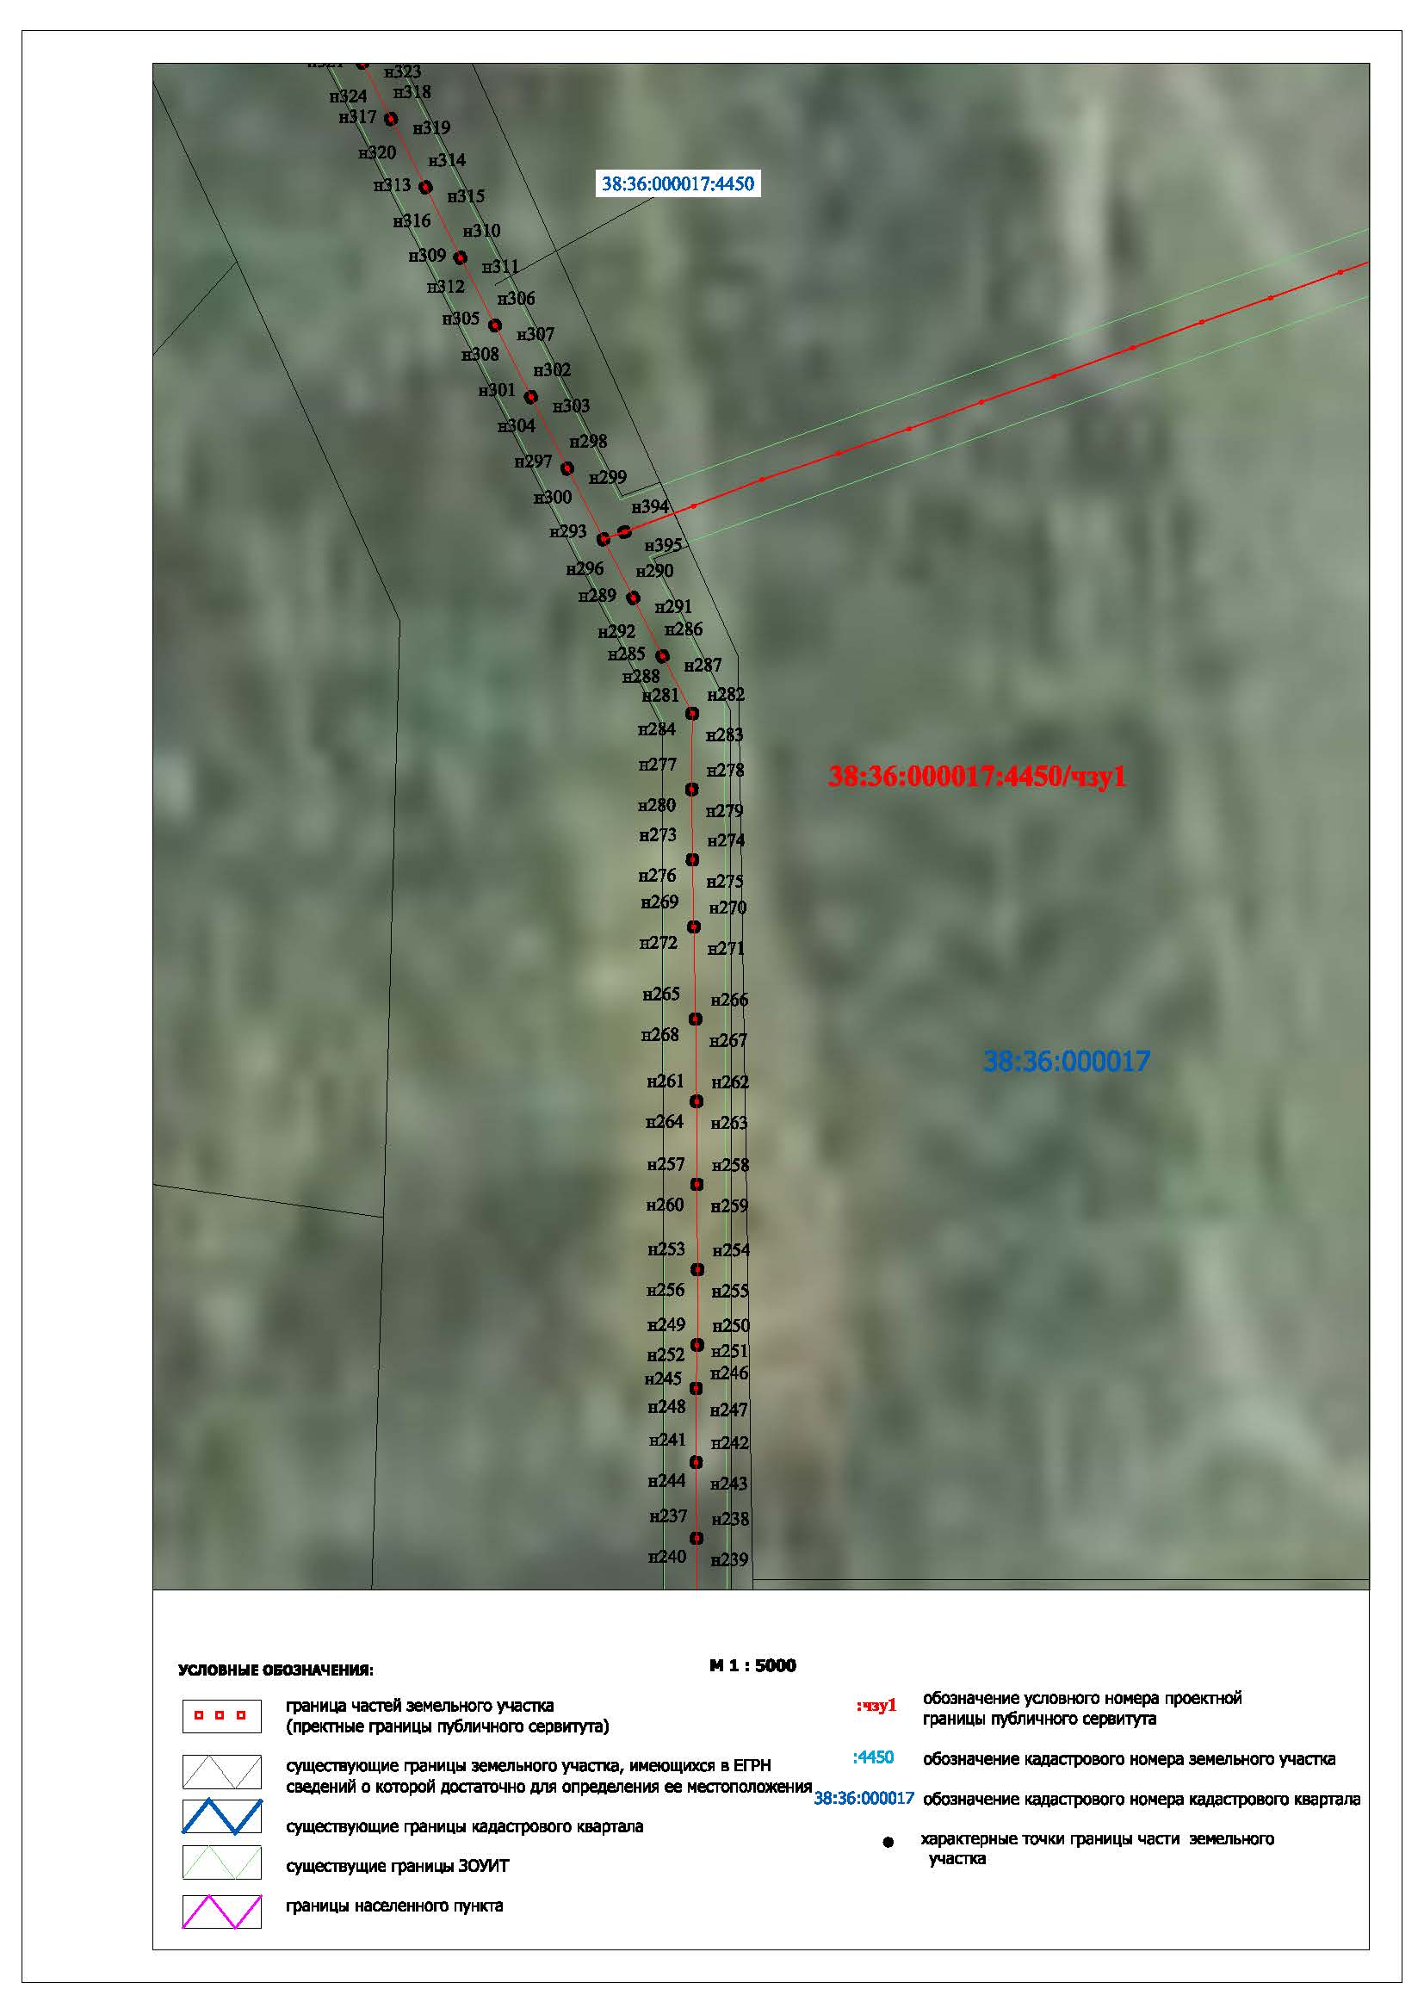

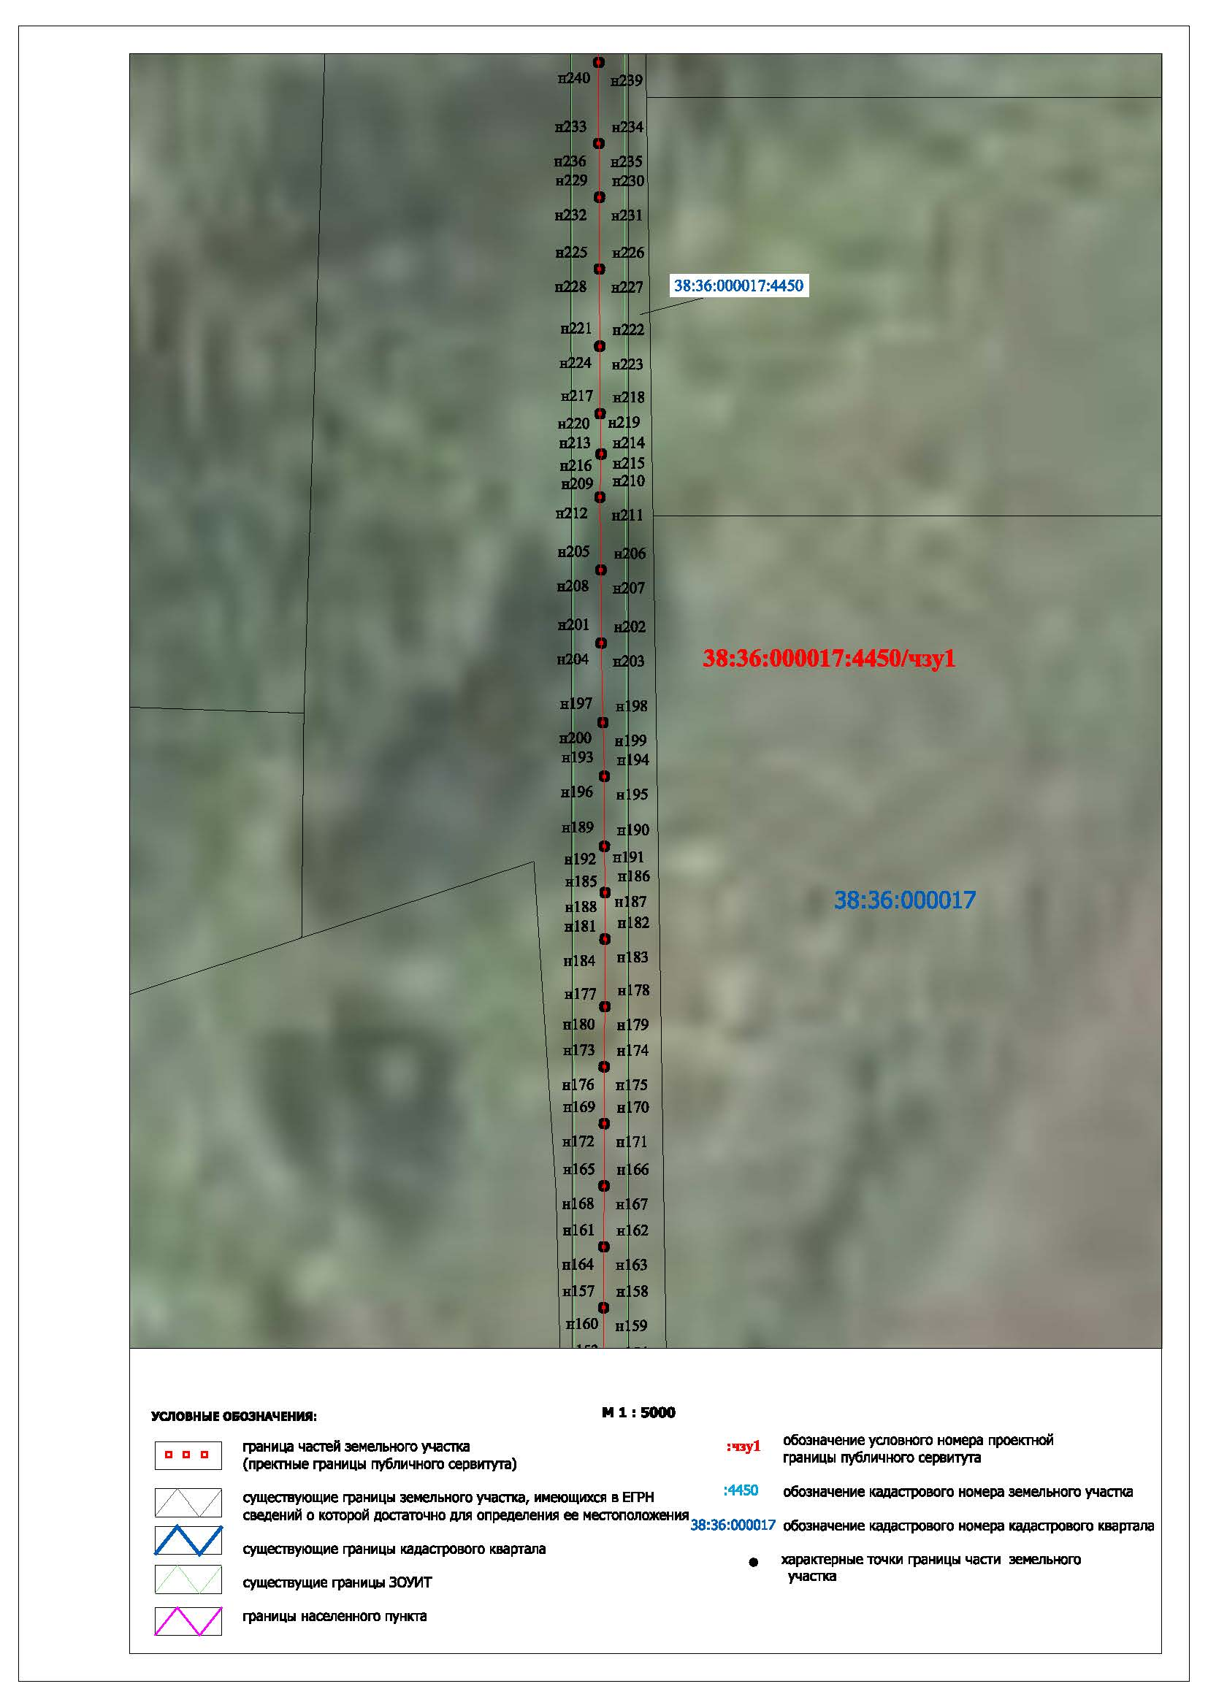

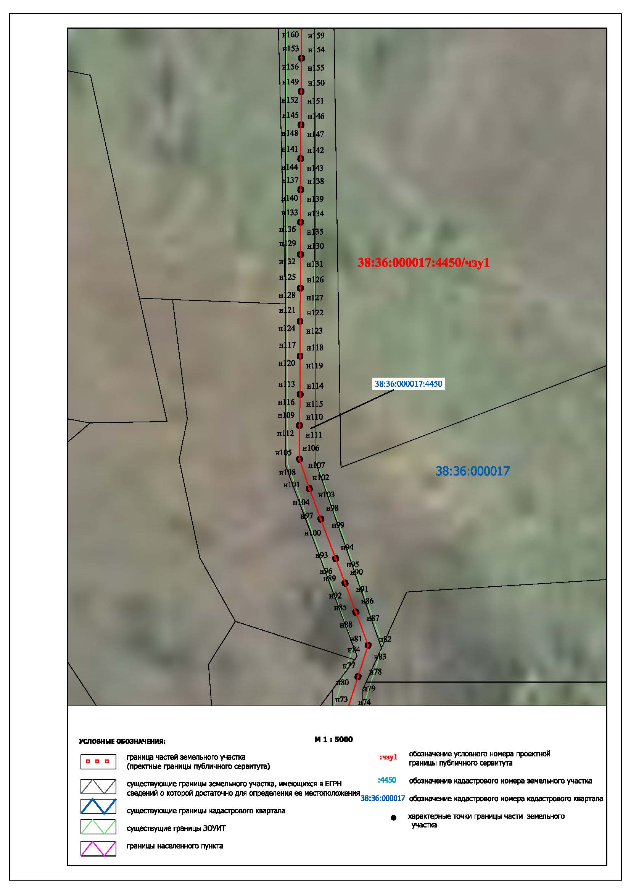

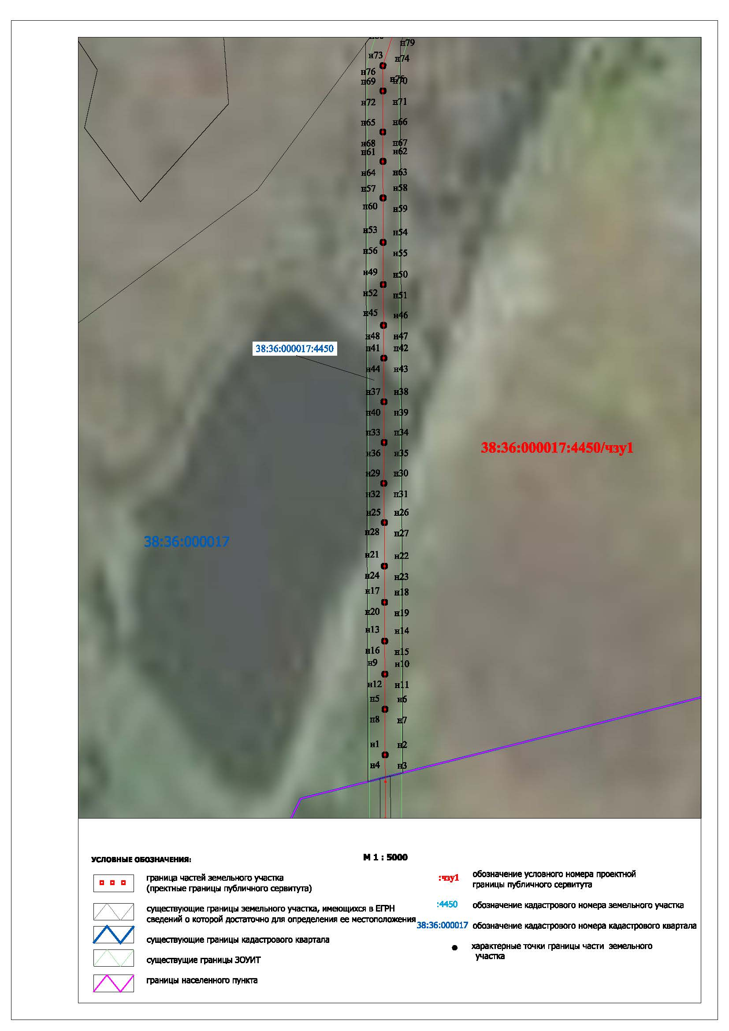

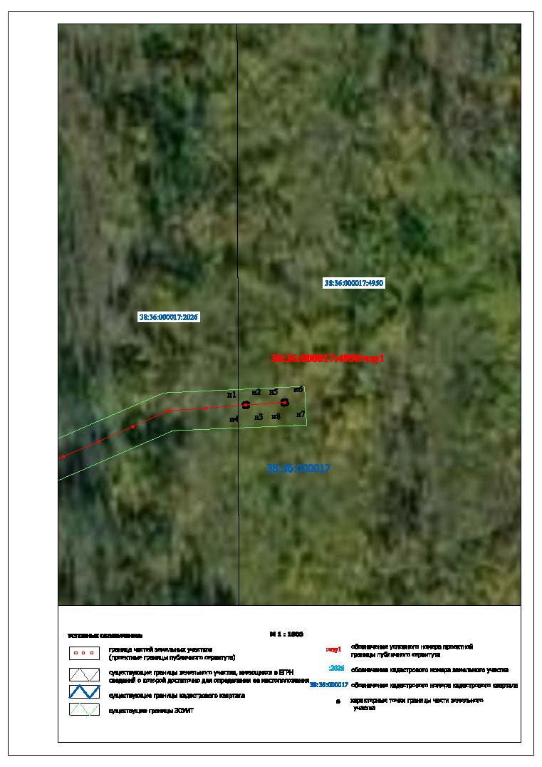

*Заместитель Мэра района Е.Ю. Емельянова*

**Сообщение о возможном установлении публичного сервитута на земельном участке, согласно прилагаемой схеме.**

1.Орган, рассматривающий ходатайство об установлении публичного сервитута: администрация Иркутского районного муниципального образования.

2.Цель установления публичного сервитута: размещение объекта электросетевого хозяйства «СКТП 10/0,4 кВ № 1-2158 с ВЛ 0,4 кВ и линейным ответвлением от ВЛ 10 кВ Хомутово - Церковь, ТОО «Путь Ильича»; «СКТП 10/0,4 кВ № 1-2158 с ВЛ 0,4 кВ и линейным ответвлением от ВЛ 10 кВ Хомутово - Церковь, поле Плишкино Правое», ходатайство Открытого акционерного общества «Иркутская электросетевая компания».

3.Публичный сервитут площадью 27123 кв.м., расположен по адресу: Иркутская область, Иркутский район, в границах согласно приложению 1, в том числе:

- на части земельного участка с кадастровым номером 38:06:100922:5170, площадью 84 кв.м;

- на части земельного участка с кадастровым номером 38:06:100922:5021, площадью 21 кв.м;

- на части земельного участка с кадастровым номером 38:06:100922:4947, площадью 1 кв.м;

- на части земельного участка с кадастровым номером 38:06:100922:4559, площадью 104 кв.м;

- на части земельного участка с кадастровым номером 38:06:100922:6054, площадью 6 кв.м;

- на части земельного участка с кадастровым номером 38:06:100922:1188, площадью 1707 кв.м;

- на части земельного участка с кадастровым номером 38:06:100922:469, площадью 282 кв.м;

- на части земельного участка с кадастровым номером 38:06:100922:1187, площадью 548 кв.м;

- на части земельного участка с кадастровым номером 38:06:100922:1164, площадью 541 кв.м;

- на части земельного участка с кадастровым номером 38:06:100922:1195, площадью 222 кв.м;

- на части земельного участка с кадастровым номером 38:06:100922:1198, площадью 108 кв.м;

- на части земельного участка с кадастровым номером 38:06:100922:4046, площадью 458 кв.м;

- на части земельного участка с кадастровым номером 38:06:100922:1200, площадью 1082 кв.м;

- на части земельного участка с кадастровым номером 38:06:100922:1948, площадью 19 кв.м;

- на части земельного участка с кадастровым номером 38:06:100922:2078, площадью 25 кв.м;

- на части земельного участка с кадастровым номером 38:06:100922:309, площадью 839 кв.м;

- на части земельного участка с кадастровым номером 38:06:000000:3963, площадью 533 кв.м;

- на части земельного участка с кадастровым номером 38:06:000000:3917, площадью 4545 кв.м;

- на части земельного участка с кадастровым номером 38:06:100922:5346, площадью 27 кв.м;

- на части земельного участка с кадастровым номером 38:06:100922:5923, площадью 36 кв.м;

- на части земельного участка с кадастровым номером 38:06:100922:3155, площадью 108 кв.м;

- на части земельного участка с кадастровым номером 38:06:100922:5353, площадью 6 кв.м;

- на землях государственная собственность на которые не разграничена, расположенных по адресу: Иркутская область, Иркутский район, общей площадью 15821 кв.м.,

4. Ознакомиться с поступившим ходатайством об установлении публичного сервитута и прилагаемым к нему описанием местоположения границ публичного сервитута, подать заявление об учете прав на земельные участки: 664007, г. Иркутск, ул. Декабрьских Событий, д. 119а, этаж 2, каб. 211, вторник, четверг с 08-00 до 17-00, перерыв с 12-00 до 12-48. Срок подачи заявлений об учете прав на земельные участки: 30 календарных дней со дня опубликования настоящего сообщения.

1. Настоящее сообщение подлежит опубликованию в газете «Ангарские огни», размещению в информационно-телекоммуникационной сети «Интернет» на официальном сайте Иркутского районного муниципального образования www.irkraion.ru
2. Публичный сервитут необходим для размещения объекта электросетевого хозяйства «СКТП 10/0,4 кВ № 1-2158 с ВЛ 0,4 кВ и линейным ответвлением от ВЛ 10 кВ Хомутово - Церковь, ТОО «Путь Ильича»; «СКТП 10/0,4 кВ № 1-2158 с ВЛ 0,4 кВ и линейным ответвлением от ВЛ 10 кВ Хомутово - Церковь, поле Плишкино Правое».
3. Выбор места размещения линейного объекта обусловлен технологическими требованиями, экономической целесообразностью и минимально возможными пересечениями с земельными участками, находящимися в частной собственности.

Определение границ публичного сервитута выполнялось аналогично требованиям об определении размеров земельных участков для размещения воздушных линий электропередачи и опор линий связи, обслуживающих электрические сети согласно постановлению от 11.08.2003 № 486 «Об утверждении Правил определения размеров земельных участков для размещения воздушных линий электропередачи и опор линий связи, обслуживающих электрические сети».

1. Описание местоположения границ публичного сервитута: схема расположения границ публичного сервитута приложение к настоящему сообщению.

*Председатель Комитета М.П. Халтаева*

|  |
| --- |
| Приложение №1  к постановлению администрации Иркутского районного муниципального образования от «___»______________ №______ |

**СХЕМА РАСПОЛОЖЕНИЯ ГРАНИЦПУБЛИЧНОГО СЕРВИТУТА**

|  |
| --- |
| Общая площадь публичного сервитута составляет 27123 кв.м, в том числе: |
| Площадь испрашиваемого публичного сервитута на земельный участок с кадастровым номером 38:06:100902:5170 – 84 кв. м. |
| Площадь испрашиваемого публичного сервитута на земельный участок с кадастровым номером 38:06:100902:5021 – 21 кв. м. |
| Площадь испрашиваемого публичного сервитута на земельный участок с кадастровым номером 38:06:100902:4947 – 1 кв. м. |
| Площадь испрашиваемого публичного сервитута на земельный участок с кадастровым номером 38:06:100902:4559 – 104 кв. м. |
| Площадь испрашиваемого публичного сервитута на земельный участок с кадастровым номером 38:06:100902:6054 – 6 кв. м. |
| Площадь испрашиваемого публичного сервитута на земельный участок с кадастровым номером 38:06:100902:1188 – 1707 кв. м. |
| Площадь испрашиваемого публичного сервитута на земельный участок с кадастровым номером 38:06:100902:469 – 282 кв. м. |
| Площадь испрашиваемого публичного сервитута на земельный участок с кадастровым номером 38:06:100902:1187 – 548 кв. м. |
| Площадь испрашиваемого публичного сервитута на земельный участок с кадастровым номером 38:06:100902:1164 – 541 кв. м. |
| Площадь испрашиваемого публичного сервитута на земельный участок с кадастровым номером 38:06:100902:1195 – 222 кв. м. |
| Площадь испрашиваемого публичного сервитута на земельный участок с кадастровым номером 38:06:100902:1198 – 108 кв. м. |
| Площадь испрашиваемого публичного сервитута на земельный участок с кадастровым номером 38:06:100902:4046 – 458 кв. м. |
| Площадь испрашиваемого публичного сервитута на земельный участок с кадастровым номером 38:06:100902:1200 – 1082 кв. м. |
| Площадь испрашиваемого публичного сервитута на земельный участок с кадастровым номером 38:06:100902:1948 – 19 кв. м. |
| Площадь испрашиваемого публичного сервитута на земельный участок с кадастровым номером 38:06:100902:2078 – 25 кв. м. |
| Площадь испрашиваемого публичного сервитута на земельный участок с кадастровым номером 38:06:100902:309 – 839 кв. м. |
| Площадь испрашиваемого публичного сервитута на земельный участок с кадастровым номером 38:06:000000:3963 – 533 кв. м. |
| Площадь испрашиваемого публичного сервитута на земельный участок с кадастровым номером 38:06:000000:3917 – 4545 кв. м. |
| Площадь испрашиваемого публичного сервитута на земельный участок с кадастровым номером 38:06:100902:5346 – 27 кв. м. |
| Площадь испрашиваемого публичного сервитута на земельный участок с кадастровым номером 38:06:100902:5923 – 36 кв. м. |
| Площадь испрашиваемого публичного сервитута на земельный участок с кадастровым номером 38:06:100902:3155 – 108 кв. м. |

|  |  |  |
| --- | --- | --- |
| Площадь испрашиваемого публичного сервитута на земельный участок с кадастровым номером 38:06:100902:5353 – 6 кв. м. | | |
| Площадь испрашиваемого публичного сервитута на землях, государственная собственность на которые не разграничена (категория земель – земли сельскохозяйственного  назначения) – 15821 кв.м. | | |
| Обозначение характерных точек границ | Координаты, м | |
| X | Y |
| 1 | 2 | 3 |
| н1 | 401299.60 | 3345033.09 |
| н2 | 401289.92 | 3345031.03 |
| н3 | 401247.83 | 3345044.15 |
| н4 | 401074.71 | 3345097.92 |
| н5 | 400835.09 | 3345174.16 |
| н6 | 400681.80 | 3345222.21 |
| н7 | 400526.23 | 3345269.93 |
| н8 | 400418.11 | 3345303.64 |
| н9 | 400358.17 | 3345325.06 |
| н10 | 400329.97 | 3345335.12 |
| н11 | 400314.82 | 3345339.84 |
| н12 | 400298.28 | 3345343.60 |
| н13 | 400285.98 | 3345345.99 |
| н14 | 400278.59 | 3345346.74 |
| н15 | 400226.96 | 3345352.54 |
| н16 | 400134.87 | 3345363.48 |
| н17 | 400112.90 | 3345366.29 |
| н18 | 399906.28 | 3345390.95 |
| н19 | 399658.31 | 3345417.58 |
| н20 | 399604.27 | 3345422.85 |
| н21 | 399556.70 | 3345426.78 |
| н22 | 399516.09 | 3345429.97 |
| н23 | 399453.61 | 3345435.63 |
| н24 | 399384.66 | 3345463.94 |
| н25 | 399319.80 | 3345486.36 |
| н26 | 399302.58 | 3345496.39 |
| н27 | 399298.29 | 3345499.19 |
| н28 | 399284.98 | 3345507.45 |
| н29 | 399270.24 | 3345517.44 |
| н30 | 399266.27 | 3345519.88 |
| н31 | 399248.47 | 3345533.87 |
| н32 | 399239.82 | 3345542.86 |
| н33 | 399224.85 | 3345558.61 |
| н34 | 399192.37 | 3345594.23 |
| н35 | 399146.48 | 3345645.30 |
| н36 | 399119.02 | 3345676.29 |
| н37 | 399088.52 | 3345709.67 |
| н38 | 399072.81 | 3345696.03 |
| н39 | 399069.53 | 3345686.58 |
| н40 | 399046.11 | 3345694.71 |
| н41 | 399044.13 | 3345696.36 |
| н42 | 399042.41 | 3345695.99 |
| н43 | 399037.50 | 3345697.69 |
| н44 | 398993.57 | 3345703.47 |
| н45 | 398940.93 | 3345695.84 |
| н46 | 398845.69 | 3345667.53 |

|  |  |  |
| --- | --- | --- |
| н47 | 398717.87 | 3345639.21 |
| н48 | 398699.21 | 3345638.30 |
| н49 | 398660.17 | 3345639.55 |
| н50 | 398626.68 | 3345643.93 |
| н51 | 398564.72 | 3345672.20 |
| н52 | 398499.51 | 3345708.67 |
| н53 | 398440.09 | 3345742.38 |
| н54 | 398336.38 | 3345794.40 |
| н55 | 398317.70 | 3345802.43 |
| н56 | 398307.97 | 3345806.58 |
| н57 | 398298.49 | 3345809.35 |
| н58 | 398278.67 | 3345812.50 |
| н59 | 398261.03 | 3345813.73 |
| н61 | 398224.91 | 3345815.34 |
| н62 | 398195.11 | 3345817.39 |
| н63 | 398159.35 | 3345819.54 |
| н64 | 398117.19 | 3345822.56 |
| н65 | 398102.04 | 3345823.59 |
| н66 | 398092.09 | 3345824.67 |
| н67 | 398078.53 | 3345799.29 |
| н68 | 398076.71 | 3345792.61 |
| н69 | 398066.73 | 3345793.90 |
| н70 | 398069.15 | 3345803.67 |
| н71 | 398085.17 | 3345832.96 |
| н72 | 398087.34 | 3345835.25 |
| н73 | 398102.92 | 3345833.56 |
| н74 | 398117.88 | 3345832.53 |
| н75 | 398160.01 | 3345829.52 |
| н76 | 398195.75 | 3345827.37 |
| н77 | 398225.48 | 3345825.33 |
| н78 | 398261.60 | 3345823.71 |
| н79 | 398279.81 | 3345822.44 |
| н80 | 398300.69 | 3345819.12 |
| н81 | 398311.34 | 3345816.01 |
| н82 | 398321.64 | 3345811.62 |
| н83 | 398340.60 | 3345803.47 |
| н84 | 398444.80 | 3345751.21 |
| н85 | 398504.42 | 3345717.38 |
| н86 | 398569.25 | 3345681.13 |
| н87 | 398629.46 | 3345653.65 |
| н88 | 398660.98 | 3345649.53 |
| н89 | 398699.12 | 3345648.31 |
| н90 | 398716.54 | 3345649.16 |
| н91 | 398843.18 | 3345677.22 |
| н92 | 398938.77 | 3345705.64 |
| н93 | 398993.50 | 3345713.56 |
| н94 | 399039.82 | 3345707.47 |
| н95 | 399067.29 | 3345697.94 |
| н96 | 399088.89 | 3345717.41 |
| н97 | 399123.11 | 3345679.97 |
| н98 | 399150.58 | 3345648.96 |
| н99 | 399196.45 | 3345597.92 |
| н100 | 399228.88 | 3345562.36 |
| н101 | 399252.17 | 3345537.96 |
| н102 | 399269.42 | 3345524.40 |

|  |  |  |
| --- | --- | --- |
| н103 | 399273.23 | 3345522.06 |
| н104 | 399287.97 | 3345512.06 |
| н105 | 399302.65 | 3345502.71 |
| н106 | 399322.10 | 3345491.38 |
| н107 | 399386.61 | 3345469.09 |
| н108 | 399451.02 | 3345442.59 |
| н109 | 399454.93 | 3345441.03 |
| н110 | 399516.55 | 3345435.45 |
| н111 | 399604.76 | 3345428.33 |
| н112 | 399658.87 | 3345423.05 |
| н113 | 399906.90 | 3345396.42 |
| н114 | 400113.57 | 3345371.75 |
| н115 | 400135.54 | 3345368.94 |
| н116 | 400227.59 | 3345358.00 |
| н117 | 400279.17 | 3345352.21 |
| н118 | 400286.78 | 3345351.44 |
| н119 | 400299.41 | 3345348.98 |
| н120 | 400316.25 | 3345345.16 |
| н121 | 400331.71 | 3345340.34 |
| н122 | 400360.02 | 3345330.24 |
| н123 | 400419.85 | 3345308.86 |
| н124 | 400506.00 | 3345281.97 |
| н125 | 400527.85 | 3345275.18 |
| н126 | 400687.88 | 3345226.12 |
| н127 | 400836.75 | 3345179.40 |
| н128 | 401076.36 | 3345103.17 |
| н129 | 401249.77 | 3345049.45 |
| н130 | 401290.16 | 3345036.70 |
| н131 | 401293.69 | 3345037.45 |
| н132 | 401289.64 | 3345083.26 |
| н133 | 401287.48 | 3345107.73 |
| н134 | 401283.55 | 3345149.08 |
| н135 | 401278.64 | 3345187.48 |
| н136 | 401258.48 | 3345267.39 |
| н137 | 401222.72 | 3345390.59 |
| н138 | 401175.99 | 3345558.42 |
| н139 | 401175.77 | 3345610.87 |
| н140 | 401181.27 | 3345610.90 |
| н141 | 401181.49 | 3345559.18 |
| н142 | 401228.01 | 3345392.10 |
| н143 | 401263.79 | 3345268.83 |
| н144 | 401284.05 | 3345188.51 |
| н1 | 401289.02 | 3345149.69 |
| Система координат МСК–38, зона 3 | | |

|  |  |
| --- | --- |
| Площадь, кв.м. | Цель установления публичного сервитута |
| 27123 | Для размещения объекта электросетевого хозяйства  «СКТП 10/0,4 кВ № 1-2158 с ВЛ 0,4 кВ и линейным ответвлением от ВЛ 10 кВ Хомутово - Церковь, ТОО «Путь Ильича»; «СКТП 10/0,4 кВ № 1-2158 с ВЛ 0,4 кВ и линейным ответвлением от ВЛ 10 кВ Хомутово - Церковь, поле Плишкино Правое» |

|  |
| --- |
| Лист 5  Лист 4  Лист 3  Лист 2  Лист 1  Масштаб 1: 25000  **Условные обозначения:**  – образуемая граница публичного сервитута  – граница земельного участка, в отношении которого испрашивается публичный сервитут  – проектное местоположение инженерного сооружения, в целях размещения которого устанавливается публичный сервитут  38:06:100902 – кадастровый номер квартала |

|  |
| --- |
| 38:06:100902:1188  Лист 1  **Масштаб 1:5000**  **Условные обозначения:**  – образуемая граница публичного сервитута  – граница земельного участка, в отношении которого испрашивается публичный сервитут  н1 – характерная точка образуемой границы публичного сервитута  – проектное местоположение инженерного сооружения, в целях размещения которого устанавливается публичный сервитут  38:06:100902:1188 – кадастровый номер земельного участка, сведения о котором имеются в ЕГРН |

|  |
| --- |
| 38:06:000000:3963  Лист 2  **Масштаб 1:5000**  **Условные обозначения:**  – образуемая граница публичного сервитута  – граница земельного участка, в отношении которого испрашивается публичный сервитут  н1 – характерная точка образуемой границы публичного сервитута  – проектное местоположение инженерного сооружения, в целях размещения которого устанавливается публичный сервитут  38:06:000000:3963 – кадастровый номер земельного участка, сведения о котором имеются в ЕГРН |

|  |
| --- |
| 38:06:100902:2078  Лист 3  **Масштаб 1:5000**  **Условные обозначения:**  – образуемая граница публичного сервитута  – граница земельного участка, в отношении которого испрашивается публичный сервитут  н1 – характерная точка образуемой границы публичного сервитута  – проектное местоположение инженерного сооружения, в целях размещения которого устанавливается публичный сервитут  38:06:100902:2078 – кадастровый номер земельного участка, сведения о котором имеются в ЕГРН |

|  |
| --- |
| 38:06:100902:309  Лист 4  **Масштаб 1:5000**  **Условные обозначения:**  – образуемая граница публичного сервитута  – граница земельного участка, в отношении которого испрашивается публичный сервитут  н1 – характерная точка образуемой границы публичного сервитута  – проектное местоположение инженерного сооружения, в целях размещения которого устанавливается публичный сервитут  38:06:100902:309 – кадастровый номер земельного участка, сведения о котором имеются в ЕГРН |

|  |
| --- |
| 38:06:100902:3155  Лист 5  **Масштаб 1:5000**  **Условные обозначения:**  – образуемая граница публичного сервитута  – граница земельного участка, в отношении которого испрашивается публичный сервитут  н1 – характерная точка образуемой границы публичного сервитута  – проектное местоположение инженерного сооружения, в целях размещения которого устанавливается публичный сервитут  38:06:100902 – кадастровый номер квартала  38:06:100902:3155 – кадастровый номер земельного участка, сведения о котором имеются в ЕГРН |

*Заместитель Мэра района Е.Ю. Емельянова*

|  |
| --- |
| *Приложение №1*  *к постановлению администрации Иркутского районного муниципального образования от «___»______________ №______* |

***СХЕМА РАСПОЛОЖЕНИЯ ГРАНИЦПУБЛИЧНОГО СЕРВИТУТА***

|  |
| --- |
| *Общая площадь публичного сервитута составляет 27123 кв.м, в том числе:* |
| *Площадь испрашиваемого публичного сервитута на земельный участок с кадастровым номером 38:06:100902:5170 – 84 кв. м.* |
| *Площадь испрашиваемого публичного сервитута на земельный участок с кадастровым номером 38:06:100902:5021 – 21 кв. м.* |
| *Площадь испрашиваемого публичного сервитута на земельный участок с кадастровым номером 38:06:100902:4947 – 1 кв. м.* |
| *Площадь испрашиваемого публичного сервитута на земельный участок с кадастровым номером 38:06:100902:4559 – 104 кв. м.* |
| *Площадь испрашиваемого публичного сервитута на земельный участок с кадастровым номером 38:06:100902:6054 – 6 кв. м.* |
| *Площадь испрашиваемого публичного сервитута на земельный участок с кадастровым номером 38:06:100902:1188 – 1707 кв. м.* |
| *Площадь испрашиваемого публичного сервитута на земельный участок с кадастровым номером 38:06:100902:469 – 282 кв. м.* |
| *Площадь испрашиваемого публичного сервитута на земельный участок с кадастровым номером 38:06:100902:1187 – 548 кв. м.* |
| *Площадь испрашиваемого публичного сервитута на земельный участок с кадастровым номером 38:06:100902:1164 – 541 кв. м.* |
| *Площадь испрашиваемого публичного сервитута на земельный участок с кадастровым номером 38:06:100902:1195 – 222 кв. м.* |
| *Площадь испрашиваемого публичного сервитута на земельный участок с кадастровым номером 38:06:100902:1198 – 108 кв. м.* |
| *Площадь испрашиваемого публичного сервитута на земельный участок с кадастровым номером 38:06:100902:4046 – 458 кв. м.* |
| *Площадь испрашиваемого публичного сервитута на земельный участок с кадастровым номером 38:06:100902:1200 – 1082 кв. м.* |
| *Площадь испрашиваемого публичного сервитута на земельный участок с кадастровым номером 38:06:100902:1948 – 19 кв. м.* |
| *Площадь испрашиваемого публичного сервитута на земельный участок с кадастровым номером 38:06:100902:2078 – 25 кв. м.* |
| *Площадь испрашиваемого публичного сервитута на земельный участок с кадастровым номером 38:06:100902:309 – 839 кв. м.* |
| *Площадь испрашиваемого публичного сервитута на земельный участок с кадастровым номером 38:06:000000:3963 – 533 кв. м.* |
| *Площадь испрашиваемого публичного сервитута на земельный участок с кадастровым номером 38:06:000000:3917 – 4545 кв. м.* |
| *Площадь испрашиваемого публичного сервитута на земельный участок с кадастровым номером 38:06:100902:5346 – 27 кв. м.* |
| *Площадь испрашиваемого публичного сервитута на земельный участок с кадастровым номером 38:06:100902:5923 – 36 кв. м.* |
| *Площадь испрашиваемого публичного сервитута на земельный участок с кадастровым номером 38:06:100902:3155 – 108 кв. м.* |

|  |  |  |
| --- | --- | --- |
| *Площадь испрашиваемого публичного сервитута на земельный участок с кадастровым номером 38:06:100902:5353 – 6 кв. м.* | | |
| *Площадь испрашиваемого публичного сервитута на землях, государственная собственность на которые не разграничена (категория земель – земли сельскохозяйственного*  *назначения) – 15821 кв.м.* | | |
| *Обозначение характерных точек границ* | *Координаты, м* | |
| *X* | *Y* |
| *1* | *2* | *3* |
| *н1* | *401299.60* | *3345033.09* |
| *н2* | *401289.92* | *3345031.03* |
| *н3* | *401247.83* | *3345044.15* |
| *н4* | *401074.71* | *3345097.92* |
| *н5* | *400835.09* | *3345174.16* |
| *н6* | *400681.80* | *3345222.21* |
| *н7* | *400526.23* | *3345269.93* |
| *н8* | *400418.11* | *3345303.64* |
| *н9* | *400358.17* | *3345325.06* |
| *н10* | *400329.97* | *3345335.12* |
| *н11* | *400314.82* | *3345339.84* |
| *н12* | *400298.28* | *3345343.60* |
| *н13* | *400285.98* | *3345345.99* |
| *н14* | *400278.59* | *3345346.74* |
| *н15* | *400226.96* | *3345352.54* |
| *н16* | *400134.87* | *3345363.48* |
| *н17* | *400112.90* | *3345366.29* |
| *н18* | *399906.28* | *3345390.95* |
| *н19* | *399658.31* | *3345417.58* |
| *н20* | *399604.27* | *3345422.85* |
| *н21* | *399556.70* | *3345426.78* |
| *н22* | *399516.09* | *3345429.97* |
| *н23* | *399453.61* | *3345435.63* |
| *н24* | *399384.66* | *3345463.94* |
| *н25* | *399319.80* | *3345486.36* |
| *н26* | *399302.58* | *3345496.39* |
| *н27* | *399298.29* | *3345499.19* |
| *н28* | *399284.98* | *3345507.45* |
| *н29* | *399270.24* | *3345517.44* |
| *н30* | *399266.27* | *3345519.88* |
| *н31* | *399248.47* | *3345533.87* |
| *н32* | *399239.82* | *3345542.86* |
| *н33* | *399224.85* | *3345558.61* |
| *н34* | *399192.37* | *3345594.23* |
| *н35* | *399146.48* | *3345645.30* |
| *н36* | *399119.02* | *3345676.29* |
| *н37* | *399088.52* | *3345709.67* |
| *н38* | *399072.81* | *3345696.03* |
| *н39* | *399069.53* | *3345686.58* |
| *н40* | *399046.11* | *3345694.71* |
| *н41* | *399044.13* | *3345696.36* |
| *н42* | *399042.41* | *3345695.99* |
| *н43* | *399037.50* | *3345697.69* |
| *н44* | *398993.57* | *3345703.47* |
| *н45* | *398940.93* | *3345695.84* |
| *н46* | *398845.69* | *3345667.53* |

|  |  |  |
| --- | --- | --- |
| *н47* | *398717.87* | *3345639.21* |
| *н48* | *398699.21* | *3345638.30* |
| *н49* | *398660.17* | *3345639.55* |
| *н50* | *398626.68* | *3345643.93* |
| *н51* | *398564.72* | *3345672.20* |
| *н52* | *398499.51* | *3345708.67* |
| *н53* | *398440.09* | *3345742.38* |
| *н54* | *398336.38* | *3345794.40* |
| *н55* | *398317.70* | *3345802.43* |
| *н56* | *398307.97* | *3345806.58* |
| *н57* | *398298.49* | *3345809.35* |
| *н58* | *398278.67* | *3345812.50* |
| *н59* | *398261.03* | *3345813.73* |
| *н61* | *398224.91* | *3345815.34* |
| *н62* | *398195.11* | *3345817.39* |
| *н63* | *398159.35* | *3345819.54* |
| *н64* | *398117.19* | *3345822.56* |
| *н65* | *398102.04* | *3345823.59* |
| *н66* | *398092.09* | *3345824.67* |
| *н67* | *398078.53* | *3345799.29* |
| *н68* | *398076.71* | *3345792.61* |
| *н69* | *398066.73* | *3345793.90* |
| *н70* | *398069.15* | *3345803.67* |
| *н71* | *398085.17* | *3345832.96* |
| *н72* | *398087.34* | *3345835.25* |
| *н73* | *398102.92* | *3345833.56* |
| *н74* | *398117.88* | *3345832.53* |
| *н75* | *398160.01* | *3345829.52* |
| *н76* | *398195.75* | *3345827.37* |
| *н77* | *398225.48* | *3345825.33* |
| *н78* | *398261.60* | *3345823.71* |
| *н79* | *398279.81* | *3345822.44* |
| *н80* | *398300.69* | *3345819.12* |
| *н81* | *398311.34* | *3345816.01* |
| *н82* | *398321.64* | *3345811.62* |
| *н83* | *398340.60* | *3345803.47* |
| *н84* | *398444.80* | *3345751.21* |
| *н85* | *398504.42* | *3345717.38* |
| *н86* | *398569.25* | *3345681.13* |
| *н87* | *398629.46* | *3345653.65* |
| *н88* | *398660.98* | *3345649.53* |
| *н89* | *398699.12* | *3345648.31* |
| *н90* | *398716.54* | *3345649.16* |
| *н91* | *398843.18* | *3345677.22* |
| *н92* | *398938.77* | *3345705.64* |
| *н93* | *398993.50* | *3345713.56* |
| *н94* | *399039.82* | *3345707.47* |
| *н95* | *399067.29* | *3345697.94* |
| *н96* | *399088.89* | *3345717.41* |
| *н97* | *399123.11* | *3345679.97* |
| *н98* | *399150.58* | *3345648.96* |
| *н99* | *399196.45* | *3345597.92* |
| *н100* | *399228.88* | *3345562.36* |
| *н101* | *399252.17* | *3345537.96* |
| *н102* | *399269.42* | *3345524.40* |

|  |  |  |
| --- | --- | --- |
| *н103* | *399273.23* | *3345522.06* |
| *н104* | *399287.97* | *3345512.06* |
| *н105* | *399302.65* | *3345502.71* |
| *н106* | *399322.10* | *3345491.38* |
| *н107* | *399386.61* | *3345469.09* |
| *н108* | *399451.02* | *3345442.59* |
| *н109* | *399454.93* | *3345441.03* |
| *н110* | *399516.55* | *3345435.45* |
| *н111* | *399604.76* | *3345428.33* |
| *н112* | *399658.87* | *3345423.05* |
| *н113* | *399906.90* | *3345396.42* |
| *н114* | *400113.57* | *3345371.75* |
| *н115* | *400135.54* | *3345368.94* |
| *н116* | *400227.59* | *3345358.00* |
| *н117* | *400279.17* | *3345352.21* |
| *н118* | *400286.78* | *3345351.44* |
| *н119* | *400299.41* | *3345348.98* |
| *н120* | *400316.25* | *3345345.16* |
| *н121* | *400331.71* | *3345340.34* |
| *н122* | *400360.02* | *3345330.24* |
| *н123* | *400419.85* | *3345308.86* |
| *н124* | *400506.00* | *3345281.97* |
| *н125* | *400527.85* | *3345275.18* |
| *н126* | *400687.88* | *3345226.12* |
| *н127* | *400836.75* | *3345179.40* |
| *н128* | *401076.36* | *3345103.17* |
| *н129* | *401249.77* | *3345049.45* |
| *н130* | *401290.16* | *3345036.70* |
| *н131* | *401293.69* | *3345037.45* |
| *н132* | *401289.64* | *3345083.26* |
| *н133* | *401287.48* | *3345107.73* |
| *н134* | *401283.55* | *3345149.08* |
| *н135* | *401278.64* | *3345187.48* |
| *н136* | *401258.48* | *3345267.39* |
| *н137* | *401222.72* | *3345390.59* |
| *н138* | *401175.99* | *3345558.42* |
| *н139* | *401175.77* | *3345610.87* |
| *н140* | *401181.27* | *3345610.90* |
| *н141* | *401181.49* | *3345559.18* |
| *н142* | *401228.01* | *3345392.10* |
| *н143* | *401263.79* | *3345268.83* |
| *н144* | *401284.05* | *3345188.51* |
| *н1* | *401289.02* | *3345149.69* |
| *Система координат МСК–38, зона 3* | | |

|  |  |
| --- | --- |
| *Площадь, кв.м.* | *Цель установления публичного сервитута* |
| *27123* | *Для размещения объекта электросетевого хозяйства*  *«СКТП 10/0,4 кВ № 1-2158 с ВЛ 0,4 кВ и линейным ответвлением от ВЛ 10 кВ Хомутово - Церковь, ТОО «Путь Ильича»; «СКТП 10/0,4 кВ № 1-2158 с ВЛ 0,4 кВ и линейным ответвлением от ВЛ 10 кВ Хомутово - Церковь, поле Плишкино Правое»* |

|  |
| --- |
| Лист 5  Лист 4  Лист 3  Лист 2  Лист 1  *Масштаб 1: 25000*  ***Условные обозначения:***  *– образуемая граница публичного сервитута*  *– граница земельного участка, в отношении которого испрашивается публичный сервитут*  *– проектное местоположение инженерного сооружения, в целях размещения которого устанавливается публичный сервитут*  *38:06:100902 – кадастровый номер квартала* |

|  |
| --- |
| 38:06:100902:1188  Лист 1  ***Масштаб 1:5000***  ***Условные обозначения:***  *– образуемая граница публичного сервитута*  *– граница земельного участка, в отношении которого испрашивается публичный сервитут*  *н1 – характерная точка образуемой границы публичного сервитута*  *– проектное местоположение инженерного сооружения, в целях размещения которого устанавливается публичный сервитут*  *38:06:100902:1188 – кадастровый номер земельного участка, сведения о котором имеются в ЕГРН* |

|  |
| --- |
| 38:06:000000:3963  Лист 2  ***Масштаб 1:5000***  ***Условные обозначения:***  *– образуемая граница публичного сервитута*  *– граница земельного участка, в отношении которого испрашивается публичный сервитут*  *н1 – характерная точка образуемой границы публичного сервитута*  *– проектное местоположение инженерного сооружения, в целях размещения которого устанавливается публичный сервитут*  *38:06:000000:3963 – кадастровый номер земельного участка, сведения о котором имеются в ЕГРН* |

|  |
| --- |
| 38:06:100902:2078  Лист 3  ***Масштаб 1:5000***  ***Условные обозначения:***  *– образуемая граница публичного сервитута*  *– граница земельного участка, в отношении которого испрашивается публичный сервитут*  *н1 – характерная точка образуемой границы публичного сервитута*  *– проектное местоположение инженерного сооружения, в целях размещения которого устанавливается публичный сервитут*  *38:06:100902:2078 – кадастровый номер земельного участка, сведения о котором имеются в ЕГРН* |

|  |
| --- |
| 38:06:100902:309  Лист 4  ***Масштаб 1:5000***  ***Условные обозначения:***  *– образуемая граница публичного сервитута*  *– граница земельного участка, в отношении которого испрашивается публичный сервитут*  *н1 – характерная точка образуемой границы публичного сервитута*  *– проектное местоположение инженерного сооружения, в целях размещения которого устанавливается публичный сервитут*  *38:06:100902:309 – кадастровый номер земельного участка, сведения о котором имеются в ЕГРН* |

|  |
| --- |
| 38:06:100902:3155  Лист 5  ***Масштаб 1:5000***  ***Условные обозначения:***  *– образуемая граница публичного сервитута*  *– граница земельного участка, в отношении которого испрашивается публичный сервитут*  *н1 – характерная точка образуемой границы публичного сервитута*  *– проектное местоположение инженерного сооружения, в целях размещения которого устанавливается публичный сервитут*  *38:06:100902 – кадастровый номер квартала*  *38:06:100902:3155 – кадастровый номер земельного участка, сведения о котором имеются в ЕГРН* |

*Заместитель Мэра района Е.Ю. Емельянова*